Springboot2深度实践

小马哥慕课

目录

Springboot2深度实践 1

1. 系列总览 6

(1) 核心特性 6

1) 组件自动装配 6

2) 嵌入式Web容器 6

3) 生产准备特性(actuator) 6

(2) Web 应用 8

1) 传统 Servlet 应用 8

2) Spring Web MVC 应用 13

3) Spring Web Flux 应用 19

4) Web Server 应用 21

(3) 数据相关 23

1) 关系型数据 23

2) JPA 26

3) 事务（Transaction） 26

(4) 功能扩展 27

1) Spring Boot 应用 27

(5) 运维管理 29

1) Spring Boot Actuator 29

2. 走向自动装配 34

(1) Spring 模式注解装配 34

1) 模式注解 35

2) 装配方式 35

(2) Spring @Enable 模块装配 37

1) @Enable 注解模块举例 37

2) 7 实现方式 38

(3) 自定义 @Enable 模块 40

1) 基于注解驱动实现 - @EnableHelloWorld 40

2) 基于接口驱动实现 - @EnableServer 40

(4) Spring 条件装配 40

1) 条件注解举例 40

2) 实现方式 40

3) 自定义条件装配 41

(5) Spring Boot 自动装配 41

1) 底层装配技术 42

2) 自动装配举例 42

3) 自定义自动装配 42

3. 理解Spring Application 43

(1) SpringApplication 基本使用 43

1) SpringApplication 运行 43

2) 自定义 SpringApplication 43

(2) SpringApplication 准备阶段 43

1) 配置 Spring Boot Bean 源 44

2) 推断WEB应用 45

3) 推断引导类（Main Class） 46

4) 加载应用上下文初始器 （ ApplicationContextInitializer ） 46

5) 加载应用事件监听器（ ApplicationListener ） 48

6) 项目实战 49

(3) SpringApplication 运行阶段 51

1) 加载运行监听器 52

2) 运行运行监听器 53

3) 监听 Spring Boot 事件 / Spring 事件 54

4) 项目实践 56

4. Web MVC 核心 56

(1) 理解SpringMVC框架 56

1) Servlet基础架构 56

2) JavaEE核心架构 57

3) Spring Web MVC架构 57

4) SpringMVC流程图 59

(2) 认识 Spring Web MVC 60

1) Spring Framework 时代的一般认识 60

2) Spring Framework 时代的重新认识 61

3) 自动装配 66

(3) 简化 Spring Web MVC 67

1) Spring Boot 时代的简化 67

5. Web MVC 视图应用 68

(1) 模板引擎 68

1) 新一代服务端模板引擎 68

*Using Thymeleaf* 69

*Thymeleaf + Spring* 69

*Extending Thymeleaf* 69

2) Thymeleaf依赖 70

3) Thymeleaf支持模板类型 70

4) Thymeleaf 语法 71

5) 模板引擎核心要素 71

(2) 视图处理 73

1) Spring Web MVC 视图组件 73

2) Thymeleaf 整合 Spring Web MVC 73

3) 交互流程 73

(3) 视图内容协商 73

1) 核心组件 73

2) 序列图 74

3) 交互图 74

(4) 视图组件自动装配 75

1) 自动装配 Bean 75

6. 超越外部化配置 76

(1) 理解“外部化配置” 76

1) Spring Boot 官方说明 76

2) 小马哥解读 76

(2) 应用“外部化配置” 76

1) Spring Boot 官方说明应用场景 76

2) 实际应用场景 77

3) 场景一：用于 XML Bean 定义的属性占位符 77

4) 场景二、用于 @Value 注入 84

5) 场景三、用于 Environment 读取 90

6) 场景四、用于 @ConfigurationProperties Bean 绑定 97

7) 场景五、用于 @ConditionalOnProperty 判断 112

(3) 扩展“外部化配置” 115

1) 配置源版本演进 115

2) 定位外部化配置属性源 119

3) PropertySources 的使用时机 121

4) 理解 Spring Boot Environment 生命周期 121

5) 扩展外部化配置属性源 127

6) 实时扩展外部化配置属性源 141

7) 外部属性源优化级代码验证 142

7. SpringBoot2入门 153

(1) 新特性 153

(2) Spring环境准备 153

(3) 第一个SpringBoot应用 154

1) 网页版(推荐) 154

2) IDEA创建 157

3) MAVEN插件创建 157

(4) 项目多模块拆分 160

1) 第一步：修改父工程打包类型 160

2) 新建子模块 160

3) 代码移植 162

4) 删除旧模块 163

5) 验证移植结果 163

6) 重构后目录结构 165

(5) 打包方式 166

1) Jar包方式 166

2) War包方式 170

(6) 运行方式 172

1) Maven插件方式 172

8. 附加知识点 173

(1) SpringBoot自动装配 173

(1) application.properties文件加载 174

1) ConfigFileApplicationListener加载方式 174

2) 加载位置 174

(2) 配置可执行的TomcatMaven插件 175

1) 步骤一：在pom.xml文件中添加如下配置： 175

2) 步骤二：进入项目路径，执行Maven打包 175

3) 步骤三：运行项目 177

4) 步骤四：访问页面验证 178

(3) IDEA远程断点调度Tomcat 178

1) 步骤一：新建远程运行 178

2) 步骤二：添加启动参数 180

3) 步骤三：运行IDEA调试模式 181

4) 步骤四：添加断点（与步骤3无先后顺序） 181

5) 步骤五：页面发送请求 182

6) 步骤六：进入断点，查看结果 182

(4) Spring事件原理 183

(5) Spring Boot JSP 依赖 184

(6) Spring单元测试环境构建 184

1) springFramework 184

2) SpringBoot 185

(7) 如何通过源码来获取未知类使用方式？ 186

1) 步骤一：查看接口源码 186

2) 步骤二、找到接口使用的地方 186

# 系列总览

## 核心特性

springBoot 三大特性：

组件自动装配：组件指WebMvc，WebFlux,JDBC，事务等一系列功能集。

嵌入式WEB容器：Tomcata,Jetty, Undertow以及新型的reactive容器等

生产准备特性：主要是关于非功能特性。不影响功能开发，但对应用有着重要的意义。

指标(利用率：CPU，磁盘，内存等使用率)

健康检查：更新细粒度的检查，如果数据库是否健康，磁盘是否健康等

外部化配置：可以不需要写代码就调整用户或者应用的行为。例如WEB的端口，可以通过server.port这个参数来调用。

### 组件自动装配

**自动激活**： @EnableAutoConfiguration 。EnableAutoConfiguration= Enable + autoconfiguration,所以自动装配默认是关闭的，需要手动放开。

**配置**： /META-INF/spring.factories。META是指元信息，spring.factories一种工厂机制，是key-Value配置信息。Spring扩展机制。

**实现**： XXXAutoConfiguration，例如WebMvcAutoConfiguration，JDBCConfiguration。

[**Web MVC**](https://docs.spring.io/spring-boot/docs/2.0.1.RELEASE/reference/htmlsingle/#boot-features-spring-mvc-auto-configuration)

|  |
| --- |
| <dependency>  <groupId>org.springframework.boot</groupId>  <artifactId>spring-boot-starter-web</artifactId>  </dependency> |

### 嵌入式Web容器

Web Servlet 容器

Web Reactive 容器

### 生产准备特性(actuator)

指标（Metrics）

健康检查（Health Check）

外部化配置（Externalized Configuration）

#### Actuator添加依赖

|  |
| --- |
| <dependency>    <groupId>org.springframework.boot</groupId>    <artifactId>spring-boot-starter-actuator</artifactId>  </dependency> |

#### Actuator主要暴露功能

**旧版本（1.x）路径如下：**

| **HTTP方法** | **路径** | **描述** | **鉴权** |
| --- | --- | --- | --- |
| GET | /autoconfig | 查看自动配置的使用情况 | true |
| GET | /configprops | 查看配置属性，包括默认配置 | true |
| GET | /beans | 查看bean及其关系列表 | true |
| GET | /dump | 打印线程栈 | true |
| GET | /env | 查看所有环境变  量 | true |
| GET | /env/{name} | 查看具体变量值 | true |
| GET | /health | 查看应用健康指标 | false |
| GET | /info | 查看应用信息 | false |
| GET | /mappings | 查看所有url映射 | true |
| GET | /metrics | 查看应用基本指标 | true |
| GET | /metrics/{name} | 查看具体指标 | true |
| POST | /shutdown | 关闭应用 | true |
| GET | /trace | 查看基本追踪信息 | true |

**新版本**(2.x)在路径上加了前缀：“/actuator”,例如/actuator/metrics,/actuator/health,

/actuator/configprops等。

## Web 应用

### 传统 Servlet 应用

#### 依赖

|  |
| --- |
| <**dependency**>  <**groupId**>org.springframework.boot</**groupId**>  <**artifactId**>spring-boot-starter-web</**artifactId**> </**dependency**> |

添加以上依赖后，会加引入web相关Jar包，如以下红圈所示：

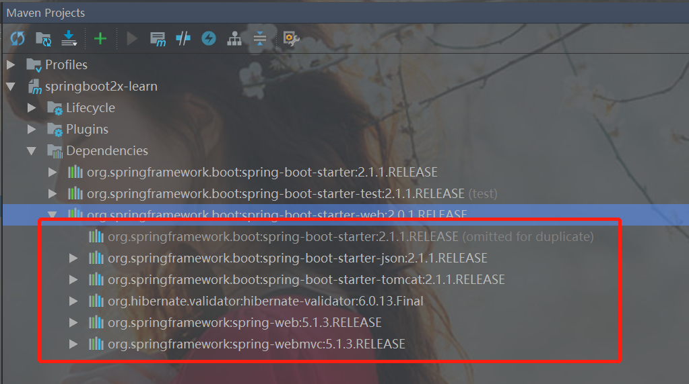

可以很明显的发现，此时已经引入了tomcat2.1.1相关Jar包。

#### Servlet 组件

##### 传统Servlet实现步骤

(1)添加注解@WebServlet，继承HttpServlet

(2)在注解@WebServlet上配置URL 映射@WebServlet(urlPatterns = "/my/servlet")

(3)注册**@ServletComponentScan**(basePackages = "com.imooc.diveinspringboot.web.servlet")

此注解是Servlet3.0自带注解，非spring注解。

**使用注解**@WebServlet**实现Servlet实现源码：**

|  |
| --- |
| **package com.roboslyq.springboot2xlearn.web.servlet**;  **import javax.servlet.ServletException**; **import javax.servlet.annotation.**WebServlet; **import javax.servlet.http.**HttpServlet; **import javax.servlet.http.**HttpServletRequest; **import javax.servlet.http.**HttpServletResponse; **import java.io.IOException**;  /**  * @author roboslyq  * @data 2018/12/29 23:59  * @desc :  **/ @WebServlet(urlPatterns = "/my/servlet") **public class MyServlet extends** HttpServlet {  **protected void** doGet(HttpServletRequest req, HttpServletResponse resp) **throws ServletException**, **IOException** {  resp.getWriter().print( "helloword" );  } } |

使用注解@ServletComponentScan将原生Servlet注入到SpringBoot中

|  |
| --- |
| **package com.roboslyq.springboot2xlearn**;  **import org.springframework.boot.SpringApplication**; **import org.springframework.boot.autoconfigure.**SpringBootApplication; **import org.springframework.boot.web.servlet.**ServletComponentScan;  @SpringBootApplication @ServletComponentScan(basePackages = "com.roboslyq.springboot2xlearn.web.servlet") **public class Springboot2xLearnApplication** {   **public static void** main(**String**[] args) {  **SpringApplication**.run( **Springboot2xLearnApplication**.**class**, args );  }  } |

启动之后，访问结果如下：

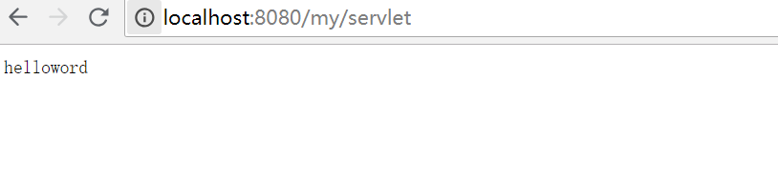

##### Filter实现

|  |
| --- |
| **package com.roboslyq.springboot2xlearn.web.servlet.filter**;  **import javax.servlet.**\*; **import javax.servlet.annotation.**WebFilter; **import java.io.IOException**; **import java.io.PrintWriter**;  /**  * @author roboslyq  * @data 2018/12/30 0:19  * @desc :  **/ @WebFilter(filterName = "myFilter" , urlPatterns ="/*") **public class MyFilter implements** Filter {  @Override  **public void** init(FilterConfig filterConfig) **throws ServletException** {  **System**.out.println("start init---->");  }   @Override  **public void** doFilter(ServletRequest servletRequest, ServletResponse servletResponse, FilterChain filterChain) **throws IOException**, **ServletException** {  **System**.out.println("do filter---->");  filterChain.doFilter( servletRequest,servletResponse ); // PrintWriter pw = servletResponse.getWriter(); // pw.write("roboslyq"); // pw.close();  }   @Override  **public void** destroy() {  **System**.out.println("destroy---->");   } } |

##### Listener实现

|  |
| --- |
| **package com.roboslyq.springboot2xlearn.web.servlet.listener**;  **import javax.servlet.ServletContextEvent**; **import javax.servlet.**ServletContextListener; **import javax.servlet.annotation.**WebListener;  /**  * @author roboslyq  * @data 2018/12/30 0:36  * @desc :  **/ @WebListener **public class MyListener implements** ServletContextListener {  **public void** contextInitialized(**ServletContextEvent** sce) {  **System**.out.println("contextInitialized（）监听事件源-->"+sce.toString());  }   **public void** contextDestroyed(**ServletContextEvent** sce) {  **System**.out.println("contextDestroyed（）监听事件源-->"+sce.toString());  } } |

#### Servlet 注册

**package com.roboslyq.springboot2xlearn**;  
  
**import org.springframework.boot.SpringApplication**;  
**import org.springframework.boot.autoconfigure.**SpringBootApplication;  
**import org.springframework.boot.web.servlet.**ServletComponentScan;  
  
@SpringBootApplication  
@ServletComponentScan(basePackages = "com.roboslyq.springboot2xlearn.web.servlet")  
**public class Springboot2xLearnApplication** {  
  
 **public static void** main(**String**[] args) {  
 **SpringApplication**.run( **Springboot2xLearnApplication**.**class**, args );  
 }  
  
}

##### Servlet 注解

@ServletComponentScan +

@WebServlet

@WebFilter

@WebListener

##### Spring Bean

@Bean +

Servlet

Filter

Listener

##### RegistrationBean

ServletRegistrationBean

FilterRegistrationBean

ServletListenerRegistrationBean

#### 异步非阻塞

##### 异步 Servlet

javax.servlet.ServletRequest#startAsync()

javax.servlet.AsyncContext

##### 非阻塞 Servlet

javax.servlet.ServletInputStream#setReadListener

javax.servlet.ReadListener javax.servlet.ServletOutputStream#setWriteListener

javax.servlet.WriteListener

### Spring Web MVC 应用

#### Web MVC 视图

两个关键**接口**：

**ViewResolver接口**

|  |
| --- |
| **package** org.springframework.web.servlet;  **import** java.util.Locale; **import** org.springframework.lang.Nullable;  **public interface** ViewResolver {  @Nullable  View resolveViewName(String var1, Locale var2) **throws** Exception; } |

ViewResolver接口只有一个方法，接收两个参数。其中第一个参数是视图名称，第二个参数是Locale（国际化使用）。返回的是一个View(视图)。

**View接口**

视图接口只关注一件事件，就是render(渲染)。

|  |
| --- |
| **package** org.springframework.web.servlet;  **import** java.util.Map; **import** javax.servlet.http.HttpServletRequest; **import** javax.servlet.http.HttpServletResponse; **import** org.springframework.lang.Nullable;  **public interface** View {  String RESPONSE_STATUS_ATTRIBUTE = View.**class**.getName() + ".responseStatus";  String PATH_VARIABLES = View.**class**.getName() + ".pathVariables";  String SELECTED_CONTENT_TYPE = View.**class**.getName() + ".selectedContentType";   @Nullable  **default** String getContentType() {  **return null**;  }   **void** render(@Nullable Map<String, ?> var1, HttpServletRequest var2, HttpServletResponse var3) **throws** Exception; } |

##### 模板引擎

Thymeleaf

Freemarker

JSP

模板引擎是对ViewResoler具体的实现，将具体的View解析为自己想要的结果。

##### 内容协商

ContentNegotiationConfigurer

ContentNegotiationStrategy

ContentNegotiatingViewResolver

假设有多个模板引擎，最终会选择什么模板引擎呢？这时内容协商就会为你选择一个最佳的模板引擎。ContentNegotiatingViewResolver是一个ViewResolver集合，包含了所有的ViewResolver。

##### 异常处理

(1)@ExceptionHandler

(1)HandlerExceptionResolver

ExceptionHandlerExceptionResolver

此异常一般不需要手动创建，由Spring自己控制。

(1)BasicErrorController (Spring Boot)

最常见的404页面就是由BasicErrorController生成的。下图的中的/error路径，与源码中的@RequestMapping({"${server.error.path:${error.path:/error}}"})  
遥相呼应。

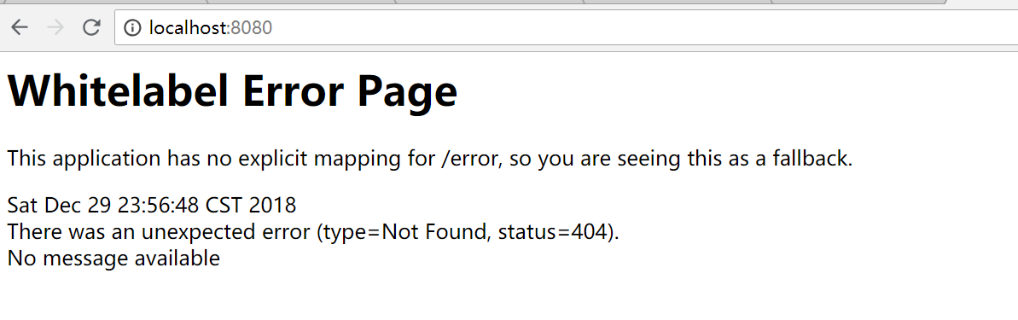

|  |
| --- |
| **ackage** org.springframework.boot.autoconfigure.web.servlet.error;  **import** java.util.Collections; **import** java.util.List; **import** java.util.Map; **import** javax.servlet.http.HttpServletRequest; **import** javax.servlet.http.HttpServletResponse; **import** org.springframework.boot.autoconfigure.web.ErrorProperties; **import** org.springframework.boot.autoconfigure.web.ErrorProperties.IncludeStacktrace; **import** org.springframework.boot.web.servlet.error.ErrorAttributes; **import** org.springframework.http.HttpStatus; **import** org.springframework.http.MediaType; **import** org.springframework.http.ResponseEntity; **import** org.springframework.stereotype.Controller; **import** org.springframework.util.Assert; **import** org.springframework.web.bind.annotation.RequestMapping; **import** org.springframework.web.servlet.ModelAndView;  @Controller @RequestMapping({"${server.error.path:${error.path:/error}}"}) **public class** BasicErrorController **extends** AbstractErrorController {  **private final** ErrorProperties errorProperties;   **public** BasicErrorController(ErrorAttributes errorAttributes, ErrorProperties errorProperties) {  **this**(errorAttributes, errorProperties, Collections.emptyList());  }   **public** BasicErrorController(ErrorAttributes errorAttributes, ErrorProperties errorProperties, List<ErrorViewResolver> errorViewResolvers) {  **super**(errorAttributes, errorViewResolvers);  Assert.notNull(errorProperties, "ErrorProperties must not be null");  **this**.errorProperties = errorProperties;  } |

#### Web MVC REST

##### 资源服务

(1)@RequestMapping

在4.3之后，RequestMapping产生了很多变种，例如@GetMapping，@PostMapping。

下面是GetMapping的源码。我们可以看到版本是@since 4.3

|  |
| --- |
| /**  * @author Sam Brannen  * @since 4.3  * @see PostMapping  * @see PutMapping  * @see DeleteMapping  * @see PatchMapping  * @see RequestMapping  */ @Target(ElementType.METHOD) @Retention(RetentionPolicy.RUNTIME) @Documented @RequestMapping(method = RequestMethod.GET) **public** @**interface** GetMapping { |

(2)@ResponseBody

(3)@RequestBody

##### 资源跨域

1. **@CrossOrigin解决方案**

注解驱动，此注解在spring webmvc 4.2版本之后。

|  |
| --- |
| * @author Russell Allen  * @author Sebastien Deleuze  * @author Sam Brannen  * @since 4.2  */ @Target({ ElementType.METHOD, ElementType.TYPE }) @Retention(RetentionPolicy.RUNTIME) @Documented **public** @**interface** CrossOrigin {  /** @deprecated */  @Deprecated  String[] DEFAULT_ORIGINS = **new** String[]{"*"};  /** @deprecated */  @Deprecated  String[] DEFAULT_ALLOWED_HEADERS = **new** String[]{"*"};  /** @deprecated */  @Deprecated  **boolean** DEFAULT_ALLOW_CREDENTIALS = **false**;  /** @deprecated */  @Deprecated  **long** DEFAULT_MAX_AGE = 1800L;   @AliasFor("origins")  String[] value() **default** {};   @AliasFor("value")  String[] origins() **default** {};   String[] allowedHeaders() **default** {};   String[] exposedHeaders() **default** {};   RequestMethod[] methods() **default** {};   String allowCredentials() **default** "";   **long** maxAge() **default** -1L; } |

1. **WebMvcConfigurer解决方案**

接口驱动，此接口中在方法#addCorsMappings添加跨域方案。WebMvcConfigurer本身是从3.1版本之后就有了。但在4.2版本时，增加了addCorsMappings方法。

|  |
| --- |
| **package org.springframework.web.servlet.config.annotation**; /**   * @author Rossen Stoyanchev  * @author Keith Donald  * @author David Syer  * @since 3.1  */ **public interface** WebMvcConfigurer {  … …  /**  * Configure cross origin requests processing.  * @since 4.2  */ **default void** addCorsMappings(**CorsRegistry** registry) { }  … …  } |

1. **传统解决方案**

IFrame

JSONP

此方案不推荐使用。

##### 服务发现

**HATEOS技术。**

其实spring在服务发现在控制台。启动时已经将服务打印在控制台。但此时无法被被外界服务使用。

#### Web MVC 核心

##### 核心架构

##### 处理流程

##### 核心组件

DispatcherServlet

HandlerMapping

HandlerAdapter

ViewResolver

...

### Spring Web Flux 应用

webflux是在spring5后出现的，是对servlet强有力的补充。Webflux是提高吞吐量，但吞吐量不等于响应速度。

#### Reactor 基础

Java Lambda

Mono

Flux

#### Web Flux 核心

##### Web MVC 注解兼容

@Controller

@RequestMapping

@ResponseBody

@RequestBody

...

##### 函数式声明

RouterFunction

##### 异步非阻塞

Servlet 3.1 +

Netty Reactor

#### 使用场景

##### 页面渲染

视图应用

##### REST 应用

##### 性能测试

<http://blog.ippon.tech/spring-5-webflux-performance-tests/>

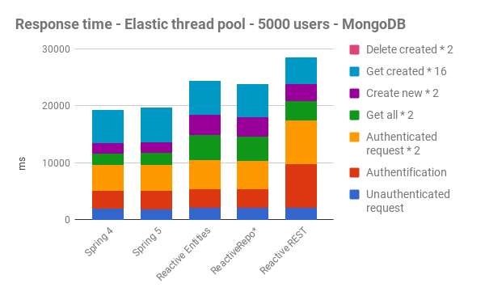

### Web Server 应用

#### 切换 Web Server

##### 切换其他 Servlet 容器

**Tomcat -> Jetty**

只需要更新Pom配置即可。排除web模块默认导入的tomcat模块。新引入jetty模块。

|  |
| --- |
| <**dependency**>  <**groupId**>org.springframework.boot</**groupId**>  <**artifactId**>spring-boot-starter-web</**artifactId**>  <**exclusions**>  <!-- Exclude the Tomcat dependency -->  <**exclusion**>  <**groupId**>org.springframework.boot</**groupId**> <**artifactId**>spring-boot-starter-tomcat</**artifactId**>  </**exclusion**>  </**exclusions**> </**dependency**>  <!-- Use Jetty instead -->  <**dependency**>  <**groupId**>org.springframework.boot</**groupId**>  <**artifactId**>spring-boot-starter-jetty</**artifactId**> </**dependency**> |
|  |

换好包之后重新启动：

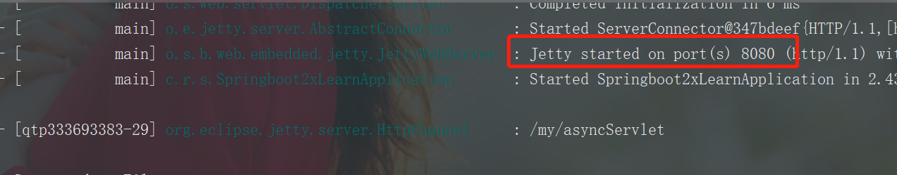

再访问服务，可以正常使用。

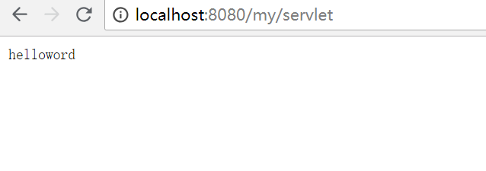

##### 替换 Servlet 容器

**WebFlux**

|  |
| --- |
| <!-- 替换为Jetty容器 --> <**dependency**>  <**groupId**>org.springframework.boot</**groupId**>  <**artifactId**>spring-boot-starter-web</**artifactId**>  <**exclusions**>  <!--&lt;!&ndash; Exclude the Tomcat dependency &ndash;&gt;-->  <**exclusion**>  <**groupId**>org.springframework.boot</**groupId**>  <**artifactId**>spring-boot-starter-tomcat</**artifactId**>  </**exclusion**>  </**exclusions**> </**dependency**> <!--&lt;!&ndash; Use Jetty instead &ndash;&gt;--> <**dependency**>  <**groupId**>org.springframework.boot</**groupId**>  <**artifactId**>spring-boot-starter-jetty</**artifactId**> </**dependency**>  <**dependency**>  <**groupId**>org.springframework.boot</**groupId**>  <**artifactId**>spring-boot-starter-webflux</**artifactId**>  </**dependency**> |

启动如下：

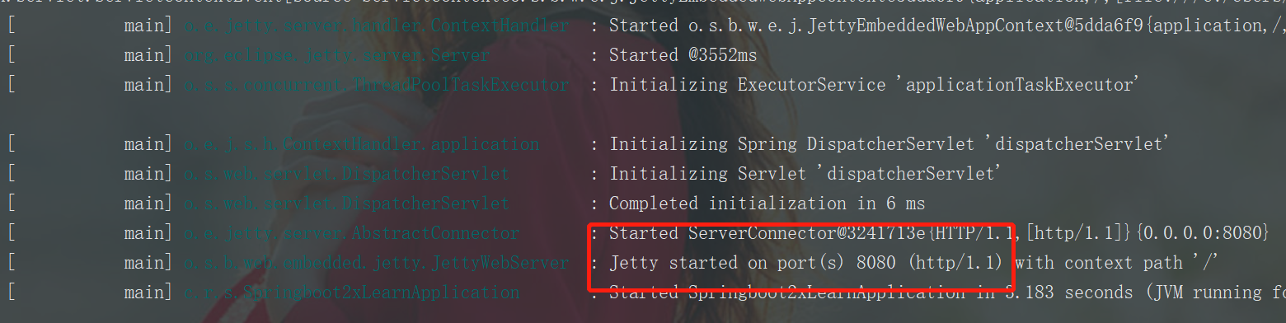

即然没启动webflux?因为webflux优化级低于netty和tomcat等容器。所以存在Netty时，webflux没有启动。此过程是在WebApplicationType推断时判断的。

当切换到webflux容器时，servlet相关包就存在了，所以要注释掉servlet相关Jar包。

#### 自定义 Servlet Web Server

WebServerFactoryCustomizer

此接口在springboot2.0之后加入

#### 自定义 Reactive Web Server

ReactiveWebServerFactoryCustomizer

## 数据相关

### 关系型数据

#### JDBC

##### 依赖

|  |
| --- |
| <**dependency**>  <**groupId**>org.springframework.boot</**groupId**>  <**artifactId**>spring-boot-starter-jdbc</**artifactId**> </**dependency**> |

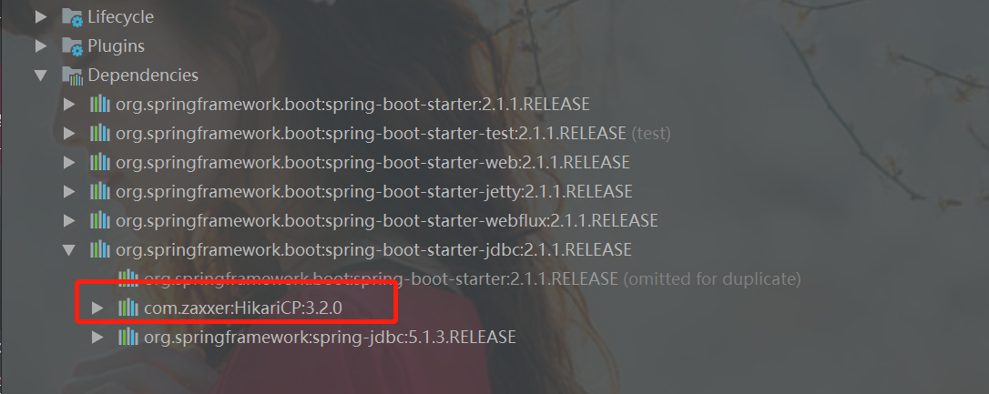

注：红圈中是一种性能非常好的新型连接池。

#### 数据源

javax.sql.DataSource

#### JdbcTemplate

此部分是JDBC的内容，不是springBoot的内容。自动装配类源码如下：

|  |
| --- |
| @Configuration @ConditionalOnClass({ DataSource.**class**, **JdbcTemplate**.**class** }) @ConditionalOnSingleCandidate(DataSource.**class**) @AutoConfigureAfter(**DataSourceAutoConfiguration**.**class**) @EnableConfigurationProperties(**JdbcProperties**.**class**) **public class JdbcTemplateAutoConfiguration** {  **private final** DataSource dataSource;   **private final JdbcProperties** properties;   JdbcTemplateConfiguration(DataSource dataSource, **JdbcProperties** properties) {  **this**.dataSource = dataSource;  **this**.properties = properties;  }   @Bean  @Primary  @ConditionalOnMissingBean(JdbcOperations.**class**)  **public JdbcTemplate** jdbcTemplate() {  **JdbcTemplate** jdbcTemplate = **new** JdbcTemplate(**this**.dataSource);  **JdbcProperties**.**Template** template = **this**.properties.getTemplate();  jdbcTemplate.setFetchSize(template.getFetchSize());  jdbcTemplate.setMaxRows(template.getMaxRows());  **if** (template.getQueryTimeout() != **null**) {  jdbcTemplate  .setQueryTimeout((**int**) template.getQueryTimeout().getSeconds());  }  **return** jdbcTemplate;  }   }   @Configuration  @Import(**JdbcTemplateConfiguration**.**class**)  **static class NamedParameterJdbcTemplateConfiguration** {   @Bean  @Primary  @ConditionalOnSingleCandidate(**JdbcTemplate**.**class**)  @ConditionalOnMissingBean(NamedParameterJdbcOperations.**class**)  **public NamedParameterJdbcTemplate** namedParameterJdbcTemplate(  **JdbcTemplate** jdbcTemplate) {  **return new** NamedParameterJdbcTemplate(jdbcTemplate);  }   }  } |

#### 自动装配

DataSourceAutoConfiguration

### JPA

#### 依赖

|  |
| --- |
| <**dependency**>  <**groupId**>org.springframework.boot</**groupId**>  <**artifactId**>spring-boot-starter-jpa</**artifactId**> </**dependency**> |

#### 实体映射关系

@javax.persistence.OneToOne

@javax.persistence.OneToMany

@javax.persistence.ManyToOne

@javax.persistence.ManyToMany

...

#### 实体操作

javax.persistence.EntityManager

此类是通过Builder模式构建：EntityManagerFactoryBuilder

#### 自动装配

HibernateJpaAutoConfiguration

### 事务（Transaction）

#### 依赖

|  |
| --- |
| <**dependency**>  <**groupId**>org.springframework</**groupId**>  <**artifactId**>spring-tx</**artifactId**> </**dependency**> |

#### Spring 事务抽象

PlatformTransactionManager

#### JDBC 事务处理

DataSourceTransactionManager

#### 自动装配

TransactionAutoConfiguration

## 功能扩展

### Spring Boot 应用

#### SpringApplication

##### 失败分析77

FailureAnalysisReporter

##### 应用特性

SpringApplication Fluent API

|  |
| --- |
| **new** SpringApplicationBuilder(**Springboot2xLearnApplication**.**class** )  .web( WebApplicationType.NONE )  .run( args ); |

##### Spring Boot 配置

###### 外部化配置

可通过ConfigurationProperty类实现，但此类是2.0版本之后才提供。

**源码**

|  |
| --- |
| /**  * A single configuration property obtained from a {@link ConfigurationPropertySource}  * consisting of a {@link #getName() name}, {@link #getValue() value} and optional  * {@link #getOrigin() origin}.  *  * @author Phillip Webb  * @author Madhura Bhave  * @since 2.0.0  */ **public final class ConfigurationProperty  implements** OriginProvider, Comparable<**ConfigurationProperty**> {   **private final ConfigurationPropertyName** name;   **private final Object** value;   **private final** Origin origin;  … …  } |

注意，上面类中有一个origin字段。此字段用来记录配置的来源。为什么要记录配置的来源呢？因为springboot的配置项可以有很多来源，详情见说官方说明文档（可搜索关键字Externalizer Configuration）。截图如下：

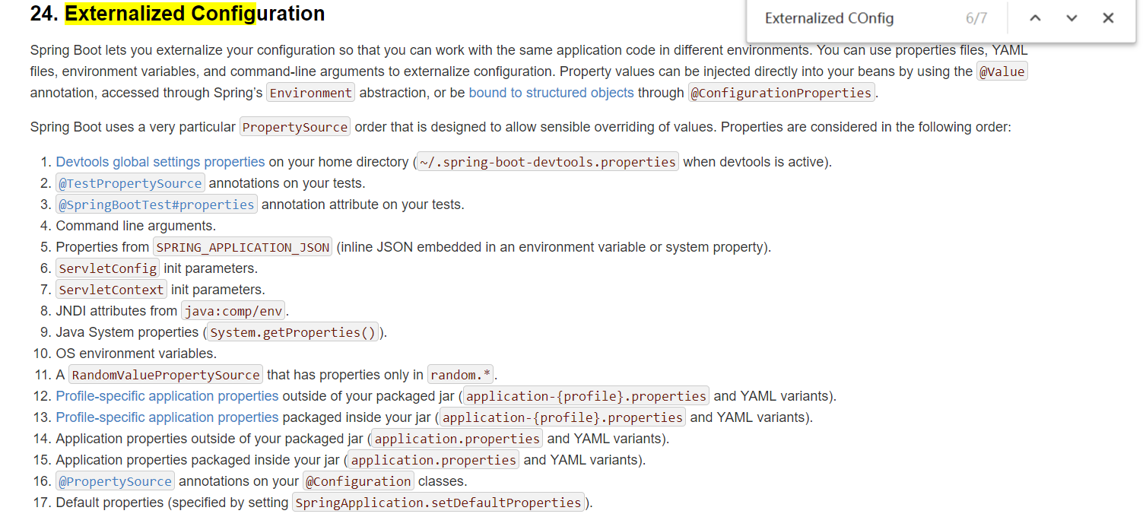

上面的17种，有部分描述有误，部分场景无法实现，并且还有遗漏。所以spring官方文档也不一定完全正确。

###### @Profile

激活的配置文件，比如不同环境dev,sit,uat,pro等。

###### 配置属性

PropertySources

#### Spring Boot Starter

## 运维管理

### Spring Boot Actuator

#### 依赖

<**dependency**>  
 <**groupId**>org.springframework.boot</**groupId**>  
 <**artifactId**>spring-boot-starter-actuator</**artifactId**>  
</**dependency**>

#### 端点（Endpoints）

actuator使用端点概念来管控。

##### Web Endpoints

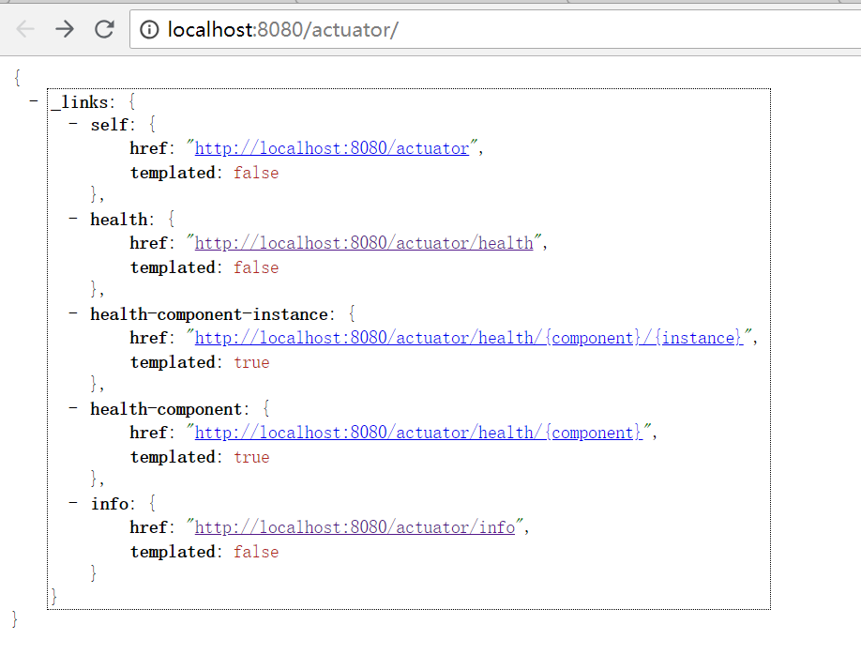

可以通过如下配置曝露更多的链接信息（关键字**exposure**）：

**management.endpoints.web.exposure.include**=*

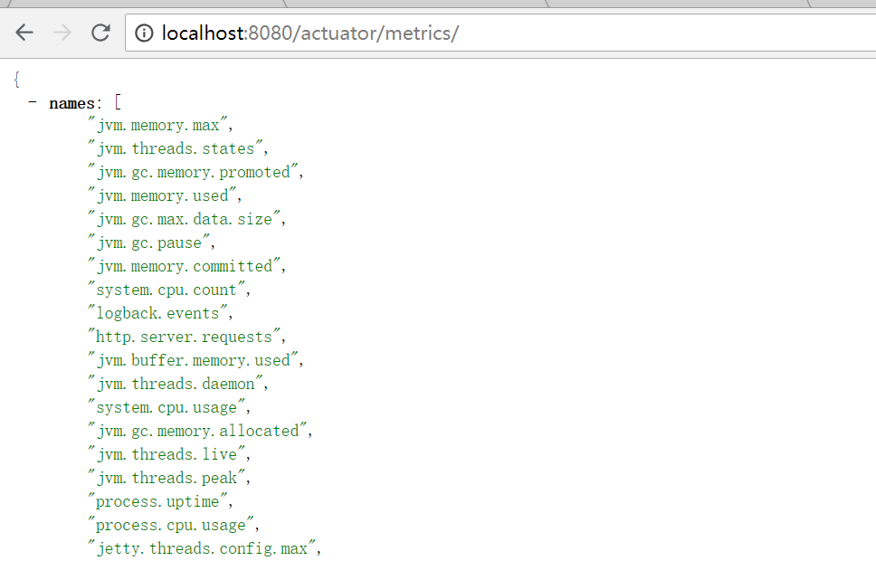

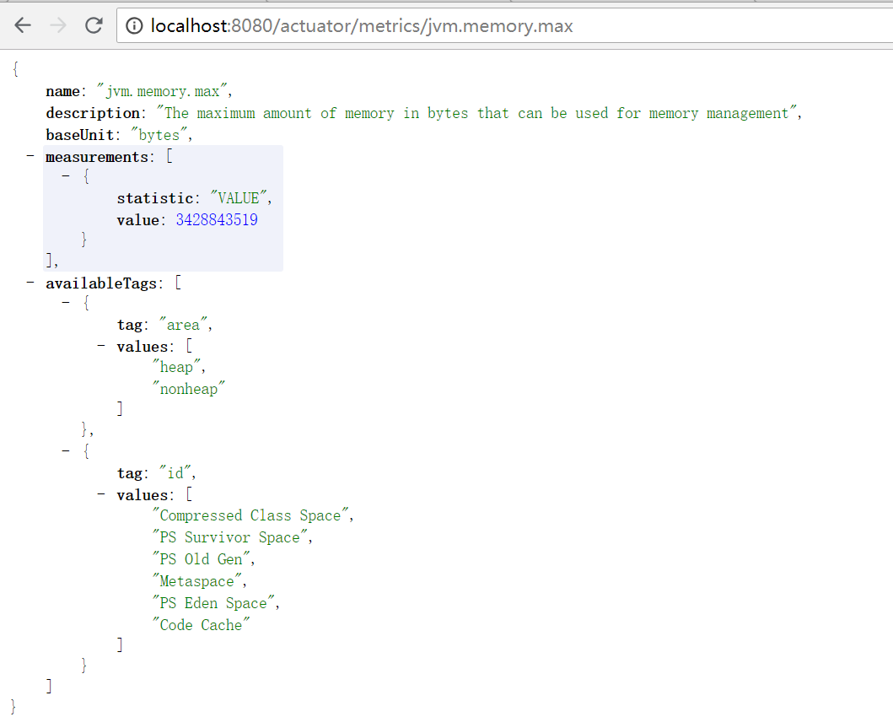

##### JMX Endpoints

jconsole是JMX的一种实现。如下图所示：

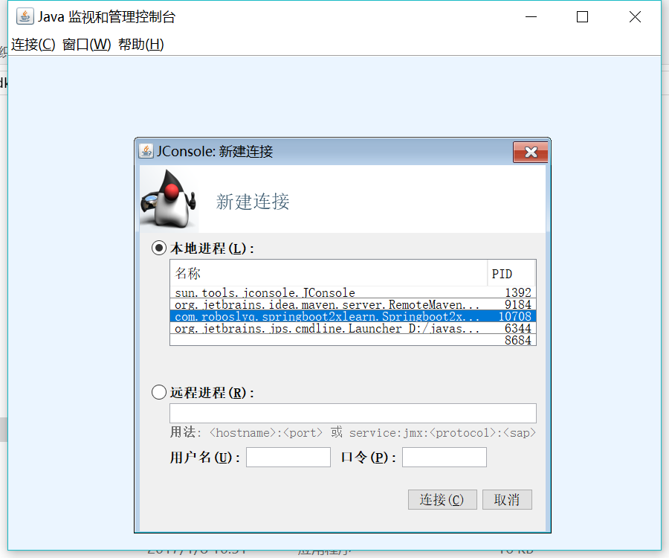

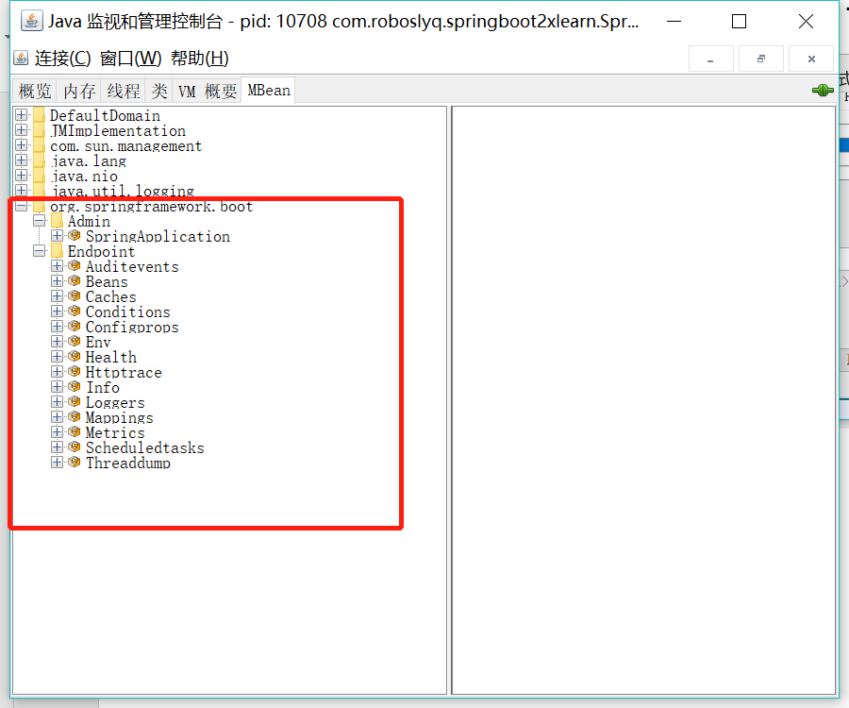

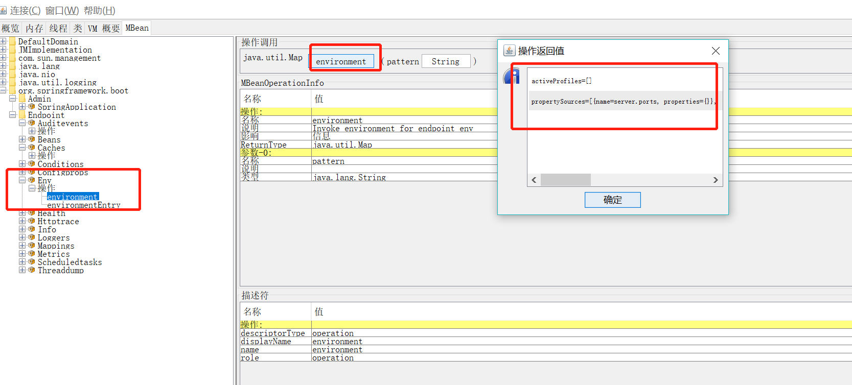

#### 健康检查（Health Checks）

##### Health

##### HealthIndicator

#### 指标（Metrics）

##### 内建 Metrics

Web Endpoint : /actuator/metrics

##### 自定义 Metrics

# 走向自动装配

## Spring 模式注解装配

[模式注解（Stereotype Annotations）](https://github.com/spring-projects/spring-framework/wiki/Spring-Annotation-Programming-Model#stereotype-annotations)

|  |
| --- |
| A stereotype annotation is an annotation that is used to declare the role that a component plays within the application. For example, the @Repository annotation in the Spring Framework is a marker for any class that fulfills the role or *stereotype* of a repository (also known as Data Access Object or DAO).  @Component is a generic stereotype for any Spring-managed component. Any component annotated with @Component is a candidate for component scanning. Similarly, any component annotated with an annotation that is itself meta-annotated with @Component is also a candidate for component scanning. For example, @Service is meta-annotated with @Component . |

模式注解是一种用于声明在应用中扮演“组件”角色的注解。如 Spring Framework 中的 @Repository 标注在任何类上 ，用于扮演仓储角色的模式注解。此处有两个关键点，第一个是应用。应用指spring应用，当然springboot是基于spring基础之上的，所以springboot也是spring应用。第二个点是“组件”

@Component 作为一种由 Spring 容器托管的通用模式组件，任何被 @Component 标准的组件均为组件扫描的候选对象。类似地，凡是被 @Component 元标注（meta-annotated）的注解，如 @Service ，当任何组件标注它时，也被视作组件扫描的候选对象

### 模式注解

|  |  |  |
| --- | --- | --- |
| **Spring Framework 注解** | **场景说明** | **起始版本** |
|  |  |  |
| @Repository | 数据仓储模式注解 | 2.0 |
|  |  |  |
| @Component | 通用组件模式注解 | 2.5 |
|  |  |  |
| @Service | 服务模式注解 | 2.5 |
|  |  |  |
| @Controller | Web 控制器模式注解 | 2.5 |
|  |  |  |
| @Configuration | 配置类模式注解 | 3.0 |

### 装配方式

#### <context:component-scan> 方式

|  |
| --- |
| <?xml version="1.0" encoding="UTF-8"?>  <beans xmlns="http://www.springframework.org/schema/beans"  xmlns:xsi="http://www.w3.org/2001/XMLSchema-instance"  xmlns:context="http://www.springframework.org/schema/context" xsi:schemaLocation="http://www.springframework.org/schema/beans  http://www.springframework.org/schema/beans/spring-beans.xsd http://www.springframework.org/schema/context http://www.springframework.org/schema/context/spring-  context.xsd">  <!-- 激活注解驱动特性 -->  <context:annotation-config />  <!-- 找寻被 @Component 或者其派生 Annotation 标记的类（Class），将它们注册为 Spring Bean -->  <context:component-scan base-package="com.imooc.dive.in.spring.boot" />  </beans> |

#### @ComponentScan 方式

|  |
| --- |
| @ComponentScan(basePackages = "com.imooc.dive.in.spring.boot")  public class SpringConfiguration {  ...  } |

#### 自定义模式注解

##### @Component “派生性”

|  |
| --- |
| /**   * 一级 {@link Repository @Repository} * @author <a href="mailto:mercyblitz@gmail.com">Mercy</a> * @since 1.0.0   */  @Target({ElementType.TYPE})  @Retention(RetentionPolicy.RUNTIME)  @Documented  @Repository  public @interface FirstLevelRepository {  String value() default "";  } |

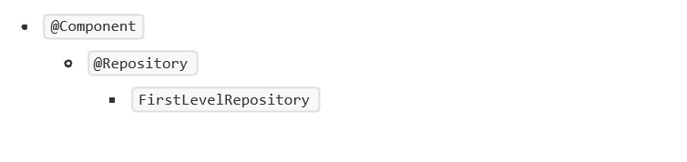

##### @Component “层次性”

|  |
| --- |
| @Target({ElementType.TYPE})  @Retention(RetentionPolicy.RUNTIME)  @Documented  @FirstLevelRepository  public @interface SecondLevelRepository {  String value() default "";  } |

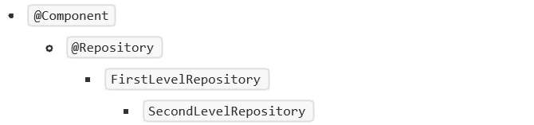

## Spring @Enable 模块装配

Spring Framework 3.1 开始支持”@Enable 模块驱动“。所谓“模块”是指具备相同领域的功能组件集合， 组合所形成一个独立的单元。比如 Web MVC 模块、AspectJ代理模块、Caching（缓存）模块、JMX（Java 管 理扩展）模块、Async（异步处理）模块等。

### @Enable 注解模块举例

|  |  |  |
| --- | --- | --- |
| 框架实现 | @Enable 注解模块 | 激活模块 |
|  |  |  |
| Spring Framework | @EnableWebMvc | Web MVC 模块 |
| @EnableTransactionManagement | 事务管理模块 |
| @EnableCaching | Caching 模块 |
| @EnableMBeanExport | JMX 模块 |
| @EnableAsync | 异步处理模块 |
| EnableWebFlux | Web Flux 模块 |
| @EnableAspectJAutoProxy | AspectJ 代理模块 |
| Spring Boot | @EnableAutoConfiguration | 自动装配模块 |
| @EnableManagementContext | Actuator 管理模块 |
| @EnableConfigurationProperties | 配置属性绑定模块 |
| @EnableOAuth2Sso | OAuth2 单点登录模块 |
|  |  |
| Spring Cloud | @EnableEurekaServer | Eureka服务器模块 |
| @EnableConfigServer | 配置服务器模块 |
| @EnableFeignClients | Feign客户端模块 |
| @EnableZuulProxy | 服务网关 Zuul 模块 |
| @EnableCircuitBreaker | 服务熔断模块 |

### 7 实现方式

#### 注解驱动方式

|  |
| --- |
| @Retention(RetentionPolicy.RUNTIME)  @Target(ElementType.TYPE)  @Documented  @Import(DelegatingWebMvcConfiguration.class)  public @interface EnableWebMvc {  } |

|  |
| --- |
| @Configuration  public class DelegatingWebMvcConfiguration extends  WebMvcConfigurationSupport {  ...  } |

#### 接口编程方式

|  |
| --- |
| @Target(ElementType.TYPE)  @Retention(RetentionPolicy.RUNTIME)  @Documented  @Import(CachingConfigurationSelector.class)  public @interface EnableCaching {  ...  } |

|  |
| --- |
| public class CachingConfigurationSelector extends AdviceModeImportSelector<EnableCaching> { /**   * {@inheritDoc} * @return {@link ProxyCachingConfiguration} or {@code AspectJCacheConfiguration} for * {@code PROXY} and {@code ASPECTJ} values of {@link EnableCaching#mode()}, respectively   */  public String[] selectImports(AdviceMode adviceMode) { switch (adviceMode) {  case PROXY:  return new String[] {  AutoProxyRegistrar.class.getName(),ProxyCachingConfiguration.class.getName() };  case ASPECTJ:  return new String[] {  AnnotationConfigUtils.CACHE_ASPECT_CONFIGURATION_CLASS_NAME };  default:  return null;  }  } |

## 自定义 @Enable 模块

### 基于注解驱动实现 - @EnableHelloWorld

TODO

### 基于接口驱动实现 - @EnableServer

HelloWorldImportSelector -> HelloWorldConfiguration -> HelloWorld

## Spring 条件装配

从 Spring Framework 3.1 开始，允许在 Bean 装配时增加前置条件判断

### 条件注解举例

|  |  |  |
| --- | --- | --- |
| **Spring 注解** | **场景说明** | **起始版本** |
|  |  |  |
| @Profile | 配置化条件装配 | 3.1 |
|  |  |  |
| @Conditional | 编程条件装配 | 4.0 |

### 实现方式

#### 配置方式 - @Profile

TODO

#### 编程方式 - @Conditional

|  |
| --- |
| @Target({ ElementType.TYPE, ElementType.METHOD })  @Retention(RetentionPolicy.RUNTIME)  @Documented  @Conditional(OnClassCondition.class)  public @interface ConditionalOnClass {  /**   * The classes that must be present. Since this annotation is parsed by loading class * bytecode, it is safe to specify classes here that may ultimately not be on the * classpath, only if this annotation is directly on the affected component and * <b>not</b> if this annotation is used as a composed, meta-annotation. In order to * use this annotation as a meta-annotation, only use the {@link #name} attribute. * @return the classes that must be present   */  Class<?>[] value() default {};  /**  * The classes names that must be present.   * @return the class names that must be present.   */  String[] name() default {};  } |

### 自定义条件装配

#### 基于配置方式实现 - @Profile

计算服务，多整数求和 sum

@Profile("Java7") : for 循环

@Profile("Java8") : Lambda

#### 基于编程方式实现 - @ConditionalOnSystemProperty

## Spring Boot 自动装配

在 Spring Boot 场景下，基于约定大于配置的原则，实现 Spring 组件自动装配的目的。其中使用了

### 底层装配技术

Spring 模式注解装配

Spring @Enable 模块装配

Spring 条件装配装配

Spring 工厂加载机制

实现类： SpringFactoriesLoader

配置资源： META-INF/spring.factories

### 自动装配举例

参考 META-INF/spring.factories

#### 实现方法

1. 激活自动装配 - @EnableAutoConfiguration

2. 实现自动装配 - XXXAutoConfiguration

3. 配置自动装配实现 - META-INF/spring.factories

### 自定义自动装配

HelloWorldAutoConfiguration

条件判断： user.name == "Mercy"

模式注解： @Configuration

#### @Enable 模块

@EnableHelloWorld -> HelloWorldImportSelector -> HelloWorldConfiguration - > helloWorld

# 理解Spring Application

## SpringApplication 基本使用

### SpringApplication 运行

|  |
| --- |
| SpringApplication.run(DiveInSpringBootApplication.class, args) |

### 自定义 SpringApplication

#### 通过 SpringApplication API 调整

|  |
| --- |
| SpringApplication springApplication = new SpringApplication(DiveInSpringBootApplication.class);  springApplication.setBannerMode(Banner.Mode.CONSOLE);  springApplication.setWebApplicationType(WebApplicationType.NONE);  springApplication.setAdditionalProfiles("prod");  springApplication.setHeadless(true); |

#### 通过 SpringApplicationBuilder API 调整

|  |
| --- |
| new SpringApplicationBuilder(DiveInSpringBootApplication.class)  .bannerMode(Banner.Mode.CONSOLE)  .web(WebApplicationType.NONE)  .profiles("prod")  .headless(true)  .run(args); |

## SpringApplication 准备阶段

SpringApplication**构造函数**源码如下(此阶段即为准备阶段)：

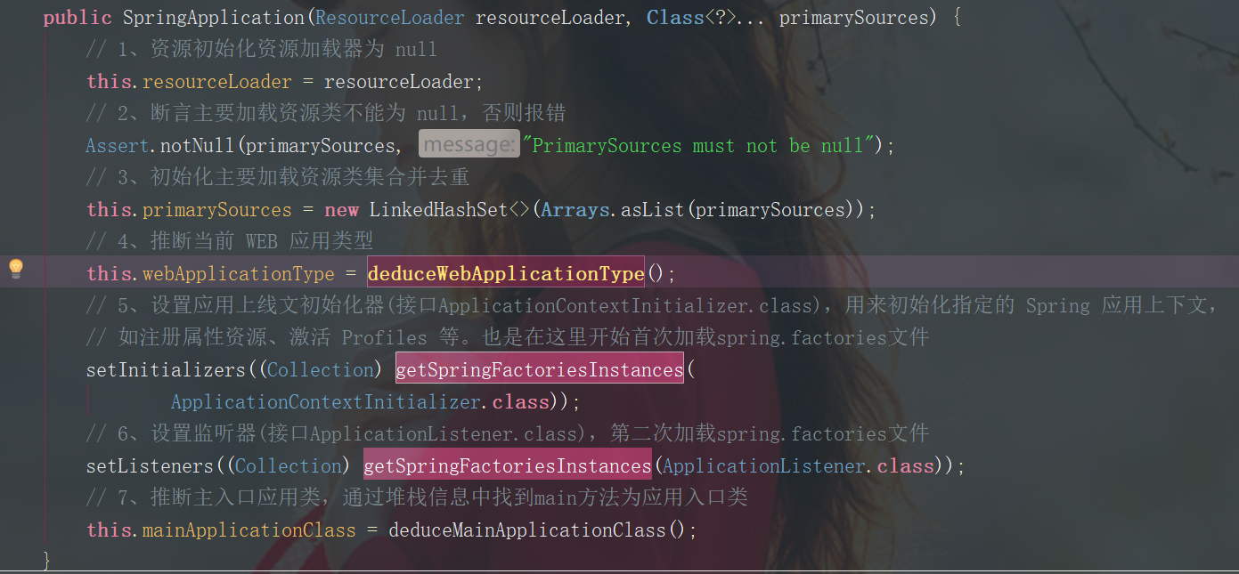

### 配置 Spring Boot Bean 源

Java 配置 Class 或 XML 上下文配置文件集合，用于 Spring Boot BeanDefinitionLoader 读取 ，并且将配置源解析加载为Spring Bean 定义。

数量：一个或多个以上

#### Java 配置 Class

用于 Spring 注解驱动中 Java 配置类，大多数情况是 Spring 模式注解所标注的类，如 @Configuration 。通常是主引导类：

**package com.roboslyq.springbootapplication**;  
  
**import org.springframework.boot.SpringApplication**;  
**import org.springframework.boot.autoconfigure.**SpringBootApplication;  
**import org.springframework.context.**ConfigurableApplicationContext;  
  
**import java.util.HashSet**;  
**import java.util.**Set;  
  
@SpringBootApplication  
**public class SpringbootApplication** {  
  
 **public static void** main(**String**[] args) {  
 **SpringApplication** springApplication = **new** SpringApplication( );  
 Set<**String**> sources = **new** HashSet<**String**>( );  
 sources.add( **SpringbootApplication**.**class**.getName() );  
 springApplication.setSources(sources);  
 ConfigurableApplicationContext configurableApplicationContext = springApplication.run( args );  
 **SpringbootApplication** springbootApplication = configurableApplicationContext.getBean(**SpringbootApplication**.**class**);  
 **System**.out.println("Bean -- " + springApplication);  
 }  
}

如上面代码所示, **SpringbootApplication.java**就是一个Java配置class。因为@SpringbootApplcation最终由@Components派生而来。并且运行后，可以像普通Bean一样获取引导类Bean。

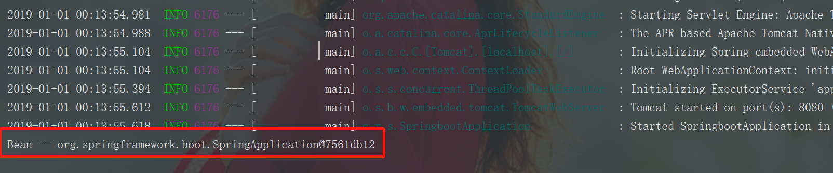

#### XML 上下文配置文件

用于 Spring 传统配置驱动中的 XML 文件。

### 推断WEB应用

根据当前应用 ClassPath 中是否存在相关实现类来推断 Web 应用的类型，包括：

Web Reactive： WebApplicationType.REACTIVE

Web Servlet： WebApplicationType.SERVLET

非 Web： WebApplicationType.NONE

参考方法： org.springframework.boot.SpringApplication#deduceWebApplicationType

|  |
| --- |
| private WebApplicationType deduceWebApplicationType() {  if (ClassUtils.isPresent(REACTIVE_WEB_ENVIRONMENT_CLASS, null)  && !ClassUtils.isPresent(MVC_WEB_ENVIRONMENT_CLASS, null)) {  return WebApplicationType.REACTIVE;  }  for (String className : WEB_ENVIRONMENT_CLASSES) {  if (!ClassUtils.isPresent(className, null)) {  return WebApplicationType.NONE;  }  }  return WebApplicationType.SERVLET;  } |

### 推断引导类（Main Class）

根据 Main 线程执行堆栈判断实际的引导类

参考方法： org.springframework.boot.SpringApplication#deduceMainApplicationClass

|  |
| --- |
| private Class<?> deduceMainApplicationClass() {  try {  StackTraceElement[] stackTrace = new RuntimeException().getStackTrace();  for (StackTraceElement stackTraceElement : stackTrace) {  if ("main".equals(stackTraceElement.getMethodName())) { return Class.forName(stackTraceElement.getClassName());  }  }  }  catch (ClassNotFoundException ex) {  // Swallow and continue  }  return null;  } |

### 加载应用上下文初始器 （ ApplicationContextInitializer ）

利用 Spring 工厂加载机制(SpringFactoriesLoader.java)，实例化 ApplicationContextInitializer 实现类，并排序对象集合。通常我们不需要控制ApplicationContextInitializer，就算是springBoot也只是扩展了两个实现。

在Springboot下，applicationContextInitializer在Web和非Web下均可以使用。但在spring时代，只能在Web下使用。

# Initializers  
**org.springframework.context.ApplicationContextInitializer**=\  
org.springframework.boot.autoconfigure.SharedMetadataReaderFactoryContextInitializer,\  
org.springframework.boot.autoconfigure.logging.ConditionEvaluationReportLoggingListener

##### 实现

|  |
| --- |
| private <T> Collection<T> getSpringFactoriesInstances(Class<T> type,  Class<?>[] parameterTypes, Object... args) {  ClassLoader classLoader = Thread.currentThread().getContextClassLoader();  // Use names and ensure unique to protect against duplicates  Set<String> names = new LinkedHashSet<>(  SpringFactoriesLoader.loadFactoryNames(type, classLoader));  List<T> instances = createSpringFactoriesInstances(type, parameterTypes,  classLoader, args, names);  AnnotationAwareOrderComparator.sort(instances);  return instances;  } |

##### 技术

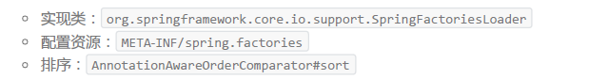

注意：一个应用可以能应多个spring.factories配置文件，那么怎么控制加载顺序呢?其实在上面的实现中有一行代码已经表时这个实现：

AnnotationAwareOrderComparator.sort(instances);

此方法实现是通过Ordered接口或者@Order注解实现。当然，如果对顺序如果没有特殊要求，也可以不进行排序。此时spring会按照默认的顺序进行处理。

以SharedMetadataReaderFactoryContextInitializer为实例，此类即实现了Ordered接口(当前springboot版本2.1.1)：

**class SharedMetadataReaderFactoryContextInitializer implements** ApplicationContextInitializer<ConfigurableApplicationContext>, Ordered {  
  
 **public static final String** BEAN_NAME = "org.springframework.boot.autoconfigure."  
 + "internalCachingMetadataReaderFactory";  
  
 @Override  
 **public void** initialize(ConfigurableApplicationContext applicationContext) {  
 applicationContext.addBeanFactoryPostProcessor(  
 **new** CachingMetadataReaderFactoryPostProcessor());  
 }

… …

但在Springboot2.0.2时，并未实现Ordered接口。

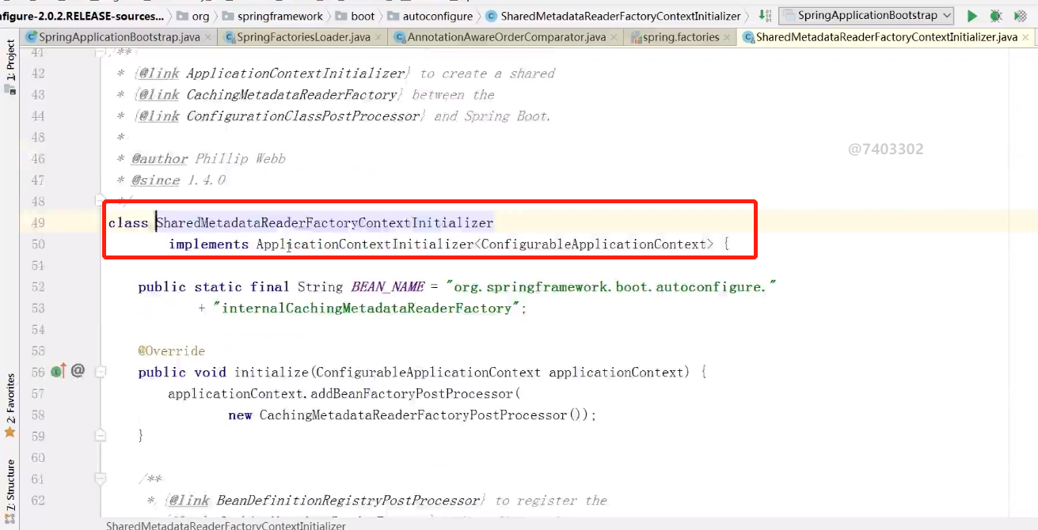

### 加载应用事件监听器（ ApplicationListener ）

此事件监听属于SpringFramework事件，而非springboot中的事件。利用 Spring 工厂加载机制，实例化 ApplicationListener 实现类，并排序对象集合。

Spring事件体系：

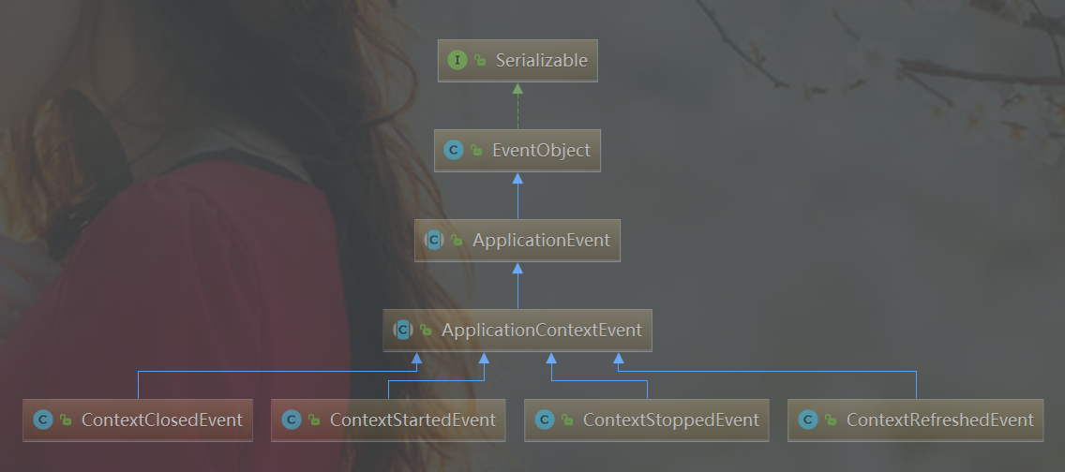

由上图可见，spring事件体系源自于java事件体系。EventObject是一个Java标记接口。

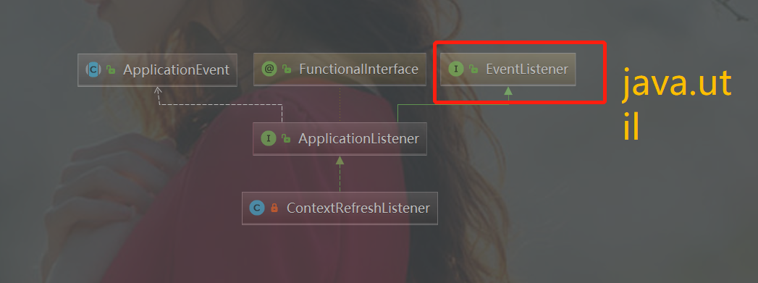

### 项目实战

#### ApplicationInitializer扩展

**spring.factories**

# ApplicationInitializer扩展实战  
**org.springframework.context.ApplicationContextInitializer**=\  
com.roboslyq.springbootapplication.context.HelloworldApplicationContextInitializer,\  
com.roboslyq.springbootapplication.context.HelloworldApplicationContextInitializer2

**package com.roboslyq.springbootapplication.context**;  
  
**import org.springframework.context.**ApplicationContextInitializer;  
**import org.springframework.context.**ConfigurableApplicationContext;  
**import org.springframework.core.**Ordered;  
  
/**  
 * @author roboslyq  
 * @data 2019/1/1 10:08  
 * @desc :  
 **/  
**public class HelloworldApplicationContextInitializer2 implements** ApplicationContextInitializer<ConfigurableApplicationContext>, Ordered {  
 @Override  
 **public void** initialize(ConfigurableApplicationContext applicationContext) {  
 **System**.out.println("优先级低-进入初始化器-->"+applicationContext.getId());  
 }  
  
 @Override  
 **public int** getOrder() {  
 **return** Ordered.LOWEST_PRECEDENCE;  
 }  
}

**package com.roboslyq.springbootapplication.context**;  
  
**import org.springframework.context.**ApplicationContextInitializer;  
**import org.springframework.context.**ConfigurableApplicationContext;  
**import org.springframework.core.**Ordered;  
  
/**  
 * @author roboslyq  
 * @data 2019/1/1 10:08  
 * @desc :  
 **/  
**public class HelloworldApplicationContextInitializer implements** ApplicationContextInitializer<ConfigurableApplicationContext>, Ordered {  
 @Override  
 **public void** initialize(ConfigurableApplicationContext applicationContext) {  
 **System**.out.println("优先级高-进入初始化器-->"+applicationContext.getId());  
 }  
  
 @Override  
 **public int** getOrder() {  
 **return** Ordered.HIGHEST_PRECEDENCE;  
 }  
}

**运行结果：**

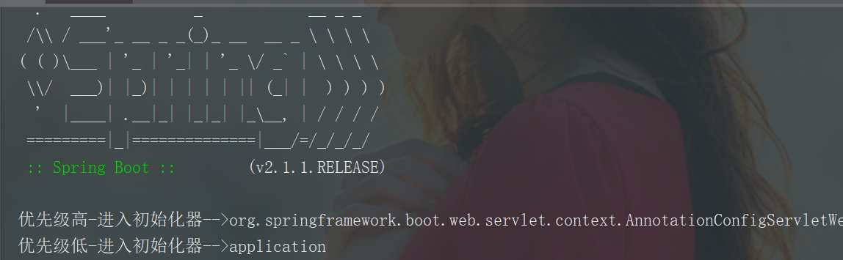

#### 监听Spring原生事件

**spring.factories**

**org.springframework.context.ApplicationListener**=\  
com.roboslyq.springbootapplication.autoconfigure.listener.AfterHellowordApplicationListener,\  
com.roboslyq.springbootapplication.autoconfigure.listener.BeforeHellowordApplicationListener

**源码实现**

@Order(Ordered.HIGHEST_PRECEDENCE)  
**public class BeforeHellowordApplicationListener implements** ApplicationListener<**ContextRefreshedEvent**> {  
 @Override  
 **public void** onApplicationEvent(**ContextRefreshedEvent** event) {  
 **System**.out.println("最高优先级事件-->"+ event.getTimestamp()+"---"+event.getSource());  
 }  
}

@Order(Ordered.LOWEST_PRECEDENCE)  
**public class AfterHellowordApplicationListener implements** ApplicationListener<**ContextRefreshedEvent**> {  
 @Override  
 **public void** onApplicationEvent(**ContextRefreshedEvent** event) {  
 **System**.out.println("最低优先级事件-->"+ event.getTimestamp()+"---"+event.getSource());  
  
 }  
}

**运行结果:**

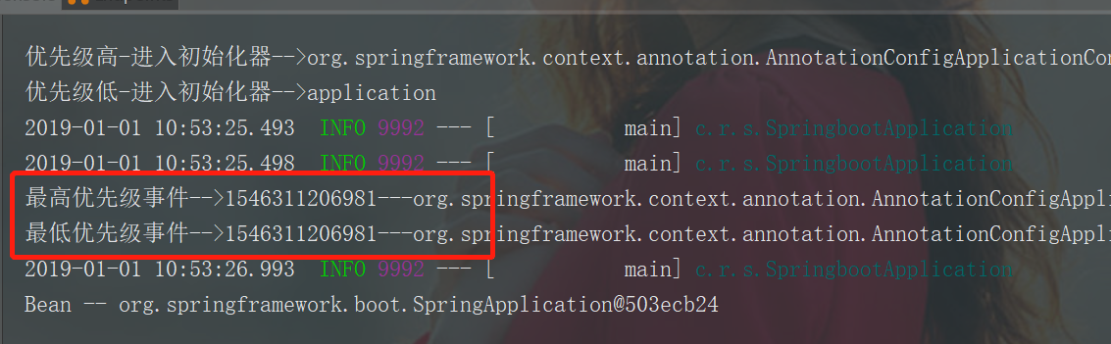

## SpringApplication 运行阶段

运行监听器是Spring boot实现spring framework扩展的入口类。很多自动化装配均是通过监听器回调实现。

运行监听器是SpringBoot扩展的SpringFrame Work事件。Spring boot在spring framework基础之后添加了如下监听器（spring-boot\spring-boot-project\spring-boot\src\main\resources\META-INF\spring.factories）：

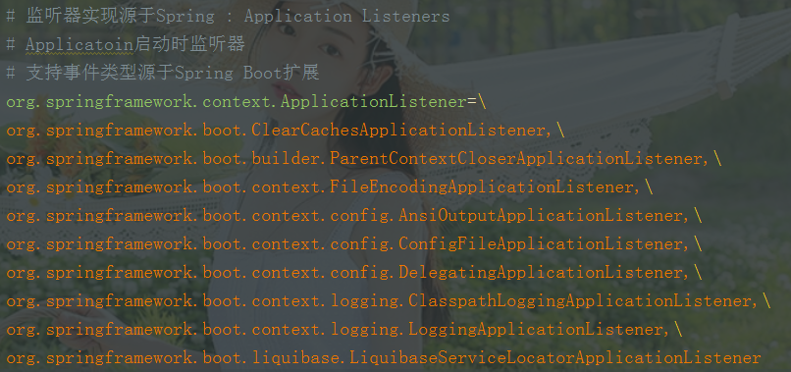

上面有几个比较关键的监听器：

ConfigFileApplicationListener：application.properties配置文件初始化监听器。只有在此监听器之后才能获取到配置文件中的属性。

LoggingApplicationListener：log日志配置监听器，只有在此监听器之后，才能使用打印日志组件。

### 加载运行监听器

加载 SpringApplication 运行监听器（ SpringApplicationRunListeners ）。利用 Spring 工厂加载机制，读取 SpringApplicationRunListener 对象集合，并且封装到组合类SpringApplicationRunListeners。

此事件为springboot自定义相关事件（底层原理还是spring framework）：

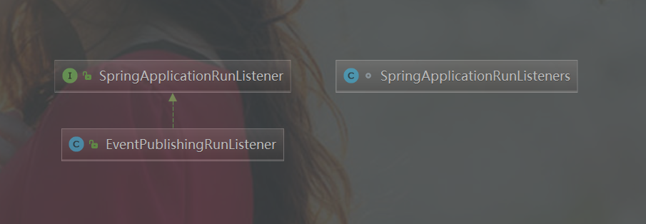

目前仅有一个EventPublishingRunListener实现。并且有一个事件组合类SpringApplicationRunListeners。

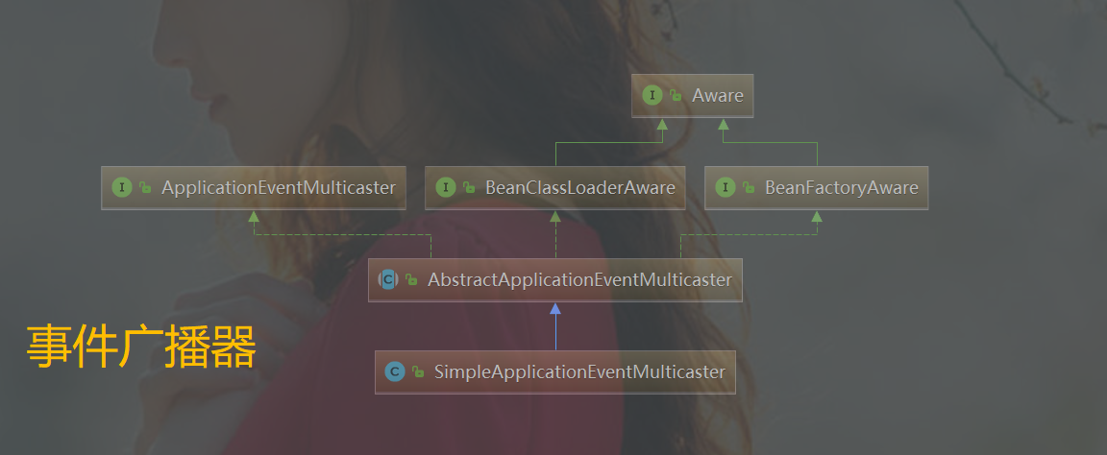

工厂机制：

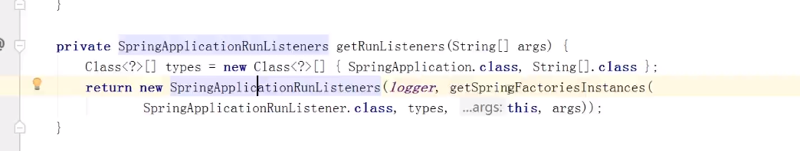

### 运行运行监听器

运行 SpringApplication 运行监听器（ SpringApplicationRunListeners ）。SpringApplicationRunListener 监听多个运行状态方法：

|  |  |  |
| --- | --- | --- |
| 监听方法 | 阶段说明 | SpringBoot起始版本 |
| starting() | Spring 应用刚启动 | 1.0 |
| environmentPrepared(ConfigurableEnvironment) | ConfigurableEnvironment 准备妥当，允许将其调整 | 1.0 |
| contextPrepared(ConfigurableApplicationContext) | ConfigurableApplicationContext 准备妥当，允许将其调整 | 1.0 |
| contextLoaded(ConfigurableApplicationContext) | ConfigurableApplicationContext 已装载，但仍未启动 | 1.0 |
| started(ConfigurableApplicationContext) | ConfigurableApplicationContext 已启动，此时 Spring Bean 已初始化完成 | 2.0 |
| running(ConfigurableApplicationContext) | Spring 应用正在运行 | 2.0 |
| failed(ConfigurableApplicationContext,Throwable) | Spring 应用运行失败 | 2.0 |

### 监听 Spring Boot 事件 / Spring 事件

Spring Boot 通过 SpringApplicationRunListener 的实现类 EventPublishingRunListener 利用 Spring Framework 事件API ，广播 Spring Boot 事件。

#### Spring Framework 事件/监听器编程模型

**Spring应用事件**

(1)**普通应用事件**：ApplicationEvent

(2)**应用上下文事件**：ApplicationContextEvents，此事件基类是ApplicationEvents。

**Spring应用监听器**：

(1)ApplicationListeners，此监听器是一个接口，可以通过实现此接口来实现监听器功能。此实现类不一定是springBean 。

(2)@EventListener:此注解要求实现者必须为Spring Bean

**Spring应用事件广播器**

1. 接口编程模型：ApplicationEventsMulticaster
2. 实现类：SimpleApplicationEventMulticaster
   1. 执行方式：同步或者异步。

注：

1. ApplicationEvent是spring framework事件抽象，是ApplicationContextEvent基类。ApplicationContextEvent是与applicationContext应用上下文相关事件。
2. 那怎么怎么监听事件呢？第一种通过实现接口ApplicationListeners，或者通过注解@EventListener。但后者必须是一个spring Bean
3. 事件有一佧广播机制，ApplicationEventMulticaster是广播事件的接口。SimpleApplicationEventMutilcaster是一实现。
4. ApplicationContextEvent的事件源就是ApplicationContext。如下图所示：

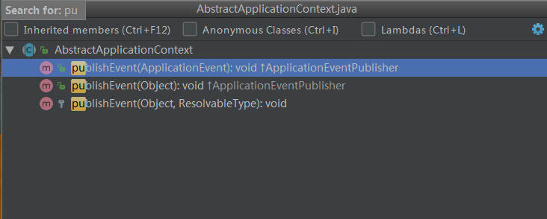

AbstractApplicationContext类实现了ApplicationEventPublisher接口。因此发送相应事件。

#### 监听与事件对应关系

EventPublishingRunListener 监听方法与 Spring Boot 事件对应关系Web MVC 核心

|  |  |  |
| --- | --- | --- |
| 监听方法 | Spring Boot 事件 | SpringBoot起始版本 |
| starting() | ApplicationStartingEvent | 1.5 |
| environmentPrepared(ConfigurableEnvironment) | ApplicationEnvironmentPreparedEvent | 1.0 |
| contextPrepared(ConfigurableApplicationContext) | 没有事件，空实现 |  |
| contextLoaded(ConfigurableApplicationContext) | ApplicationPreparedEvent | 1.0 |
| started(ConfigurableApplicationContext) | ApplicationStartedEvent | 2.0 |
| running(ConfigurableApplicationContext) | ApplicationReadyEvent | 2.0 |
| failed(ConfigurableApplicationContext,Throwable) | ApplicationFailedEvent | 1.0 |

#### 创建 Spring 应用上下文

创建 Spring 应用上下文（ ConfigurableApplicationContext ）。根据准备阶段的推断 Web 应用类型创建对应的 ConfigurableApplicationContext 实例：

Web Reactive： AnnotationConfigReactiveWebServerApplicationContext

Web Servlet： AnnotationConfigServletWebServerApplicationContext

非 Web： AnnotationConfigApplicationContext

#### 创建 Environment

根据准备阶段的推断 Web 应用类型创建对应的 ConfigurableEnvironment 实例：

Web Reactive： StandardEnvironment

Web Servlet： StandardServletEnvironment

非 Web： StandardEnvironment

总结：共两咱类型的Environment，一种是servletEnv,另外一种是standardEnv。

### 项目实践

# Web MVC 核心

传统Servlet应用

Servlet组件：servlet ,filter,listener

Servlet注册：Servlet注解(servlet3.0提供)，SpringBean,RegistrationBean

异常非阻塞：异常Servlet(servlet3.0)，非阻塞Servlet(servlet3.1以上版本)。此功能主要中3.0以上版本

## 理解SpringMVC框架

### Servlet基础架构

Servlet技术，是WEB开发中不可或缺元素。Servlet的实现有很多种，不一定只有Http一种，但最常见的就是Http实现。这个实现流程如下：

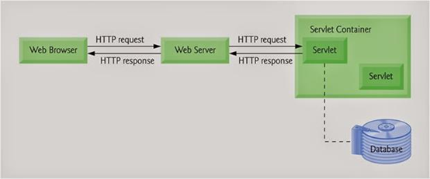**流程特点:**

(1)请求/响应式(Request/Response)，也可以理解为命令式。

(2)屏蔽网络通讯的细节

**API 特性**

面向 HTTP 协议

完整生命周期

**职责**

处理请求

资源管理（数据库连接、消息连接、其他）

视图渲染：常见方式有Html或Json

### JavaEE核心架构

[前端控制器(Front Controller)](http://www.corej2eepatterns.com/FrontController.htm)

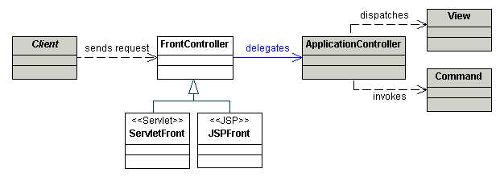

**类关系图**

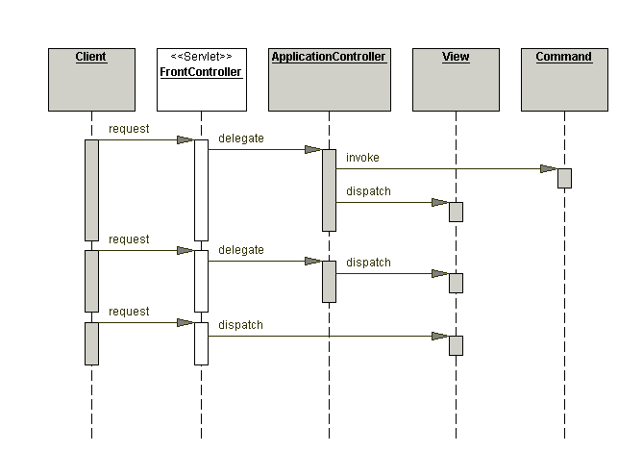

**时序图**

### Spring Web MVC架构

网址：[API Spring Web MVC DispatcherServlet](https://docs.spring.io/spring/docs/1.0.0/javadoc-api/)

SpringMVC关于前端控制器模式发展历史：在1.0时代，如下所示，是前端控制器模式实现，用在spring mvc模式下，DispatcherServlet相当于前端控制器角(FrontController)。

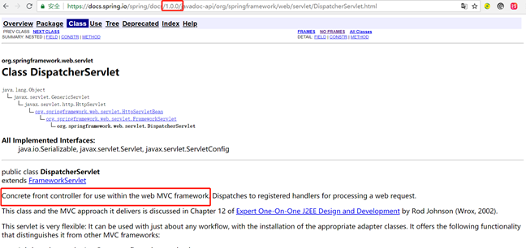

但在新版本中（如下图5.0.0.REALEASE），根本没有提到前端总控制器概念。因为Spring与时俱进对相关概念进行的替换。不过本质还是前端总控制器模式。

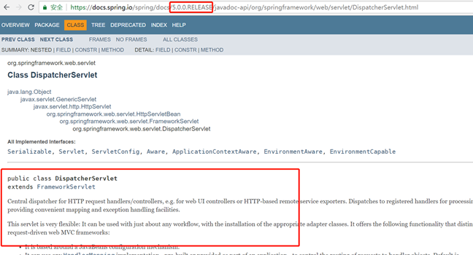

### SpringMVC流程图

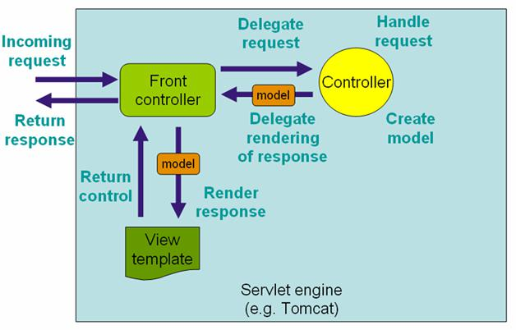

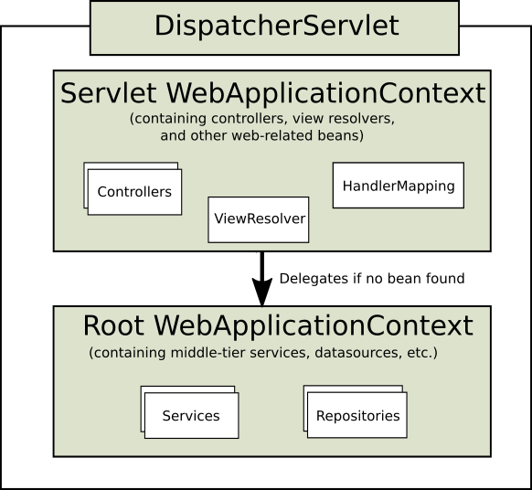

## 认识 Spring Web MVC

### Spring Framework 时代的一般认识

#### 如何实现Spring Web MVC?

**步骤一 ：实现 Controller**

|  |
| --- |
| @Controller  public class HelloWorldController {  @RequestMapping("")  public Strin g index() {  return "index";  }  } |

**二、配置 Web MVC 组件**

|  |
| --- |
| <?xml version="1.0" encoding="UTF-8"?>  <beans xmlns="http://www.springframework.org/schema/beans"  xmlns:xsi="http://www.w3.org/2001/XMLSchema-instance"  xmlns:context="http://www.springframework.org/schema/context"  xsi:schemaLocation="  http://www.springframework.org/schema/beans  http://www.springframework.org/schema/beans/spring-beans.xsd  http://www.springframework.org/schema/context  http://www.springframework.org/schema/context/spring-context.xsd">  <!-- 设置扫描路径 –->  <context:component-scan base-package="com.imooc.web"/>  <!-- 设置RequestMappingHandlerMappingBean –->  <bean class="org.springframework.web.servlet.mvc.method.annotation.RequestMappingHandlerMapping"/>  <bean class="org.springframework.web.servlet.mvc.method.annotation.RequestMappingHandlerAdapter"/>  <!-- 设置视图解析器 –->  <bean id="viewResolver" class="org.springframework.web.servlet.view.InternalResourceViewResolver"> <property name="viewClass" value="org.springframework.web.servlet.view.JstlView"/>  <property name="prefix" value="/WEB-INF/jsp/"/>  <property name="suffix" value=".jsp"/>  </bean>  </beans> |

**三、部署DispatcherServlet**

|  |
| --- |
| <web-app>  <servlet>  <servlet-name>app</servlet-name>  <servlet-class>org.springframework.web.servlet.DispatcherServlet</servlet-class>  <load-on-startup>1</load-on-startup>  <init-param>  <param-name>contextConfigLocation</param-name>  <param-value>/WEB-INF/app-context.xml</param-value>  </init-param>  </servlet>  <servlet-mapping>  <servlet-name>app</servlet-name>  <url-pattern>/</url-pattern>  </servlet-mapping>  </web-app> |

### Spring Framework 时代的重新认识

#### Web MVC 核心组件

|  |  |
| --- | --- |
| 组件Bean类型 | 说明 |
| HandlerMapping | 映射请求（Request）到处理器（Handler）加上其关联的拦截器  （HandlerInterceptor）列表，其映射关系基于不同的 HandlerMapping 实现的一些标准细节。其中两种主要 HandlerMapping 实现， RequestMappingHandlerMapping 支持标注 @RequestMapping 的方法， SimpleUrlHandlerMapping 维护精确的URI路径与处理器的映射 |
| HandlerAdapter | 帮助 DispatcherServlet 调用请求处理器（Handler），无需关注其中实际的调用细节。比如，调用注解实现的 Controller 需要解析其关联的注解HandlerAdapter的主要目的是为了屏蔽与 DispatcherServlet 之间的诸多细节。 |
| HandlerExceptionResolve | 解析异常，可能策略是将异常处理映射到其他处理器（Handlers） 、或到某个 HTML错误页面，或者其他。 |
| VierResolver | 从处理器（Handler）返回字符类型的逻辑视图名称解析出实际的 View 对象，该对象将渲染后的内容输出到HTTP 响应中。 |
| LocaleResolver  LocalContextResolver | 从客户端解析出 Locale ，为其实现国际化视图。  accept-language: zh-CN,zh;q=0.9 |
| MutilpartResolver | 文件上传相关 |
|  |  |

#### 交互流程

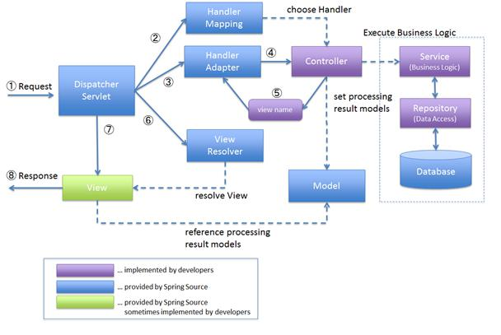

#### Web MVC 注解驱动

##### 版本依赖

Spring Framework 3.1 +

SpringBoot1基于spring framework4之后

##### 基本配置步骤

注解配置： @Configuration （ Spring 范式注解\模式注解 ）

组件激活： @EnableWebMvc （Spring 模块装配）

自定义组件 ：实现接口 WebMvcConfigurer（Spring Bean）

注解配置： @Configuration （ Spring 范式注解\模式注解 ）

##### 示例重构

第一步：注释掉xml中的Bean配置，但保留包扫描路径

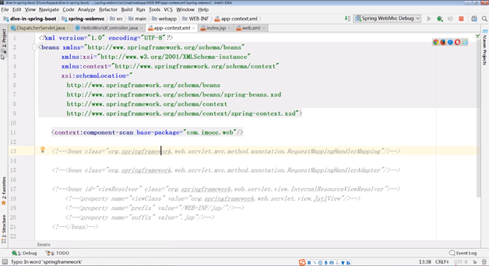

第二步 新建配置类，配置类必须在扫描包路径下

配置类有两个注解，第一个@Configuration，普通的springFrame模式注解类，第二个@EnableWebMvc是springWebMvc自动加载的核心类，通过配置类DelegatingWebMvcConfiguration实现自动加载。

DelegatingWebMvcConfiguration父类WebMvcConfigurationSupport加载了很多默认配置Bean。例如RequestMappingHandlerAdapter等。这些Bean加载之后，DispatcherServlet启动时，才能注入相应的Bean。

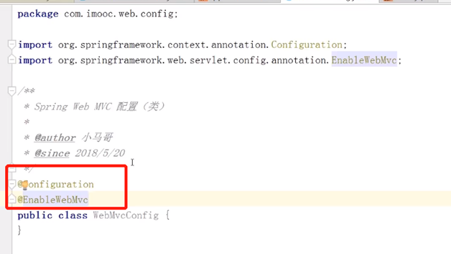

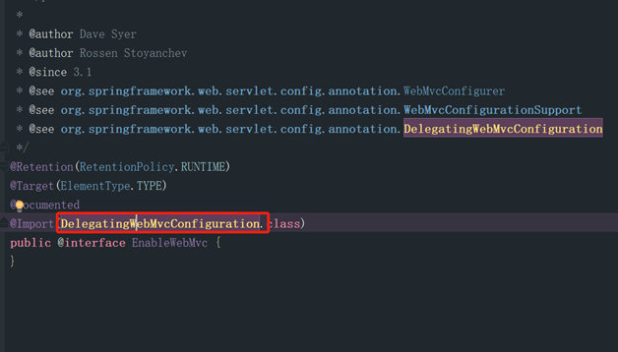

第三步 通过注解实现配置化(XML配置转成JavaBean配置方式)

例如配置ViewResolver相关参数：自定义Bean，然后设置参数。

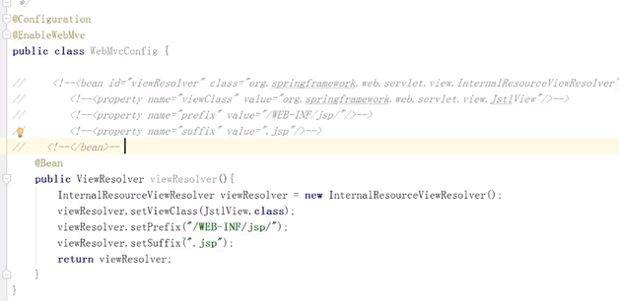

##### 自定义组件

Spring4中，JDK低于Java8，所以有一个抽象类WebMvcConfigurerAdapter有一些默认的空实现。由于Spring5基于Jdk8,接口允许有默认实现，所以将实现移至接口中，把WebMvcConfigurerAdapter作废掉。

自定义组件可以添加拦截器，跨域配置等操作，详情见接口WebMvcConfigurer。

如下实现（在WebMvcConfig类中添加方法）：

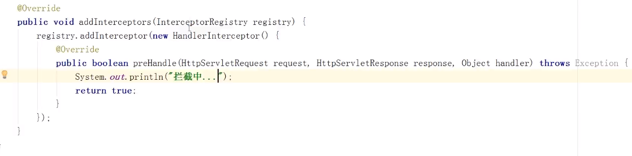

那么实现了WebMvcConfigurer接口类，是怎么注入的呢？

还是和上面的一样，在@EnableWebmvc注解中的抽类中注入，如下图所示。

然后DispatcherServlet再进行初始化。具体注入通过组合类WebMvcConfigurerComposite完成。

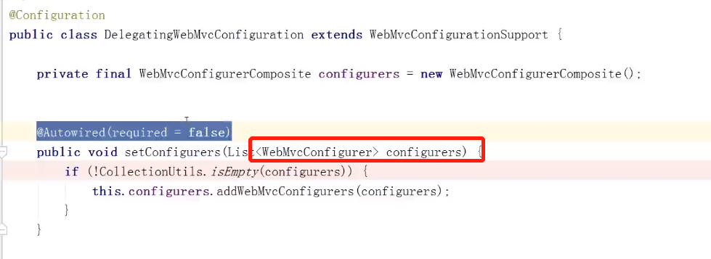

##### 常用注解

注册模型属性： @ModelAttribute

读取请求头： @RequestHeader

读取 Cookie： @CookieValue

校验参数： @Valid 、 @Validated

注解处理： @ExceptionHandler

切面通知： @ControllerAdvice

### 自动装配

SpringMVC自动装配不是springboot实现的，而是SpringFramework实现的springboot仅仅是在此基础进行了简单封装。

自动装配对版本依赖如下：

(1)Spring Framework 3.1 +

(1)Servlet 3.0 +： servlet3.0之后，提供了ServletContextInitializer回调接口，可以通过实现此接口来启动应用。并且设置servlet相关功能模块，比如添加拦截器，添加servlet等。

##### Servlet SPI

**Servlet SPI:**  ServletContainerInitializer ，参考 Servlet 3.0 规范。此接口配合注解@HandlesTypes可以实现无Servlet无XMl启动。HandlesTypes相当于一个筛选器，筛选出符合条件的class,传入ServletContainerInitializer.onStartup()方法中的第一个参数。

##### Spring 适配

SpringServletContainerInitializer

##### Spring SPI

基础接口： WebApplicationInitializer

编程驱动： AbstractDispatcherServletInitializer

注解驱动： AbstractAnnotationConfigDispatcherServletInitializer

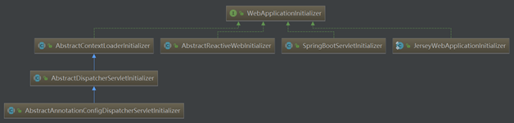

Spring是通过SpringServletContainerInitializer来与servlet3容器结合的。

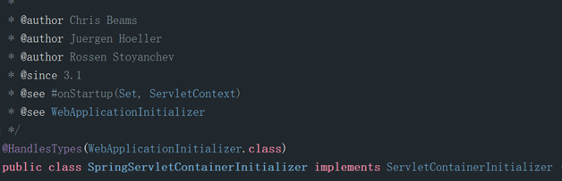

## 简化 Spring Web MVC

### Spring Boot 时代的简化

#### 完全自动装配

自动装配 DispatcherServlet : DispatcherServletAutoConfiguration

替换 @EnableWebMvc : WebMvcAutoConfiguration

Servlet 容器 ： ServletWebServerFactoryAutoConfiguration

##### 理解自动配置顺序性

绝对顺序： @AutoConfigureOrder

相对顺序： @AutoConfigureAfter

#### 装配条件

##### Web 类型判断（ ConditionalOnWebApplication ）

WebApplicationType

Servlet 类型： WebApplicationType.SERVLET

##### API 判断（ @ConditionalOnClass ）

**Servlet**

Servlet

**Spring Web MVC**

DispatcherServlet

WebMvcConfigurer

##### Bean 判断（ @ConditionalOnMissingBean 、 @ConditionalOnBean ）

WebMvcConfigurationSupport

#### 外部化配置

##### Web MVC 配置

WebMvcProperties

##### 资源配置

ResourceProperties

# Web MVC 视图应用

## 模板引擎

### 新一代服务端模板引擎



点击[Thymeleaf官网](https://www.thymeleaf.org/documentation.html)查看详情。官网文档主要分三部分：

**如何使用Thymeleaf**

**Thymeleaf与Spring集成**

**如何扩展Thymeleaf标签**

|  |
| --- |
| These are both learning and reference materials for Thymeleaf. If you want to know how to use Thymeleaf, then start here. *Using Thymeleaf* All the Thymeleaf basics: from an introduction to Thymeleaf and how to use it, to a reference of all its processors/utilities. A must read for new and veteran Thymeleaf users.   * **Thymeleaf 3.0**: [Read online](https://www.thymeleaf.org/doc/tutorials/3.0/usingthymeleaf.html), [PDF](https://www.thymeleaf.org/doc/tutorials/3.0/usingthymeleaf.pdf), [EPUB](https://www.thymeleaf.org/doc/tutorials/3.0/usingthymeleaf.epub), [MOBI](https://www.thymeleaf.org/doc/tutorials/3.0/usingthymeleaf.mobi) * Thymeleaf 2.1: [Read online](https://www.thymeleaf.org/doc/tutorials/2.1/usingthymeleaf.html) * Japanese translation (non-official): [Read online](https://www.thymeleaf.org/doc/tutorials/3.0/usingthymeleaf_ja.html), [PDF](https://www.thymeleaf.org/doc/tutorials/3.0/usingthymeleaf_ja.pdf), [EPUB](https://www.thymeleaf.org/doc/tutorials/3.0/usingthymeleaf_ja.epub), [MOBI](https://www.thymeleaf.org/doc/tutorials/3.0/usingthymeleaf_ja.mobi) | [Read online (v2.1)](https://www.thymeleaf.org/doc/tutorials/2.1/usingthymeleaf_ja.html) * Example application: [Good Thymes Virtual Grocery](https://github.com/thymeleaf/thymeleafexamples-gtvg)  *Thymeleaf + Spring* Docs and reference specific to Spring integration. Be sure to give *Using Thymeleaf* a read before venturing here.   * **Thymeleaf 3.0**: [Read online](https://www.thymeleaf.org/doc/tutorials/3.0/thymeleafspring.html), [PDF](https://www.thymeleaf.org/doc/tutorials/3.0/thymeleafspring.pdf), [EPUB](https://www.thymeleaf.org/doc/tutorials/3.0/thymeleafspring.epub), [MOBI](https://www.thymeleaf.org/doc/tutorials/3.0/thymeleafspring.mobi) * Thymeleaf 2.1: [Read online](https://www.thymeleaf.org/doc/tutorials/2.1/thymeleafspring.html) * Example application: [Spring Thyme Seed Starter Manager](https://github.com/thymeleaf/thymeleafexamples-stsm)  *Extending Thymeleaf* Finding that Thymeleaf almost meets your needs and you want to push it that little further with your own custom dialects/processors and/or utilities? Then consider this guide your starting point.   * **Thymeleaf 3.0**: [Read online](https://www.thymeleaf.org/doc/tutorials/3.0/extendingthymeleaf.html), [PDF](https://www.thymeleaf.org/doc/tutorials/3.0/extendingthymeleaf.pdf), [EPUB](https://www.thymeleaf.org/doc/tutorials/3.0/extendingthymeleaf.epub), [MOBI](https://www.thymeleaf.org/doc/tutorials/3.0/extendingthymeleaf.mobi) * Thymeleaf 2.1: [Read online](https://www.thymeleaf.org/doc/tutorials/2.1/extendingthymeleaf.html) * Example application: [Extrathyme - Thymeland's football website](https://github.com/thymeleaf/thymeleafexamples-extrathyme) |

### Thymeleaf依赖

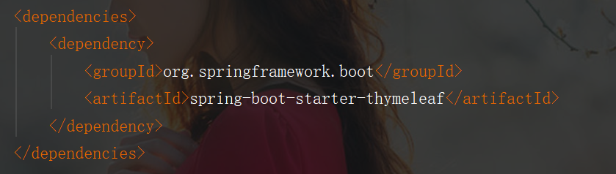

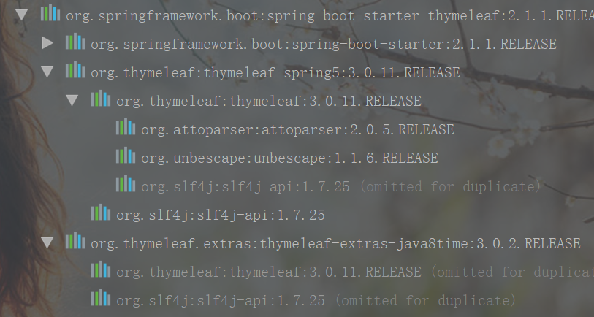

从依赖可知，thymeleaf对Spring5 和Java8做了良好的扩展。

### Thymeleaf支持模板类型

**HTML**

**XML**

**TEXT**

**JAVASCRIPT**

**CSS**

**RAW** ：原生类型，没有固定格式，你传入是什么就是什么。

### Thymeleaf 语法

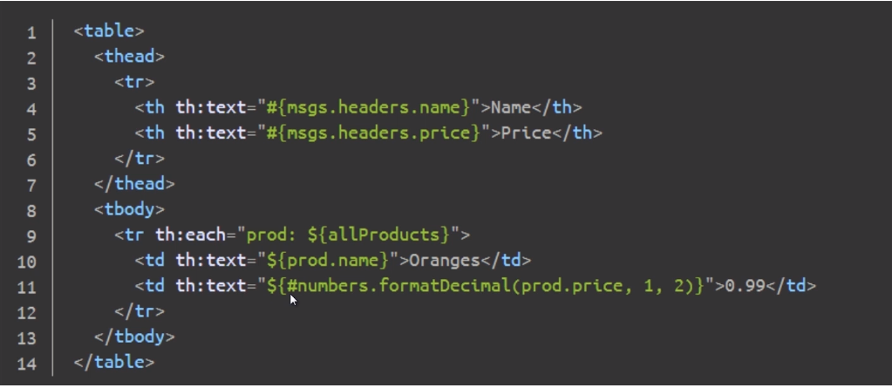

|  |
| --- |
| <!DOCTYPE html> <html xmlns:th="http://www.thymeleaf.org"> <head> <title>Good Thymes Virtual Grocery</title> <meta http-equiv="Content-Type" content="text/html; charset=UTF-8" /> <link rel="stylesheet" type="text/css" media="all" href="../../css/gtvg.css" th:href="@{/css/gtvg.css}" /> </head> <body> <p th:text="#{home.welcome}">Welcome to our grocery store!</p> </body> </html> |

### 模板引擎核心要素

基本所有的模板引擎，核心要素基本一致。

三要素：资源定位，渲染上下方，模板渲染

#### 资源定位（模板来源 ）

**通用资源抽象**

文件资源： File

ClassPath资源： ClassLoader

统一资源： URL

Web资源： ServletContext

**Spring 资源抽象：**

Spring 资源： Resource

#### 渲染上下文（变量来源 ）

上下文在不同实现或者不同框架中，叫可能不一样。但本质可以理解Key-Value集合。

Context ：Thyemeaf 渲染上下文

Model ：Spring Web MVC 模型

Attribute ：Servlet 上下文

#### 模板引擎（模板渲染）

**ITemplateEngine 实现**

TemplateEngine ：Thymeleaf 原生实现

SpringTemplateEngine ：Spring 实现

SpringWebFluxTemplateEngine ：Spring WebFlux 实现

#### 示例：使用 Thymeleaf API 渲染内容

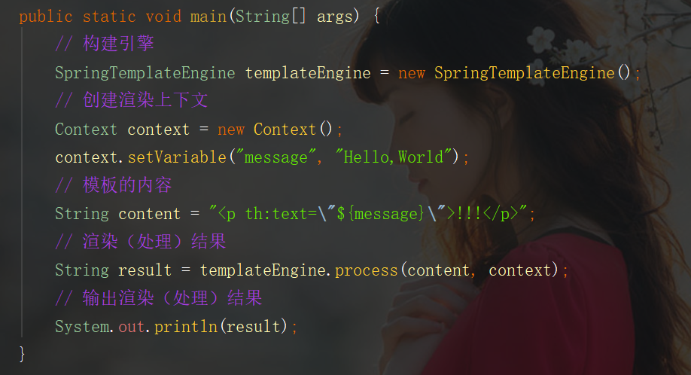

#### 示例：Thymeleaf 与 Spring 资源整合

Spring资源，即Resources抽象。最常见的就是将配置文件放在classpath下然后加载。所以thymeleaf与spring资源整合，也就是将模板放在classpath下载，然后复用spring的加载机制进资源加载。

**Spring 资源**

ResourceLoader 与 Resource

**目的**

理解 Spring Resource 抽象

##### 实现步骤一：添加资源文件

在resources/templates目录下添加一个hello-world.html资源文件

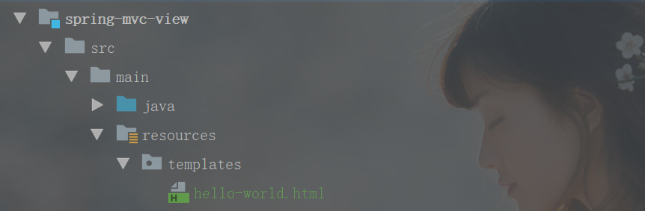

文件内容如下

|  |
| --- |
| <html xmlns="http://www.w3.org/1999/xhtml"  xmlns:th="http://www.thymeleaf.org"> <h2 th:text="#{title.list}">List of Seed Starters</h2> <table>  <thead>  <tr>  <th th:text="${message}">Date Planted</th>  </tr>  </thead> </table> |

##### 实现步骤一：添加读取类

|  |
| --- |
| package com.roboslyq.thymeleaf.springthymeleaf;  import org.apache.tomcat.util.http.fileupload.IOUtils; import org.springframework.core.io.DefaultResourceLoader; import org.springframework.core.io.Resource; import org.springframework.core.io.ResourceLoader; import org.thymeleaf.context.Context; import org.thymeleaf.spring5.SpringTemplateEngine;  import java.io.ByteArrayOutputStream; import java.io.File; import java.io.FileInputStream; import java.io.IOException; import java.io.InputStream;   public class SpringThymeleaf {  public static void main(String[] args) throws IOException {  // 构建引擎  SpringTemplateEngine templateEngine = new SpringTemplateEngine();  // 创建渲染上下文  Context context = new Context();  //Spring资源加载器(主要功能是定位寻址)  ResourceLoader resourceLoader = new DefaultResourceLoader();  Resource resource = resourceLoader.getResource("classpath:/templates/hello-world.html");  //获取原始文件流  File file = resource.getFile();  InputStream inputStream = new FileInputStream(file);  ByteArrayOutputStream outputStream = new ByteArrayOutputStream();  //通过工具将输入流转成输出流  IOUtils.copy(inputStream, outputStream);  outputStream.close();  inputStream.close();  context.setVariable("message", "Hello,World");  // 模板的内容（输出流很容易转成字符串）  String content = outputStream.toString("UTF-8");  // 渲染（处理）结果  String result = templateEngine.process(content, context);  // 输出渲染（处理）结果  System.out.println(result);  } } |

##### 测试运行结果：

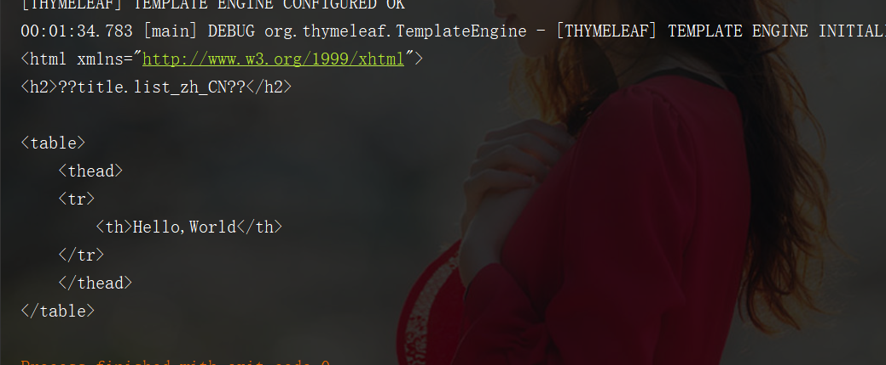

## 视图处理

### Spring Web MVC 视图组件

ViewResolver ：视图解析器

View : 视图组件

DispatcherServlet ：总控

### Thymeleaf 整合 Spring Web MVC

ViewResolver ： ThymeleafViewResolver

View : ThymeleafView

ITemplateEngine ： SpringTemplateEngine

### 交互流程

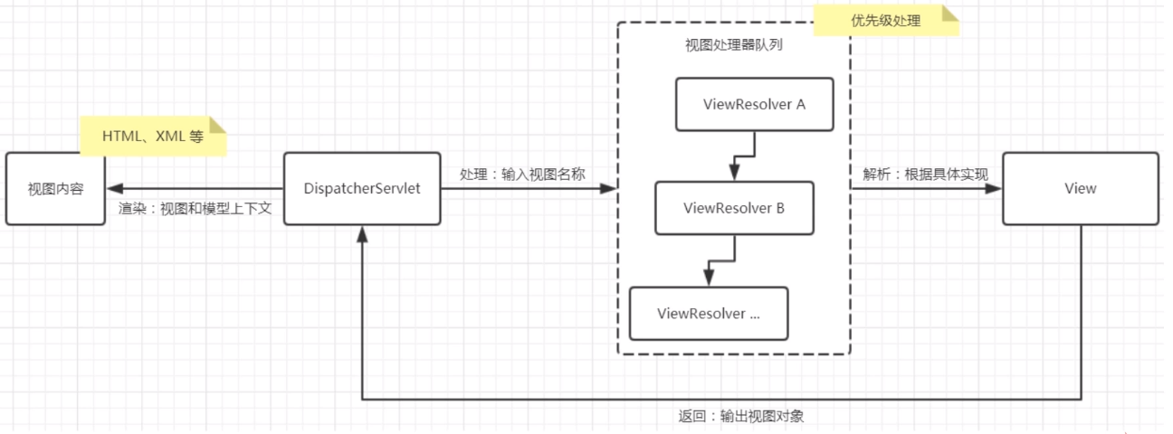

#### 示例：多视图处理器并存

##### 视图处理器

ThymeleafViewResolver

InternalResourceViewResolver

##### 目的

理解 ViewResolver Order

理解 ViewResolver 模板资源查找

自定义 ViewResolver Order

InternalResourceViewResolver -> forward -> JspServlet

E:\temp\tomcat-docbase.4244314024417281980.8080

E:\temp\tomcat-docbase.4244314024417281980.8080

## 视图内容协商

### 核心组件

视图解析

ContentNegotiatingViewResolver

InternalResourceViewResolver

BeanNameViewResolver

ThymeleafViewResolver

配置策略

配置 Bean： WebMvcConfigurer

配置对象： ContentNegotiationConfigurer

策略管理

Bean： ContentNegotiationManager

FactoryBean ： ContentNegotiationManagerFactoryBean

策略实现

ContentNegotiationStrategy

固定 MediaType ： FixedContentNegotiationStrategy

"Accept" 请求头： HeaderContentNegotiationStrategy

请求参数： ParameterContentNegotiationStrategy

路径扩展名： PathExtensionContentNegotiationStrategy

### 序列图

ContentNegotiationConfigurer

ContentNegotiationConfigurer

ContentNegotiationManagerFactoryBean

ContentNegotiationManagerFactoryBean

ContentNegotiationStrategy

ContentNegotiationStrategy

ContentNegotiationManager

ContentNegotiationManager

ContentNegotiatingViewResolver

ContentNegotiatingViewResolver

ViewResolver

ViewResolver

关联

配置策略

添加策略

创建实例

关联 Bean

关联 ViewResolver Bean

### 交互图

#### 示例：多视图处理器内容协商

视图处理器协商

ContentNegotiatingViewResolver

BeanNameViewResolver

InternalResourceViewResolver Content-Type : text/xml;charset=UTF-8

ThymeleafViewResolver Content-Type : text/html;charset=UTF-8

目的

理解 BeanNameViewResolver

理解 HTTP Accept 请求头 与 View Content-Type 匹配

理解最佳 View 匹配规则

ViewResolver 优先规则

自定义 InternalResourceViewResolver

ThymeleafViewResolver

默认 InternalResourceViewResolver

MediaType 匹配规则

Accept 头策略

请求参数策略Accept text/html,application/xhtml+xml,application/xml;q=0.9,/;q=0.8

1 text/html

2 application/xhtml+xml

3 application/xml

4 */*

## 视图组件自动装配

### 自动装配 Bean

#### 视图处理器

InternalResourceViewResolver

BeanNameViewResolver

ContentNegotiatingViewResolver

ViewResolverComposite

ThymeleafViewResolver ( Thymeleaf 可用)

#### 内容协商

ContentNegotiationManager

#### 外部化配置

WebMvcProperties

WebMvcProperties.Contentnegotiation

WebMvcProperties.View

# 超越外部化配置

## 理解“外部化配置”

### Spring Boot 官方说明

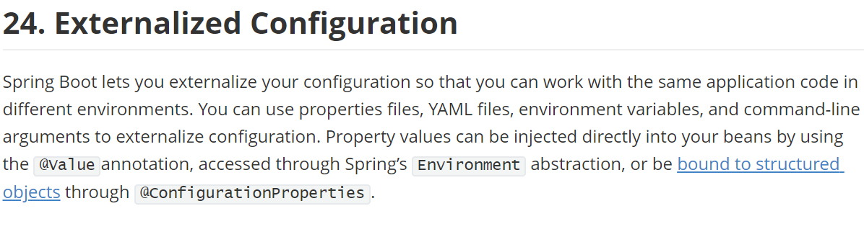

以上文字来源：

https://docs.spring.io/spring-boot/docs/2.0.2.RELEASE/reference/htmlsingle/#boot-f

eatures-external-config

### 小马哥解读

何谓”外部化配置”，官方文档并没有正面解释。根据小马哥的个人经验，做出如下解释，供诸君参考。

通常，对于可扩展性应用，尤其是中间件，它们的功能性组件是可配置化的，如：认证信息、端口范围、线程池规模以及连接时间等。假设需要设置 Spring 应用的 Profile 为 "dev" ，可通过调用 Spring ConfigurableEnvironment 的 setActiveProfiles("dev") 方法实现。这种方式是一种显示地代码配置，配置数据来源于应用内部实现，所以称之为"内部化配置"。“内部化配置”虽能达成目的，然而配置行为是可以枚举的，必然缺少相应的弹性。

外部化配置不是spring boot特有的性质，其实spring framework就可以做到外部化配置。spring boot外部化配置基于spring framework基础之上。

## 应用“外部化配置”

### Spring Boot 官方说明应用场景

* **Bean 的 @Value 注入**
* **Spring Environment 读取**
* **@ConfigurationProperties 绑定到结构化对象**

### 实际应用场景

* **用于 XML Bean 定义的属性占位符**
* **用于 @Value 注入**
* **用于 Environment 读取**
* **用于 @ConfigurationProperties Bean 绑定 （Spring boot特有）**
* **用于 @ConditionalOnProperty 判断 （Spring boot特有，基于spring4条件注解扩展）**

### 场景一：用于 XML Bean 定义的属性占位符

#### 一个熟悉的 Spring 示例

##### Context XML 配置文件

配有 PropertyPlaceholderConfigurer Bean 的 Spring 上下文 XML 配置文件（ META-INF/spring/spring-context.xml ）

|  |
| --- |
| *<?*xml version="1.0" encoding="UTF-8"*?>* <**beans** xmlns="http://www.springframework.org/schema/beans"  xmlns:xsi="http://www.w3.org/2001/XMLSchema-instance"  xsi:schemaLocation="http://www.springframework.org/schema/beans http://www.springframework.org/schema/beans/spring-beans.xsd">  <!-- 属性占位符配置-->  <**bean** class="org.springframework.beans.factory.config.PropertyPlaceholderConfigurer">  <!-- Properties 文件 classpath 路径 -->  <**property** name="location" value="classpath:/META-INF/default.properties"/>  <!-- 文件字符编码 -->  <**property** name="fileEncoding" value="UTF-8"/>  </**bean**>  </**beans**> |

##### User模型类配置文件

*<?*xml version="1.0" encoding="UTF-8"*?>*<**beans** xmlns="http://www.springframework.org/schema/beans"  
 xmlns:xsi="http://www.w3.org/2001/XMLSchema-instance"  
 xsi:schemaLocation="http://www.springframework.org/schema/beans  
http://www.springframework.org/schema/beans/spring-beans.xsd">  
 <!-- User Bean -->  
 <**bean** id="user"  
 class="com.roboslyq.external.configuration.entity.User">  
 <**property** name="id" value="${user.id}"/>  
 <**property** name="name" value="${user.name}"/>  
 </**bean**>  
</**beans**>

##### 模型类User

|  |
| --- |
| **public class User** {  **private Long** id;  **private String** name;  **public Long** getId() {  **return** id;  }  **public void** setId(**Long** id) {  **this**.id = id;  }  **public String** getName() {  **return** name;  }  **public void** setName(**String** name) {  **this**.name = name;  } @  Override  **public String** toString() {  **return** "User{" +  "id=" + id +  ", name='" + name + '\'' +  '}';  } } |

##### 配置属性文件（ META-INF/default.properties ）

#用户配置属性  
**user.id** = 1  
**user.name** = 小马哥

##### 创建引导类

**public class SpringXmlConfigPlaceholderBootstrap** {  
 **public static void** main(**String**[] args) {  
 **String**[] locations = {"META-INF/spring/spring-context.xml", "META-INF/spring/user-context.xml"};  
 **ClassPathXmlApplicationContext** applicationContext = **new** ClassPathXmlApplicationContext( locations );  
 **User** user = applicationContext.getBean( "user", **User**.**class** );  
 **System**.out.println( "用户对象 : " + user );  
// 关闭上下文  
 applicationContext.close();  
 }  
}

##### 运行结果

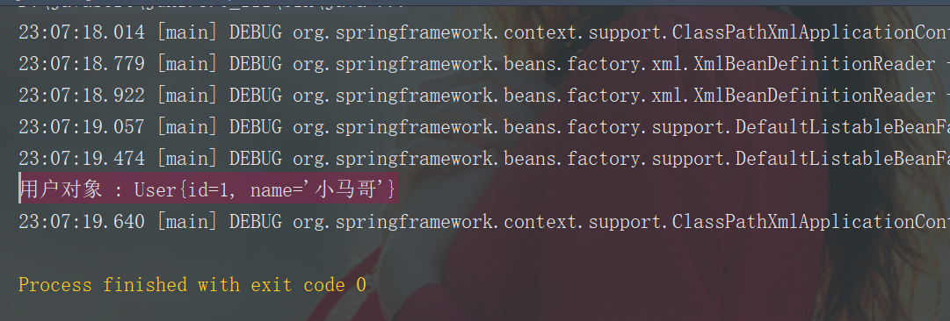

#### 调整为 Spring Boot 示例

##### 使用 application.properties 替换 META-INF/default.properties

#用户配置属性（Spring Boot）  
**user.id** = 1  
**user.name** = 小马哥 2018

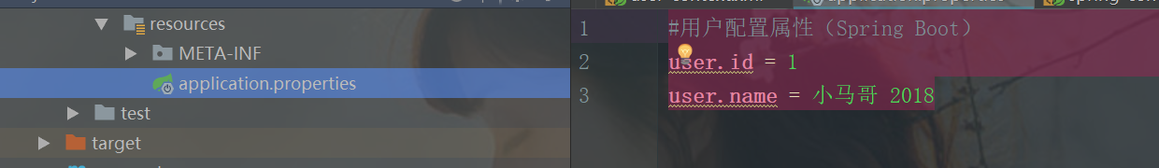

##### 实现 Spring Boot 引导类

**package com.roboslyq.external.configuration.bootstrap**;  
  
**import com.roboslyq.external.configuration.entity.User**;  
**import org.springframework.boot.**WebApplicationType;  
**import org.springframework.boot.autoconfigure.**EnableAutoConfiguration;  
**import org.springframework.boot.builder.SpringApplicationBuilder**;  
**import org.springframework.context.**ConfigurableApplicationContext;  
**import org.springframework.context.annotation.**ImportResource;  
  
/**  
 * @author roboslyq  
 * @data 2019/1/3 23:20  
 * @desc :  
 **/  
@ImportResource("META-INF/spring/user-context.xml") // 加载 Spring 上下文 XML 文件  
@EnableAutoConfiguration  
**public class XmlPlaceholderExternalizedConfigurationBootstrap** {  
 **public static void** main(**String**[] args) {  
 ConfigurableApplicationContext context =  
 **new** SpringApplicationBuilder(**XmlPlaceholderExternalizedConfigurationBootstrap**.**class**)  
 .web( WebApplicationType.NONE) // 非 Web 应用  
 .run(args);  
 **User** user = context.getBean("user", **User**.**class**);  
 **System**.out.println("用户对象 : " + user);  
// 关闭上下文  
 context.close();  
 }  
}

##### 运行结果

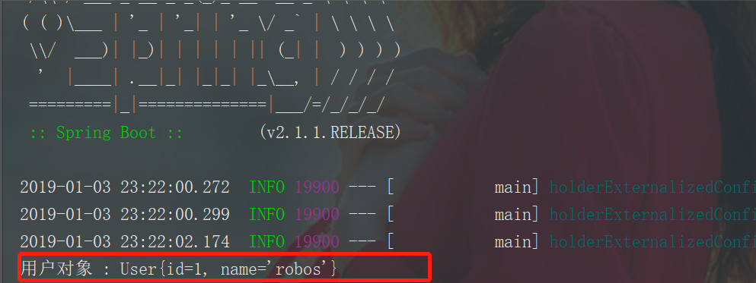

##### 为什么结果不符合期望？

运行结果并不是application.properties中配置的“小马哥 2018”，而是系统默认的“robos”。这是为什么呢？这是因为配置文件加载顺序有关。详情见[Spring-boot官网](https://docs.spring.io/spring-boot/docs/2.0.2.RELEASE/reference/htmlsingle/#boot-features-external-config)。以下是官网的截图：

Spring Boot uses a very particular PropertySource order that is designed to allow sensible overriding of values. Properties are considered in the following order:

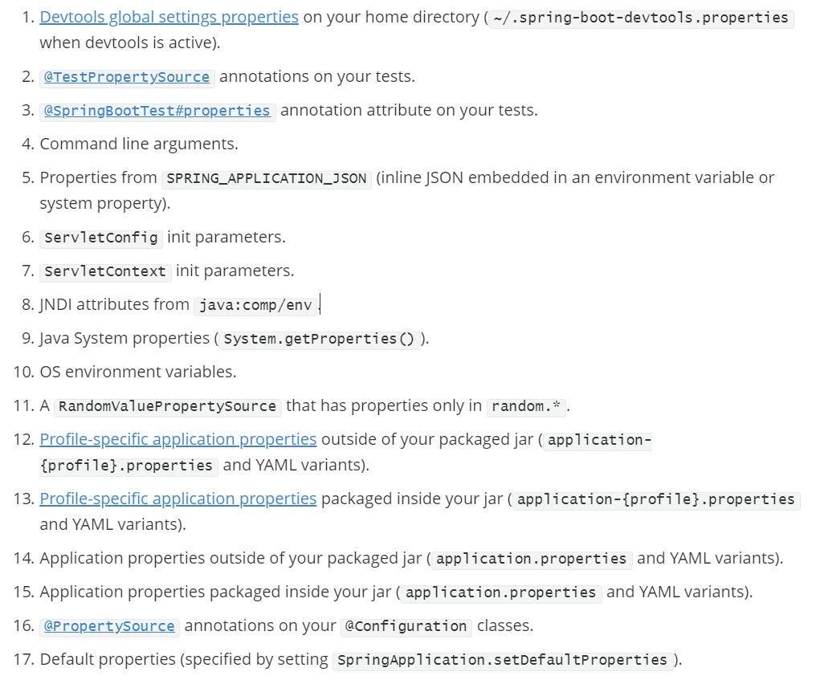

数字越小，优先级越高。即优先级高的配置会覆盖优先级低的配置。从上图可以知，application.properties配置文件在14编号，而系统默认的在9编号中。所以系统默认user.name会覆盖application.properties中的user.name配置。

##### 常用配置介绍:

2-org.springframework.test.context.TestPropertySource：属于spring测试框架的注解

3- org.springframework.boot.test.context.SpringBootTest:属于spring boot测试框架的注解

4-command line arguments：命令行参数

… …

#### SpringBoot配置文件场景测试

##### 2-Command Line Argument 命令行参数

###### 配置参数

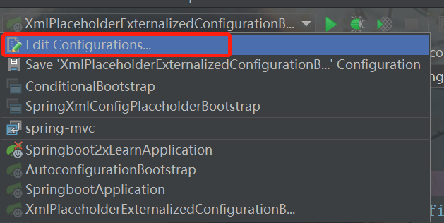

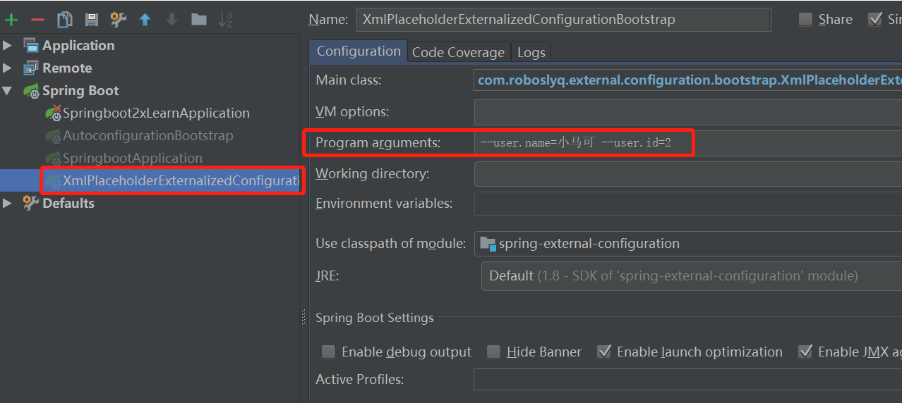

###### 运行打印结果

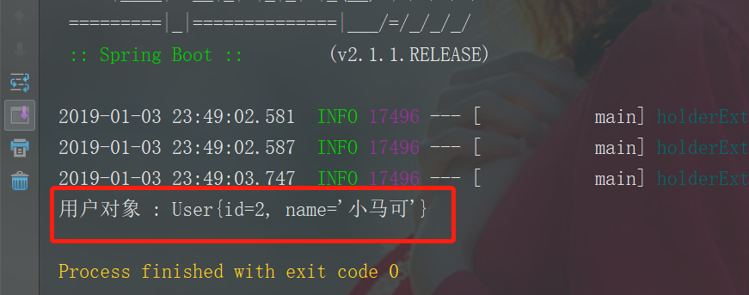

### 场景二、用于 @Value 注入

注：方法注入或者构造器注入，被注入的类可以是普通遥POJO，与Spring无关。这样就可以对第三方 Jar包中的类的属性进行相应注入。

#### 字段注入（Field Injection）

##### 修改USER对象

在属于上添加@Value注解。可以不需要get或者set方法实现。

**public class User** {  
 @Value( "${user.id}" )  
 **private Long** id;  
 @Value( "${user.name}" )  
 **private String** name;  
 @Value( "${user.age}" )  
 **private Long** age;

}

##### 配置属性配置文件

#用户配置属性（Spring Boot）  
**user.id** = 1  
**user.name** = 小马哥 2018  
**user.age** = 18

##### 创建引导类

@EnableAutoConfiguration  
**public class ValueAnnotationBootstrap** {  
  
 @Bean  
 **private User** user(){  
 **return new** User();  
 }  
 **public static void** main(**String**[] args) {  
 ConfigurableApplicationContext context =  
 **new** SpringApplicationBuilder(**ValueAnnotationBootstrap**.**class**)  
 .web( WebApplicationType.NONE) // 非 Web 应用  
 .run(args);  
 **User** user = context.getBean("user", **User**.**class**);  
 **System**.out.println("用户对象 : " + user);  
// 关闭上下文  
 context.close();  
 }  
}

##### 测试结果

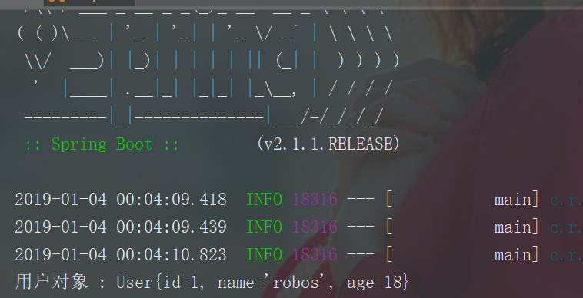

#### 构造器注入（Constructor Injection）

通常通过@Configuration标注的配置类作为引导。默认@EnableAutoConfiguration类为引导类。

##### 修改USER类，删除注解添加GETER和SETER

**public class User** {  
 **private Long** id;  
 **private String** name;  
 **private Long** age;  
  
 **public Long** getId() {  
 **return** id;  
 }  
  
 **public void** setId(**Long** id) {  
 **this**.id = id;  
 }  
  
 **public String** getName() {  
 **return** name;  
 }  
  
 **public void** setName(**String** name) {  
 **this**.name = name;  
 }  
  
 **public Long** getAge() {  
 **return** age;  
 }  
  
 **public void** setAge(**Long** age) {  
 **this**.age = age;  
 }

}

##### 修改引导类

通过引导类(@Configuration配置类)的构造函数注入配置文件参数，然后将此参数传递给User Bean。

@EnableAutoConfiguration  
**public class ValueAnnotationBootstrap** {  
 **private final String** userName;  
 **private final Long** userId;  
 **private final Long** userAge;  
  
 **public** ValueAnnotationBootstrap(@Value( "${user.name}" ) **String** userName,  
 @Value("${user.id}") **Long** userId,  
 @Value("${user.age}") **Long** userAge) {  
 **this**.userName = userName;  
 **this**.userId = userId;  
 **this**.userAge = userAge;  
 }  
  
 @Bean  
 **private User** user(){  
 **User** user = **new** User();  
 user.setAge( **this**.userAge );  
 user.setId( **this**.userId );  
 user.setName( **this**.userName );  
 **return** user;  
 }  
 **public static void** main(**String**[] args) {  
 ConfigurableApplicationContext context =  
 **new** SpringApplicationBuilder(**ValueAnnotationBootstrap**.**class**)  
 .web( WebApplicationType.NONE) // 非 Web 应用  
 .run(args);  
 **User** user = context.getBean("user", **User**.**class**);  
 **System**.out.println("用户对象 : " + user);  
// 关闭上下文  
 context.close();  
 }  
}

##### 测试结果

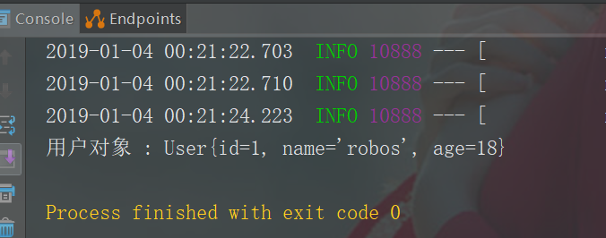

#### 方法注入（Method Injection）

此时User是一个普通的POJO对象，不需要任何与Spring有关的注解。

##### 修改引导类

@EnableAutoConfiguration  
**public class ValueAnnotationBootstrap** {  
   
  
 @Bean  
 **private User** user(@Value( "${user.name}" ) **String** userName,  
 @Value("${user.id}") **Long** userId,  
 @Value("${user.age}") **Long** userAge){  
 **User** user = **new** User();  
 user.setAge( userAge );  
 user.setId( userId );  
 user.setName( userName );  
 **return** user;  
 }  
 **public static void** main(**String**[] args) {  
 ConfigurableApplicationContext context =  
 **new** SpringApplicationBuilder(**ValueAnnotationBootstrap**.**class**)  
 .web( WebApplicationType.NONE) // 非 Web 应用  
 .run(args);  
 **User** user = context.getBean("user", **User**.**class**);  
 **System**.out.println("用户对象 : " + user);  
// 关闭上下文  
 context.close();  
 }  
}

##### 测试结果

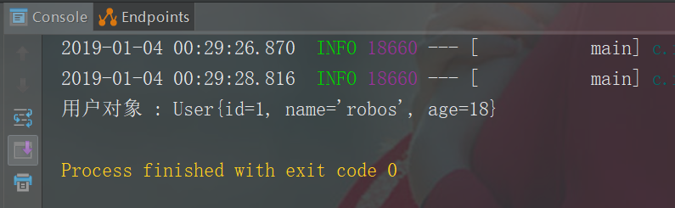

#### @Value注解特点

##### 默认值支持

在字段注入的场景之上，注释掉age配置：

#用户配置属性（Spring Boot）  
**user.id** = 1  
**user.name** = 小马哥 2018  
#user.age = 18

启动引导类

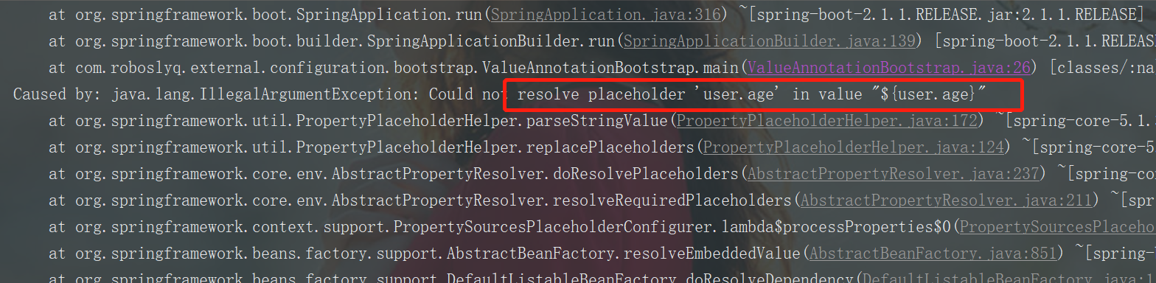

此时程序不能正常启动。如果没有配置参数可以通过默认值实现。

**public class User** {  
 @Value( "${user.id}" )  
 **private Long** id;  
 @Value( "${user.name}" )  
 **private String** name;  
 @Value( "${user.age:31}" )  
 **private Long** age;

}

运行结果:

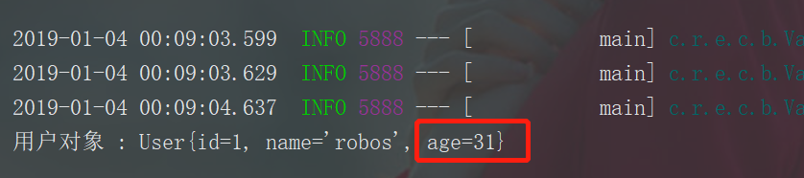

即通过属性名称+冒号+默认值，可以实现默认值配置。

##### 默认值链式使用

可以复用默认值的规则，嵌套使用默认值。使用格式如下：

@Value(“${property1: ${property2:${property3:defaultValue}}}”)

此规则是指若配置property1不存在，则使用配置property2。如果property2还不存在，那么继续使用property3。如果property3还不存在，则使用默认值defaultValue

##### 对象类型转换

@Value可以对简单的对象类型，如String，Integer，Long等自动进行类型转换。如上面示例中的age,id这两个字段。

### 场景三、用于 Environment 读取

#### 源码解读

##### Environment

**package** org.springframework.core.env;  
  
**public interface** Environment **extends** PropertyResolver {  
 String[] getActiveProfiles();  
  
 String[] getDefaultProfiles();  
  
 /** @deprecated */  
 @Deprecated  
 **boolean** acceptsProfiles(String... var1);  
  
 **boolean** acceptsProfiles(Profiles var1);  
}

##### 基类PropertyResolver

**package** org.springframework.core.env;  
  
**import** org.springframework.lang.Nullable;  
  
**public interface** PropertyResolver {  
 **boolean** containsProperty(String var1);  
  
 @Nullable  
 String getProperty(String var1);  
  
 String getProperty(String var1, String var2);  
  
 @Nullable  
 <T> T getProperty(String var1, Class<T> var2);  
  
 <T> T getProperty(String var1, Class<T> var2, T var3);  
  
 String getRequiredProperty(String var1) **throws** IllegalStateException;  
  
 <T> T getRequiredProperty(String var1, Class<T> var2) **throws** IllegalStateException;  
  
 String resolvePlaceholders(String var1);  
  
 String resolveRequiredPlaceholders(String var1) **throws** IllegalArgumentException;  
}

PropertyResolver中的方法与@value注解中的表现相关联。

例如<T> T getProperty(String var1, Class<T> var2, T var3);表示var1不 存在时，使用默认值var3,同时返回的类型是var2。

#### 获取 Environment Bean

##### 方法/构造器依赖注入

@EnableAutoConfiguration  
**public class EnvironmentBootstrap** {  
  
 @Bean  
 **private User** user2(Environment environment){  
 **User** user = **new** User();  
 user.setAge( **Long**.valueOf( environment.getProperty("user.age") ));  
 user.setId( **Long**.valueOf( environment.getProperty("user.id") ));  
 user.setName( environment.getProperty("user.name") );  
 **return** user;  
 }  
 @Bean  
 **private User** user(@Value( "${user.name}" ) **String** userName,  
 @Value("${user.id}") **Long** userId,  
 @Value("${user.age}") **Long** userAge){  
 **User** user = **new** User();  
 user.setAge( userAge );  
 user.setId( userId );  
 user.setName( userName );  
 **return** user;  
 }  
 **public static void** main(**String**[] args) {  
 ConfigurableApplicationContext context =  
 **new** SpringApplicationBuilder(**EnvironmentBootstrap**.**class**)  
 .web( WebApplicationType.NONE) // 非 Web 应用  
 .run(args);  
 **User** user = context.getBean("user", **User**.**class**);  
 **User** user2 = context.getBean("user2", **User**.**class**);  
 **System**.out.println("用户对象 : " + user);  
 **System**.out.println("用户对象2 : " + user2);  
// 关闭上下文  
 context.close();  
 }  
}

注意：方法注入入参如果是一个Bean，可以省略@Autowired注解。但一般加上此注解，可以提供其它相应人员，此处参数是通过注解形式注入。语言清晰明了。

@Bean

@Autowired  
private User user2(Environment environment)

##### @Autowired 依赖注入

EnableAutoConfiguration  
**public class EnvironmentBootstrap** {  
 @Autowired  
 **private** Environment environment;  
 @Bean  
 **private User** user(){  
 **User** user = **new** User();  
 user.setAge( **Long**.valueOf( environment.getProperty("user.age") ));  
 user.setId( **Long**.valueOf( environment.getProperty("user.id") ));  
 user.setName( environment.getProperty("user.name") );  
 **return** user;  
 }  
  
 **public static void** main(**String**[] args) {  
 ConfigurableApplicationContext context =  
 **new** SpringApplicationBuilder(**EnvironmentBootstrap**.**class**)  
 .web( WebApplicationType.NONE) // 非 Web 应用  
 .run(args);  
 **User** user = context.getBean("user", **User**.**class**);  
 **System**.out.println("用户对象 : " + user);  
// 关闭上下文  
 context.close();  
 }  
}

注意：如果上面变量定义为fianl类型

@Autowired  
**private final** Environment environment = **null**;

也可以正常使用。此时与JavaEE规范不一致。JavaEE标准定义更规范更严格，final修饰的对象不允许修改。所以spring 框架在这方面实现与JavaEE规范有出入。本质原因是javaEe5反射可以修改final相关的值。

##### EnvironmentAware 接口回调

@EnableAutoConfiguration  
**public class EnvironmentBootstrap implements** EnvironmentAware {  
// @Autowired  
 **private** Environment environment;  
  
 **public** Environment getEnvironment() {  
 **return** environment;  
 }  
  
 @Override  
 **public void** setEnvironment(Environment environment) {  
 **this**.environment = environment;  
 }  
  
 @Bean  
 **private User** user(){  
 **User** user = **new** User();  
 user.setAge( **Long**.valueOf( environment.getProperty("user.age") ));  
 user.setId( **Long**.valueOf( environment.getProperty("user.id") ));  
 user.setName( environment.getProperty("user.name") );  
 **return** user;  
 }  
  
 **public static void** main(**String**[] args) {  
 ConfigurableApplicationContext context =  
 **new** SpringApplicationBuilder(**EnvironmentBootstrap**.**class**)  
 .web( WebApplicationType.NONE) // 非 Web 应用  
 .run(args);  
 **User** user = context.getBean("user", **User**.**class**);  
 **System**.out.println("用户对象 : " + user);  
// 关闭上下文  
 context.close();  
 }  
}

运行结果

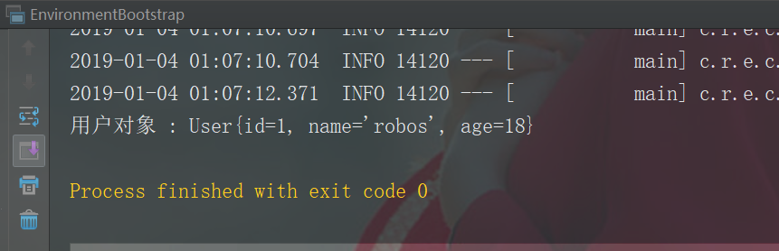

##### BeanFactory 依赖查找 Environment

@EnableAutoConfiguration  
**public class EnvironmentBootstrap implements** BeanFactoryAware {  
 **private** BeanFactory beanFactory;  
 @Override  
 **public void** setBeanFactory(BeanFactory beanFactory) **throws** BeansException {  
 **this**.beanFactory = beanFactory;  
 }  
  
 @Bean  
 **private User** user(){  
 Environment environment = beanFactory.getBean( Environment.**class** );  
 **User** user = **new** User();  
 user.setAge( **Long**.valueOf( environment.getProperty("user.age") ));  
 user.setId( **Long**.valueOf( environment.getProperty("user.id") ));  
 user.setName( environment.getProperty("user.name") );  
 **return** user;  
 }  
  
 **public static void** main(**String**[] args) {  
 ConfigurableApplicationContext context =  
 **new** SpringApplicationBuilder(**EnvironmentBootstrap**.**class**)  
 .web( WebApplicationType.NONE) // 非 Web 应用  
 .run(args);  
 **User** user = context.getBean("user", **User**.**class**);  
 **System**.out.println("用户对象 : " + user);  
// 关闭上下文  
 context.close();  
 }  
}

运行结果：

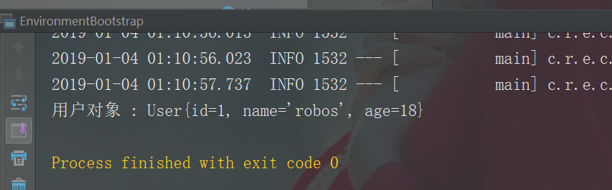

##### ApplicationContext获取Environment

@EnableAutoConfiguration  
**public class EnvironmentBootstrap implements** ApplicationContextAware {  
 **private** Environment environment;  
 @Override  
 **public void** setApplicationContext(ApplicationContext applicationContext) **throws** BeansException {  
 **this**.environment = applicationContext.getEnvironment();  
 }  
  
 @Bean  
 **private User** user(){  
 **User** user = **new** User();  
 user.setAge( **Long**.valueOf( environment.getProperty("user.age") ));  
 user.setId( **Long**.valueOf( environment.getProperty("user.id") ));  
 user.setName( environment.getProperty("user.name") );  
 **return** user;  
 }  
  
 **public static void** main(**String**[] args) {  
 ConfigurableApplicationContext context =  
 **new** SpringApplicationBuilder(**EnvironmentBootstrap**.**class**)  
 .web( WebApplicationType.NONE) // 非 Web 应用  
 .run(args);  
 **User** user = context.getBean("user", **User**.**class**);  
 **System**.out.println("用户对象 : " + user);  
// 关闭上下文  
 context.close();  
 }  
}

执行结果：

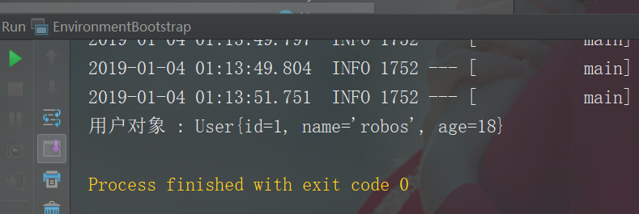

**知识点 执行顺序：**

1. @Autowired

2. BeanFactoryAware

3. EnvironmentAware

### 场景四、用于 @ConfigurationProperties Bean 绑定

@ConfigurationProperties在[官方文档](https://docs.spring.io/spring-boot/docs/2.0.7.RELEASE/reference/htmlsingle/#boot-features-external-config-typesafe-configuration-properties)中并不是叫这个名称，而是叫“Type-Safe Configuration Properties”（类型安配置属性）。

@Value只支持单个属性注入，而@ConfigurationProperties支持多个属性（以前缀注入）并且支持属性嵌套。

#### @ConfigurationProperties 类级别标注

##### 修改USER类

在类上添加注解**@ConfigurationProperties(prefix = "user")，**其它不变。

@ConfigurationProperties(prefix = "user")  
**public class User** {  
 **private Long** id;  
 **private String** name;  
 **private Long** age;

… …

}

##### 创建引导类

@EnableAutoConfiguration  
**public class ConfigurationPropertiesBootStrap** {  
 @Bean  
 **private User** user(){  
 **return new** User();  
 }  
 **public static void** main(**String**[] args) {  
 ConfigurableApplicationContext context =  
 **new** SpringApplicationBuilder(**ConfigurationPropertiesBootStrap**.**class**)  
 .web( WebApplicationType.NONE) // 非 Web 应用  
 .run(args);  
 **User** user = context.getBean("user", **User**.**class**);  
 **System**.out.println("用户对象 : " + user);  
// 关闭上下文  
 context.close();  
 }  
}

##### 输出结果

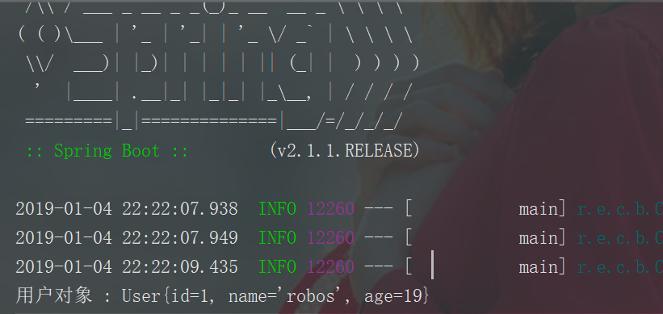

##### @EnableConfigurationProperties

如果注释掉引导类中的User Bean创建方法

// @Bean  
// private User user(){  
// return new User();  
// }

则启动报错

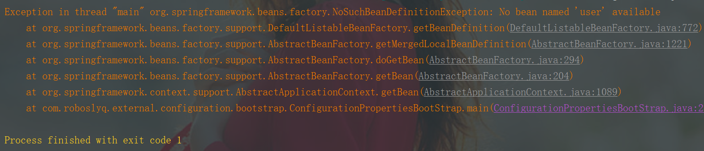

此时，修改一下引导类，添加注解@EnableConfigurationProperties 。并且获取Bean的方式换成类型获取，因为没有Bean名称。

@EnableAutoConfiguration  
@EnableConfigurationProperties(**User**.**class**)  
**public class ConfigurationPropertiesBootStrap** {  
// @Bean  
// private User user(){  
// return new User();  
// }  
 **public static void** main(**String**[] args) {  
 ConfigurableApplicationContext context =  
 **new** SpringApplicationBuilder(**ConfigurationPropertiesBootStrap**.**class**)  
 // 非 Web 应用  
 .web( WebApplicationType.NONE)   
 .run(args);  
 **User** user = context.getBean( **User**.**class**);  
 **System**.out.println("用户对象 : " + user);  
 // 关闭上下文  
 context.close();  
 }  
}

执行结果正常

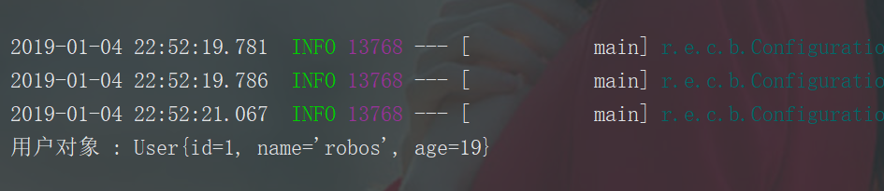

#### @ConfigurationProperties @Bean 方法声明

假如User类是第三方包， 不可以修改。则可以使用此方法。

##### User类修改

为普通POJO，没有任何特殊：

**public class User** {  
 **private Long** id;  
 **private String** name;  
 **private Long** age;

… …

}

##### 修改引导类

将注解@ConfigurationProperties添加到user(){的方法上

@EnableAutoConfiguration  
**public class ConfigurationPropertiesBootStrap** {  
 @Bean  
 @ConfigurationProperties(prefix = "user")  
 **private User** user(){  
 **return new** User();  
 }  
 **public static void** main(**String**[] args) {  
 ConfigurableApplicationContext context =  
 **new** SpringApplicationBuilder(**ConfigurationPropertiesBootStrap**.**class**)  
 // 非 Web 应用  
 .web( WebApplicationType.NONE)  
 .run(args);  
 **User** user = context.getBean( **User**.**class**);  
 **System**.out.println("用户对象 : " + user);  
 // 关闭上下文  
 context.close();  
 }  
}

##### 运行结果正常

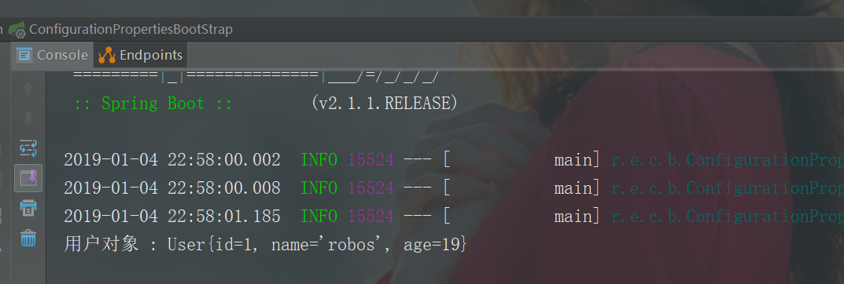

#### @ConfigurationProperties 嵌套类型绑定

##### 定义嵌套类型USER

定义一个City对象（一个普通POJO，下面定义为静态内部类。当然可以定义在外面）

定义一个City对象的city属性，并且通过new 创建City对象进行赋值。

创建city属性的get或者setter方法。这两种方法都可以注入属性。

**public class User** {  
 **private Long** id;  
 **private String** name;  
 **private Long** age;  
 **private City** city = **new** City();  
  
 @Override  
 **public String** toString() {  
 **return** "User{" +  
 "id=" + id +  
 ", name='" + name + '\'' +  
 ", age=" + age +  
 ", city=" + city +  
 '}';  
 }  
  
 **public City** getCity() {  
 **return** city;  
 }  
  
 **public void** setCity(**City** city) {  
 **this**.city = city;  
 }  
  
 **public static class City**{  
 **private String** postCode;  
 **private String** name;  
  
 **public String** getPostCode() {  
 **return** postCode;  
 }  
  
 **public void** setPostCode(**String** postCode) {  
 **this**.postCode = postCode;  
 }  
  
 **public String** getName() {  
 **return** name;  
 }  
  
 **public void** setName(**String** name) {  
 **this**.name = name;  
 }  
  
 @Override  
 **public String** toString() {  
 **return** "City{" +  
 "postCode='" + postCode + '\'' +  
 ", name='" + name + '\'' +  
 '}';  
 }  
 }  
 **public Long** getId() {  
 **return** id;  
 }  
  
 **public void** setId(**Long** id) {  
 **this**.id = id;  
 }  
  
 **public String** getName() {  
 **return** name;  
 }  
  
 **public void** setName(**String** name) {  
 **this**.name = name;  
 }  
  
 **public Long** getAge() {  
 **return** age;  
 }  
  
 **public void** setAge(**Long** age) {  
 **this**.age = age;  
 }  
  
}

##### 添加City配置

#用户配置属性（Spring Boot）  
**user.id** = 1  
**user.name** = 小马哥 2018  
**user.age** = 19  
**user.city.postCode** = 419400  
**user.city.name** = 湖南

##### 运行引导类

@EnableAutoConfiguration  
**public class ConfigurationPropertiesBootStrap** {  
 @Bean  
 @ConfigurationProperties(prefix = "user")  
 **private User** user(){  
 **return new** User();  
 }  
 **public static void** main(**String**[] args) {  
 ConfigurableApplicationContext context =  
 **new** SpringApplicationBuilder(**ConfigurationPropertiesBootStrap**.**class**)  
 // 非 Web 应用  
 .web( WebApplicationType.NONE)  
 .run(args);  
 **User** user = context.getBean( **User**.**class**);  
 **System**.out.println("用户对象 : " + user);  
 // 关闭上下文  
 context.close();  
 }  
}

##### 结果正常

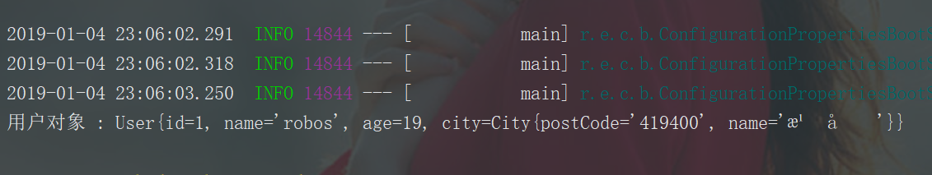

#### 松散绑定

**注：spring虽然支持松散绑定，但这是不常规的方法，强烈建议不要使用此方法配置。均统一按正常一一正常映射较好。**

松散绑定，在官网叫[Relaxed Binding](https://docs.spring.io/spring-boot/docs/2.0.7.RELEASE/reference/htmlsingle/#boot-features-external-config-relaxed-binding)。这里的松散指配置文件属性和Java对象属性的映射关系是松散的。

##### 松散绑定规则

| **Property Source** | **Simple** | **List** |
| --- | --- | --- |
| Properties Files | Camel case, kebab case, or underscore notation | Standard list syntax using [ ] or comma-separated values |
| YAML Files | Camel case, kebab case, or underscore notation | Standard YAML list syntax or comma-separated values |
| Environment Variables | Upper case format with underscore as the delimiter. _ should not be used within a property name | Numeric values surrounded by underscores, such as MY_ACME_1_OTHER = my.acme[1].other |
| System properties | Camel case, kebab case, or underscore notation | Standard list syntax using [ ] or comma-separated values |

##### 松散绑定示例

| **Property** | **Note** |
| --- | --- |
| acme.my-project.person.first-name | Kebab case, which is recommended for use in .properties and .yml files.  可以使用中划线”-”+小写字母代替驼峰中的大写字母。  my-project = myProject |
| acme.myProject.person.firstName | Standard camel case syntax.  Java中标准属性名称 |
| acme.my_project.person.first_name | Underscore notation, which is an alternative format for use in .properties and .yml files.  可以使用下划线”_”+小写字母代替驼峰中的大写字母。  my_project = myProject |
| ACME_MYPROJECT_PERSON_FIRSTNAME | Upper case format, which is recommended when using system environment variables.  在命令行模式中，可以全部转大写并且用下划线区分 |

##### 代码验证

###### 中划线

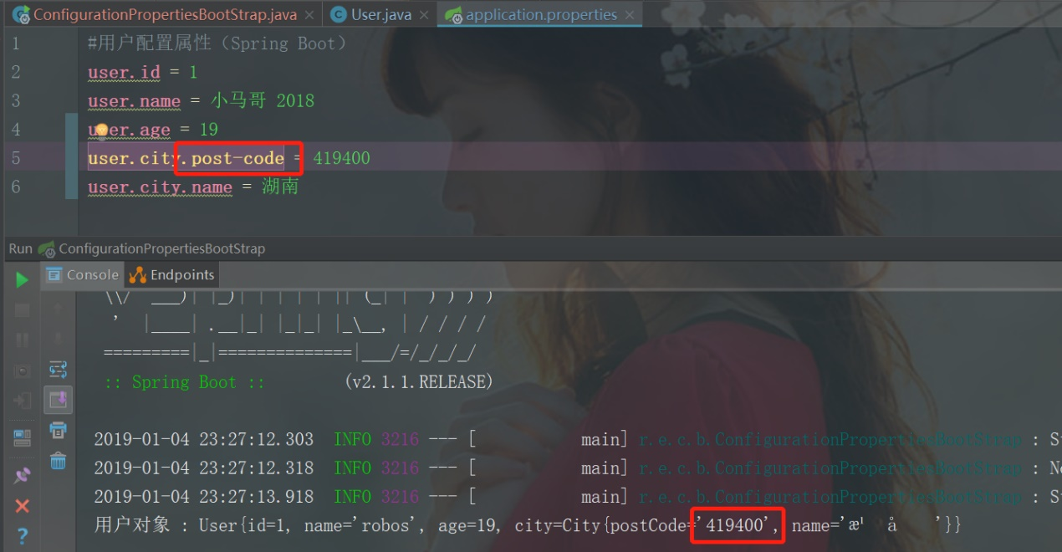

###### 下划线

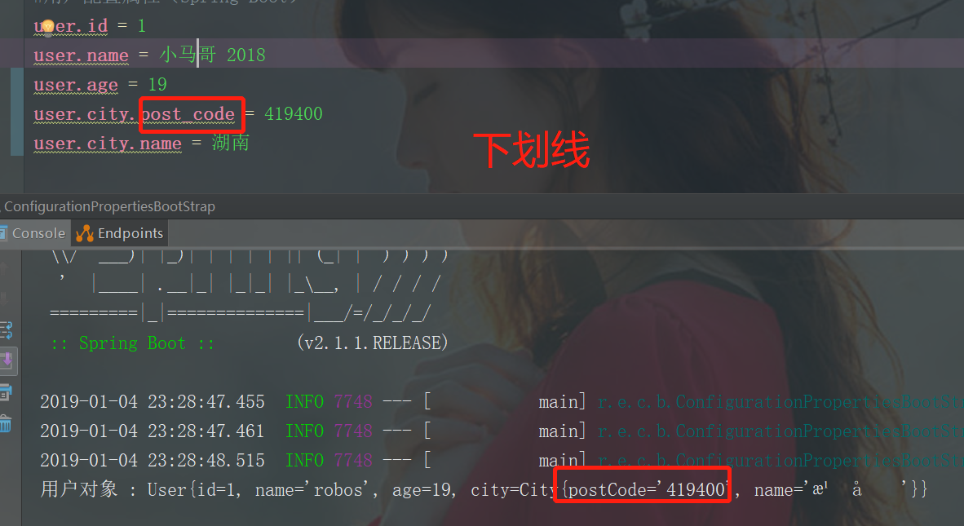

###### 环境变更量全部大写

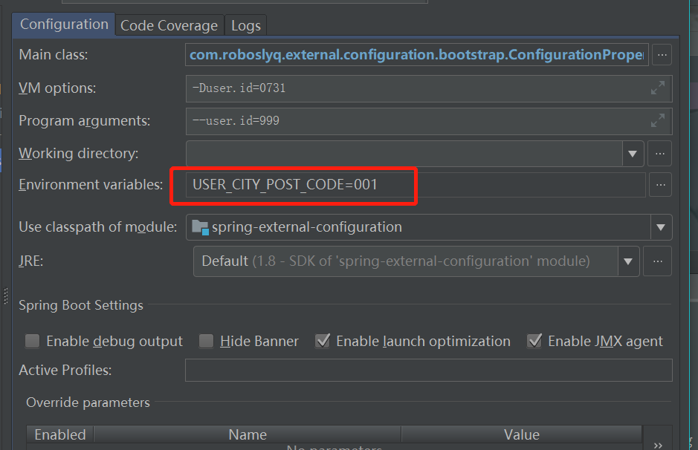

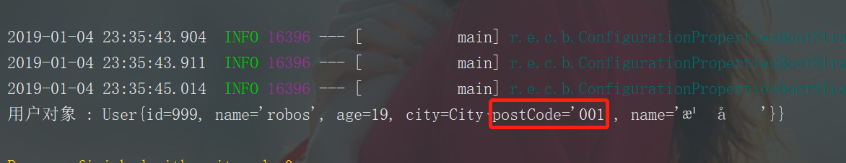

##### 优先级配置

从上到下优先级是从高到低

**Java System Properties（启动JVM参数(VM options) Java -D） :** -Duser.city.post_code=0731

**OS Environment Variables（环境变量）:** USER_CITY_POST_CODE=001

**application.properties:** user.city.post-code=0571

#### @ConfigurationProperties Bean 校验

[Spring官网](https://docs.spring.io/spring-boot/docs/2.0.7.RELEASE/reference/htmlsingle/#boot-features-external-config-validation)定义：

Spring Boot attempts to validate @ConfigurationProperties classes whenever they are annotated with Spring’s @Validated annotation. You can use JSR-303 javax.validation constraint annotations directly on your configuration class. To do so, ensure that a compliant JSR-303 implementation is on your classpath and then add constraint annotations to your fields

简单翻译：

spring boot试图使用校验@ConfigurationProperties注解和spring的@Validated注解所注解的class类。你可以使用JSR-303 规范中javax.validation 定义的注解直接应用于你的class类中。但为了使用JSR-303规范注解，你必须要引入其对应的实现，然后才能使用其中的注解。

解析：我们可以使用最常见的@NotNull注解来放在@ConfigurationProperties标注的属性中，来校验对应的属性配置不能为空。但是需要引入具体的validation规范的实现。比如hibernate-validator就是其实的实现者之一。

要想使validation生效，class上必须要有@Validated注解

##### 引放Validation相应用Jar包

在官方文档中搜索关键字“ Bean Validation“可以找到对应的starter.

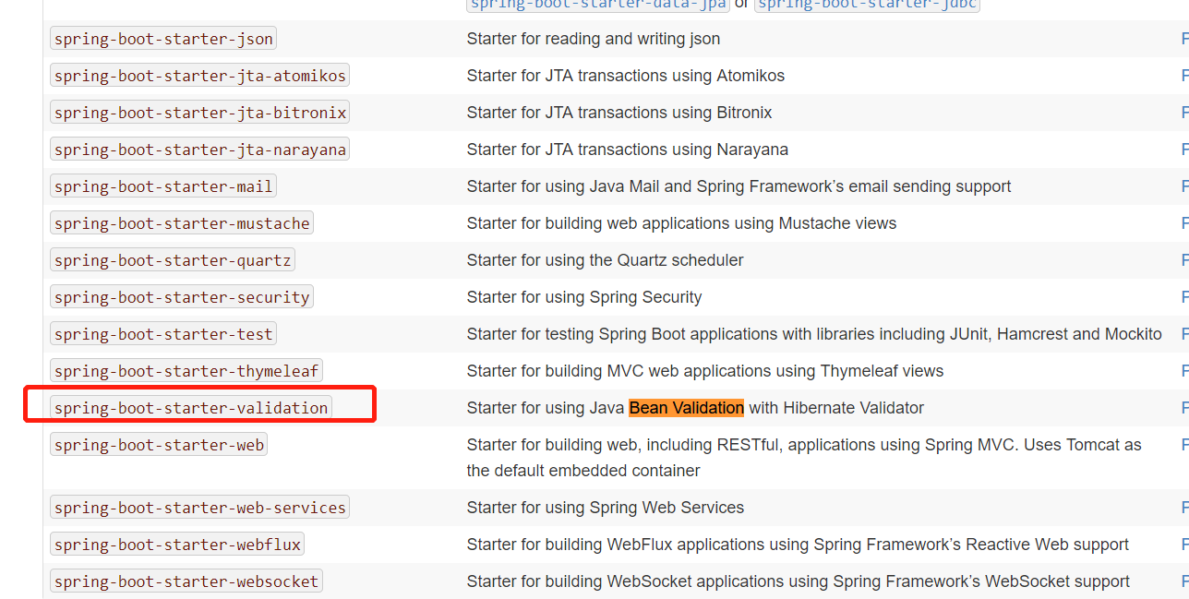

###### 修改Pom文件

<**dependency**>  
 <**groupId**>org.springframework.boot</**groupId**>  
 <**artifactId**>spring-boot-starter-validation</**artifactId**>  
</**dependency**>

##### 配置校验注解

**import javax.validation.constraints.**NotNull;  
  
/**  
 * @author roboslyq  
 * @data 2019/1/3 22:52  
 * @desc :  
 **/

@Validated  
**public class User** {

@NotNull  
 **private Long** id;  
 **private String** name;  
 **private Long** age;  
 **private City** city = **new** City();

… …

}

##### 修改properties，使用ID配置为空

#用户配置属性（Spring Boot）  
#user.id = 1  
#user.name = 小马哥 2018  
**user.age** = 19  
**user.city.post_code** = 419400  
**user.city.name** = 湖

##### 启动引导类，结果异常

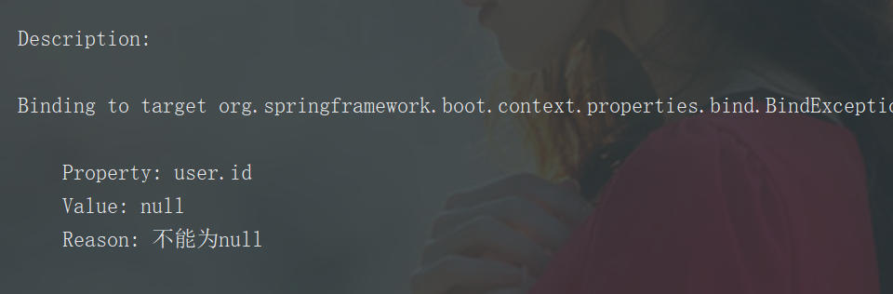

##### 自定义校验文案

我们可以自定义异常方案,例如修改Reason为“null 校验DEMO“

@NotNull(message = "null 校验DEMO")  
**private Long** id;

启动测试结果：

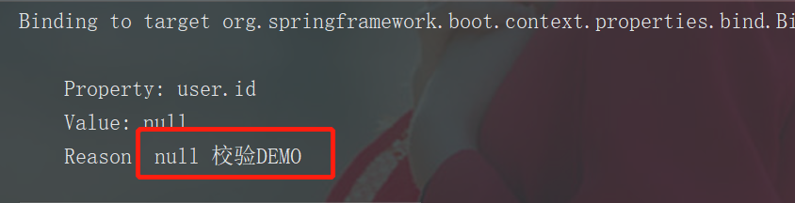

###### 文案源码分析

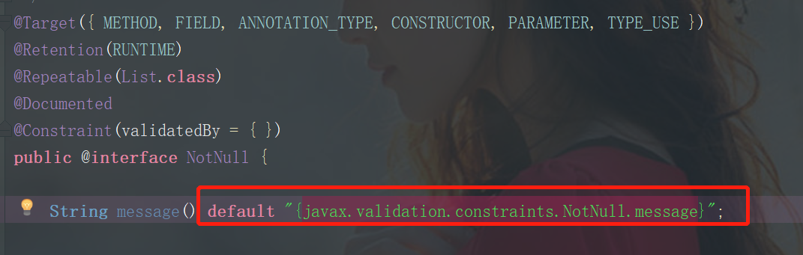

使用IDEA快捷键Ctrl+shift+F 搜索上面字符串

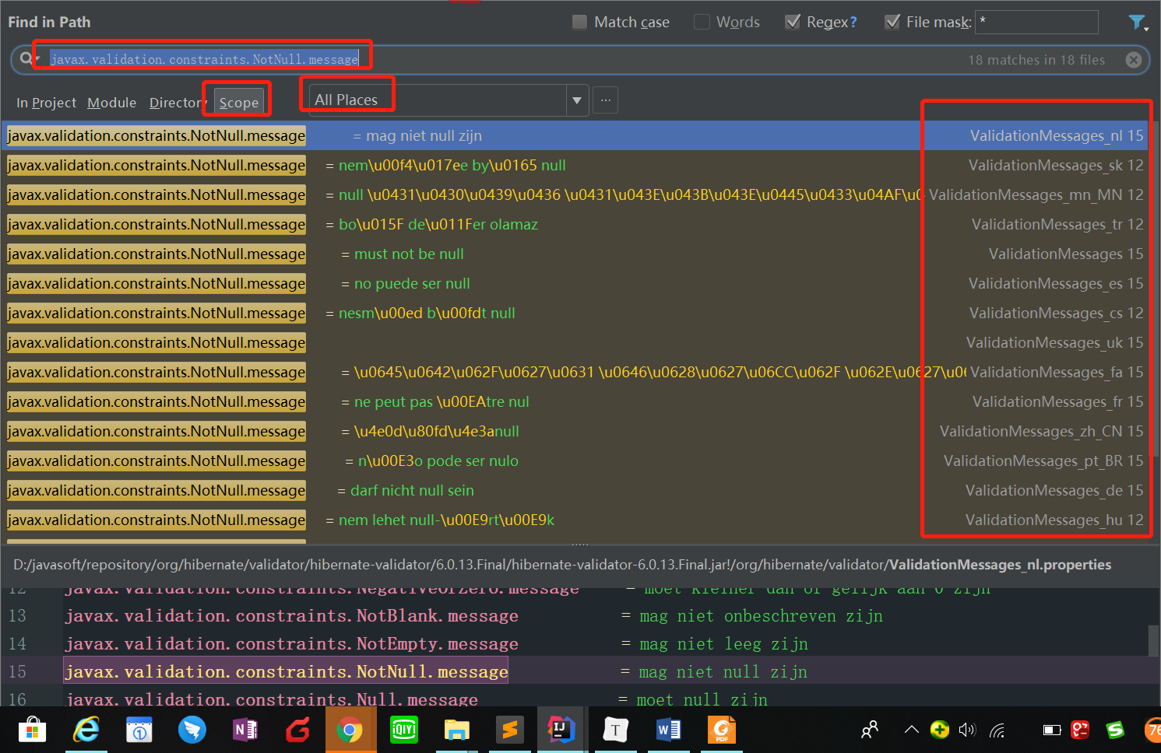

打开其中一个（可以发现有N多种语言的文案，通过后缀作区分）

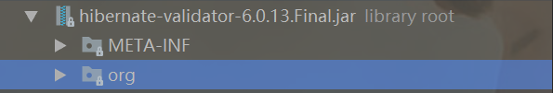

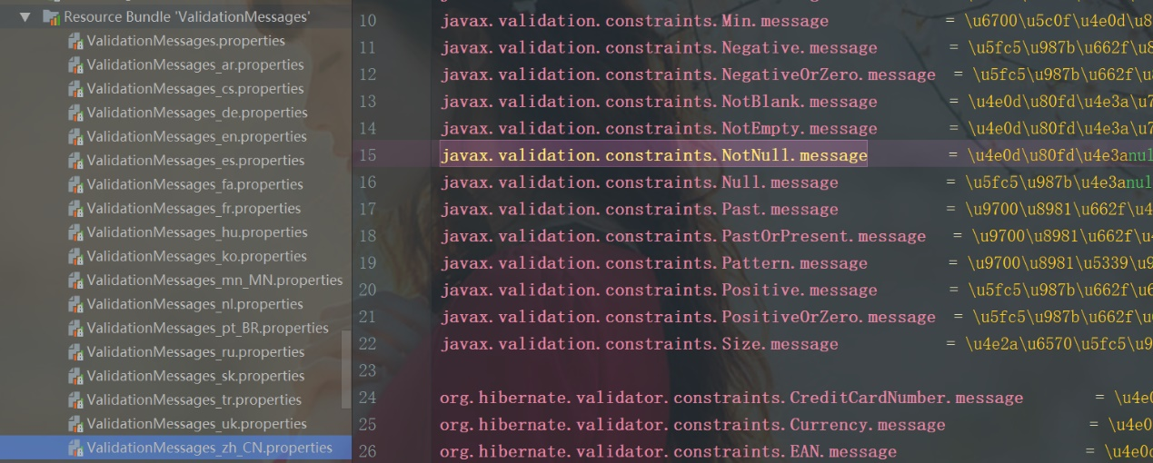

###### 文案语言

**Locale**.setDefault( **Locale**.US );

通过此设置来切换不同的语言。

@EnableAutoConfiguration  
**public class ConfigurationPropertiesBootStrap** {  
 @Bean  
 @ConfigurationProperties(prefix = "user")  
 **private User** user(){  
 **return new** User();  
 }  
 **public static void** main(**String**[] args) {  
 **Locale**.setDefault( **Locale**.US );  
 ConfigurableApplicationContext context =  
 **new** SpringApplicationBuilder(**ConfigurationPropertiesBootStrap**.**class**)  
 // 非 Web 应用  
 .web( WebApplicationType.NONE)  
 .run(args);  
 **User** user = context.getBean( **User**.**class**);  
 **System**.out.println("用户对象 : " + user);  
 // 关闭上下文  
 context.close();  
 }  
}

### 场景五、用于 @ConditionalOnProperty 判断

结论: @ConditionalOnProperty prefix name 要与 application.properties 完全一致，在环境变量里面，允许松散绑定。

#### 修改引导类

加入注解@ConditionalOnProperty

@EnableAutoConfiguration  
**public class ConfigurationPropertiesBootStrap** {  
 @Bean  
 @ConfigurationProperties(prefix = "user")  
 @ConditionalOnProperty(name = "user.city.name")  
 **private User** user(){  
 **return new** User();  
 }  
 **public static void** main(**String**[] args) {  
 **Locale**.setDefault( **Locale**.US );  
 ConfigurableApplicationContext context =  
 **new** SpringApplicationBuilder(**ConfigurationPropertiesBootStrap**.**class**)  
 // 非 Web 应用  
 .web( WebApplicationType.NONE)  
 .run(args);  
 **User** user = context.getBean( **User**.**class**);  
 **System**.out.println("用户对象 : " + user);  
 // 关闭上下文  
 context.close();  
 }  
}

#### 注释掉配置user.city.name

#用户配置属性（Spring Boot）  
**user.id** = 1  
**user.name** = 小马哥 2018  
**user.age** = 19  
**user.city.post_code** = 419400  
#user.city.name = 湖南

#### 启动引导类

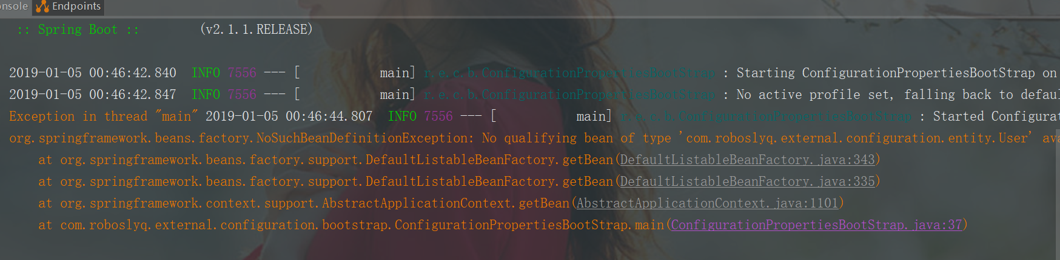

异常,Bean不存在。

#### 源码解析

@Conditional(**OnPropertyCondition**.**class**)  
**public** @**interface** ConditionalOnProperty {  
  
 /**  
 *属性名称

*/  
 **String**[] value() **default** {}

/**

*属性前缀（如果配置了前缀，在spring2需要完全匹配，不支持松散匹配）

*/  
 **String** prefix() **default** "";

/**  
 *属性名称（注意松散绑定规则可以部分不适用）

*/  
 **String**[] name() **default** {};

/**  
 *属性值是否等于此值

*/  
 **String** havingValue() **default** "";

/**  
 *不匹配时，是否仍然加载，默认是否

*/  
 **boolean** matchIfMissing() **default false**;  
  
}

#### 配置示例

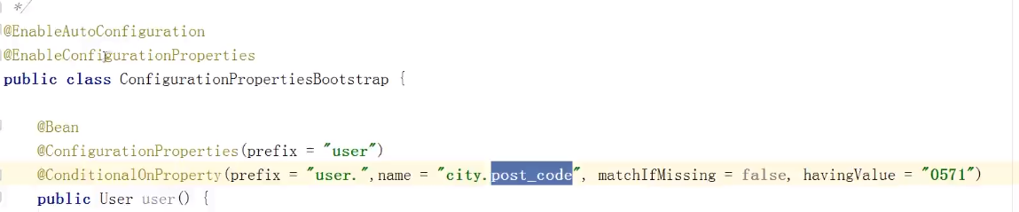

## 扩展“外部化配置”

此部分内容spring官网没有介绍。但是，这个知识点是一个十分重要的核心知识点。

此部分要注意版本信息，十分重要。不同版本可以配置的外部化配置源完全不一样。这在spring boot演进过程中也是逐渐完善的。

### 配置源版本演进

#### 1.0时代（8种）

文档路径中的版本信息为“1.0.x”，其中x表示为1.0版本中的最后一个版本。

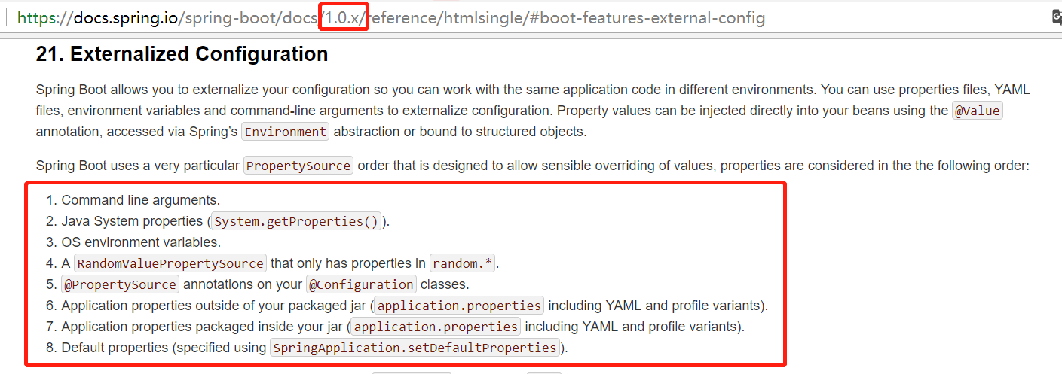

#### 1.1时代（9种）

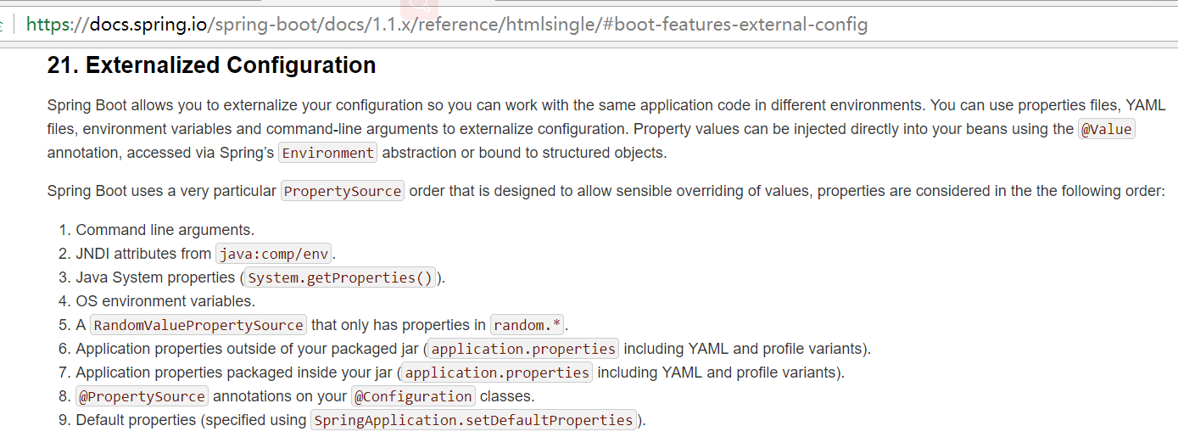

#### 1.2时代（11种）

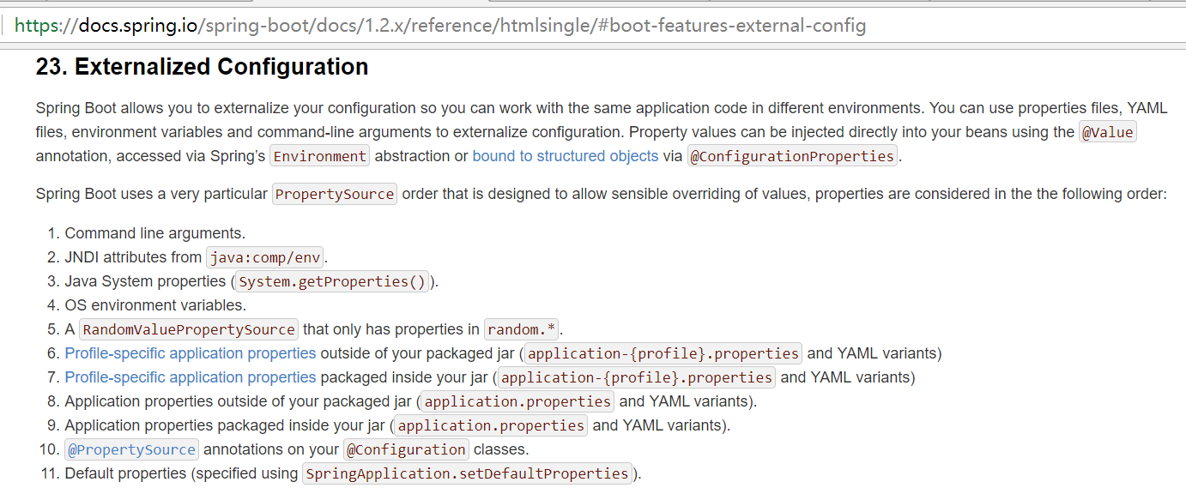

#### 1.3时代（12种）

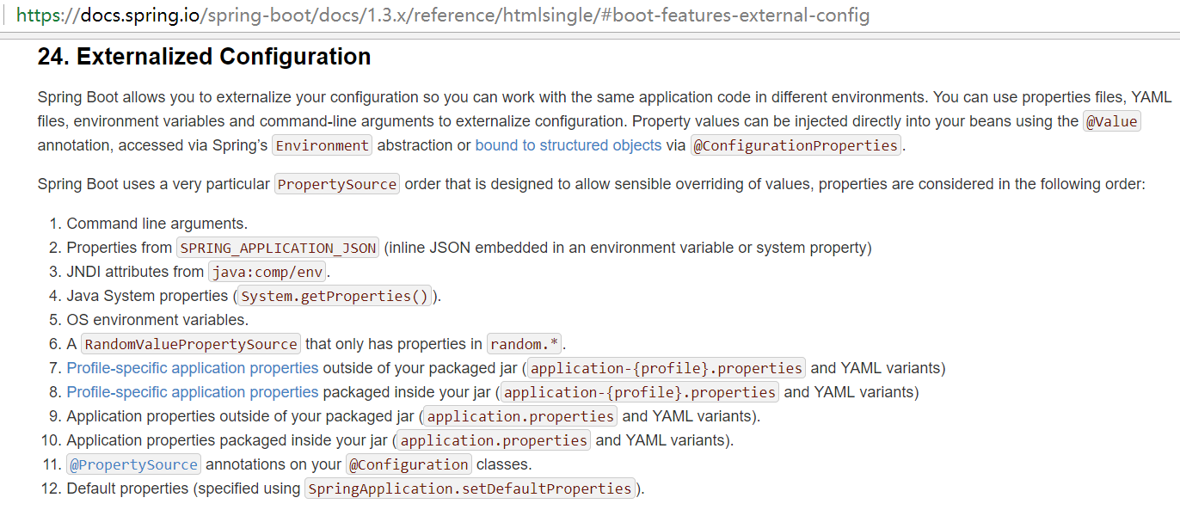

#### 1.4时代（17种）

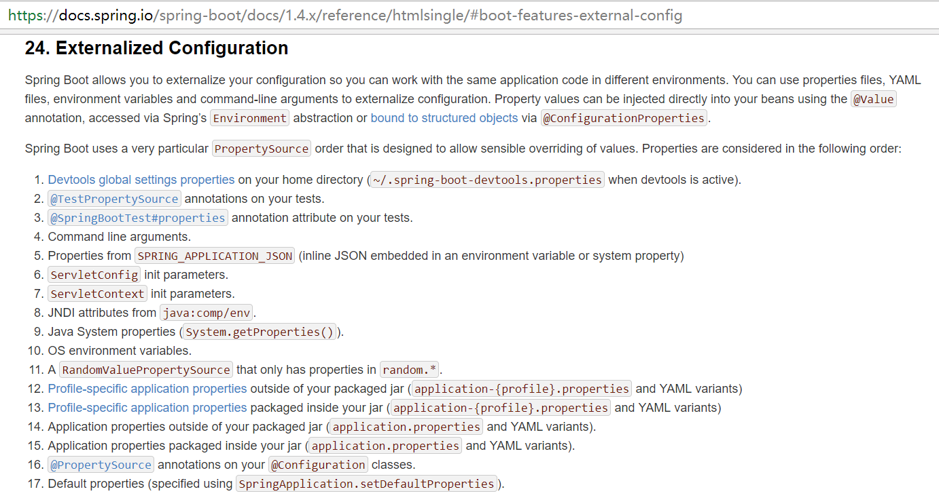

#### 2.0时代（17种）

|  |
| --- |
| Spring Boot lets you externalize your configuration so that you can work with the same application code in different environments. You can use properties files, YAML files, environment variables, and command-line arguments to externalize configuration. Property values can be injected directly into your beans by using the @Valueannotation, accessed through Spring’s Environment abstraction, or be [bound to structured objects](https://docs.spring.io/spring-boot/docs/2.0.x/reference/htmlsingle/#boot-features-external-config-typesafe-configuration-properties) through @ConfigurationProperties.  Spring Boot uses a very particular PropertySource order that is designed to allow sensible overriding of values. Properties are considered in the following order:   1. [Devtools global settings properties](https://docs.spring.io/spring-boot/docs/2.0.x/reference/htmlsingle/#using-boot-devtools-globalsettings) on your home directory (~/.spring-boot-devtools.properties when devtools is active). 2. [@TestPropertySource](https://docs.spring.io/spring/docs/5.0.11.RELEASE/javadoc-api/org/springframework/test/context/TestPropertySource.html) annotations on your tests. 3. [@SpringBootTest#properties](https://docs.spring.io/spring-boot/docs/2.0.7.RELEASE/api/org/springframework/boot/test/context/SpringBootTest.html) annotation attribute on your tests. 4. Command line arguments. 5. Properties from SPRING_APPLICATION_JSON (inline JSON embedded in an environment variable or system property). 6. ServletConfig init parameters. 7. ServletContext init parameters. 8. JNDI attributes from java:comp/env. 9. Java System properties (System.getProperties()). 10. OS environment variables. 11. A RandomValuePropertySource that has properties only in random.*. 12. [Profile-specific application properties](https://docs.spring.io/spring-boot/docs/2.0.x/reference/htmlsingle/#boot-features-external-config-profile-specific-properties) outside of your packaged jar (application-{profile}.properties and YAML variants). 13. [Profile-specific application properties](https://docs.spring.io/spring-boot/docs/2.0.x/reference/htmlsingle/#boot-features-external-config-profile-specific-properties) packaged inside your jar (application-{profile}.properties and YAML variants). 14. Application properties outside of your packaged jar (application.properties and YAML variants). 15. Application properties packaged inside your jar (application.properties and YAML variants). 16. [@PropertySource](https://docs.spring.io/spring/docs/5.0.11.RELEASE/javadoc-api/org/springframework/context/annotation/PropertySource.html) annotations on your @Configuration classes. 17. Default properties (specified by setting SpringApplication.setDefaultProperties).   To provide a concrete example, suppose you develop a @Component that uses a name property, as shown in the following example: |

从上面信息可以看出，在spring boot1.4版本之后，配置源逐渐趋于稳定没有增加新的配置源信息。

### 定位外部化配置属性源

#### 如何理解 PropertySource 顺序？

通过测试可得出与官网相同的结论(优先级从高到低)：

@TestPropertySource#properties

> @SpringBootTest#properties

> @TestPropertySource#locations

##### 单元测试类

|  |
| --- |
| @RunWith(**SpringRunner**.**class**) @SpringBootTest(properties = "user.id=9" ,classes = **TestPropertySourceTest**.**class**,  webEnvironment = SpringBootTest.WebEnvironment.NONE) @TestPropertySource(  locations = "classpath:META-INF/default.properties") **public class TestPropertySourceTest** {  @Value( "${user.id}" )  **private Long** userId;   @Autowired  **private** ConfigurableEnvironment environment;   @Autowired  **private** ConfigurableApplicationContext context;   @Test  **public void** enviromentEquals(){  **Assert**.assertSame( environment,context.getEnvironment() );  }   @Test  **public void** propertySourcesTest(){ // System.out.printf("property sources %s \n",environment.getPropertySources());  environment.getPropertySources().forEach( propertySource ->{  **System**.out.printf("property source name is %s, %s \n",propertySource.getName(),propertySource);  } );  }   @Test  **public void** testUserId(){  **Assert**.assertEquals(**Long**.valueOf( 9 ),userId);  } } |

可以调整propertySourcesTest()打印出如下格式的日志（**注意配置文件的顺序，与官网17种一一对应**）：

PropertySource[名称:configurationProperties] : ConfigurationPropertySourcesPropertySource

{name='configurationProperties'}

PropertySource[名称:Inlined Test Properties] : MapPropertySource {name='Inlined Test

Properties'}

PropertySource[名称:class path resource [META-INF/default.properties]] :

ResourcePropertySource {name='class path resource [META-INF/default.properties]'}

PropertySource[名称:systemProperties] : MapPropertySource {name='systemProperties'}

PropertySource[名称:systemEnvironment] : OriginAwareSystemEnvironmentPropertySource

{name='systemEnvironment'}

PropertySource[名称:random] : RandomValuePropertySource {name='random'}

PropertySource[名称:applicationConfig: [classpath:/application.properties]] :

OriginTrackedMapPropertySource {name='applicationConfig: [classpath:/application.properties]'}

#### 如何理解 PropertySource ？

带有名称的属性源， Properties 文件、Map、YAML 文件

#### 什么是 Envrioment 抽象？

Environment 与 PropertySources 是1对1

PropertySources 与 PropertySource 是 1 对 N

ConfigurableEnvironment 与 MutablePropertySources对应，表示可修改的（易变的）配置

### PropertySources 的使用时机

#### PropertySources 在 Spring 上下文生命周期内的使用实际

### 理解 Spring Boot Environment 生命周期

Spring Framework 中，尽量在

org.springframework.context.support.AbstractApplicationContext#prepareBeanFactory 方法前初始化。

**源码**

|  |
| --- |
| @Override **public void** refresh() **throws** BeansException, **IllegalStateException** {  **synchronized** (**this**.startupShutdownMonitor) {  // Prepare this context for refreshing.  /** roboslyq--> 容器启动第一步 ---(创建BeanFactory容器前环境准备)-->  * (1)启动前准备操作（在父类AbstractRefreshableApplicationContext中实现）  * (2)记录spring容器上下文的启动(刷新)时间和标记  * (3)将容器激活状态active设为true，初始化一些容器启动必要的资源  */  prepareRefresh();   // Tell the subclass to refresh the internal bean factory.  /**  * roboslyq-->容器启动第二步（十分重要核心！！！） ---(创建BeanFactory，并将资源文件转换为BeanDefinition存入容器中)-->  * （1）创建建Bean工厂，使用具体的子类去获取Bean工厂类，如果有则先销毁再创建。  * （2）完成Bean的定位，加载及注册整个过程，最终得到BeanDefinition  * (3)英文单词解析  * obtain:获取，获得  * fresh:新的，新鲜的  * BeanFactory:Bean工厂  * obtainFreshBeanFactory:获取一个新的Bean工厂  */  ConfigurableListableBeanFactory beanFactory = obtainFreshBeanFactory();   // Prepare the bean factory for use in this context.  //配置工厂的标准上下文特征  /** roboslyq-->容器启动第三步 ---(BeanFactory创建后，在创建具体Bean之前设置一些环境相关参数-->  * (1)容器启动第二步仅完成xml等资源文件到BeanDefinition的转换，还未开始初始化具体的SpringBean  * (2)在完成Bean资源文件加载及注册之后，为了可以使用使用IOC，进行Bean工厂初始化。  * (3)类装载器Classloader,PostProcessor等处理  */  **prepareBeanFactory(beanFactory);**   **try** {  // Allows post-processing of the bean factory in context subclasses.  //roboslyq-->在BeanFactory完成初始化后进行一些操作，即在beanFactory初始化之后提供一个修改BeanFactory的机会  //BeanFactory定义后，提供一个修改BeanFactory的入口。   /** roboslyq-->容器启动第四步 ---(BeanFactory创建后，提供一个修改BeanFactory默认行为的机会)-->  * (1)模板方法  * (2) 在第二步完成Bean容器(BeanFacotory)初始化后，此时BeanFacotry均是默认参数。  * 此入口提供目的是BeanDefinition装载后，可以再次修改BeanFactory的一些属性  * (3)默认是空，没有实现，可以自定义扩展。具体扩展可以继承ClassPathXmlApplicationContext类  * 并重写postProcessBeanFactory即可  */  postProcessBeanFactory(beanFactory);   // Invoke factory processors registered as beans in the context.  /**  * roboslyq-->容器启动第五步 ---（提供一个修改BeanDefinition的入口）-->  * (1)此功能与postProcessBeanFactory()方法有异曲同工之妙，需要实现BeanFactoryPostProcess的postProcessBeanFactory方法类似。  * 可以实现和postProcessBeanFactory()。  * (2)例如PropertyResourceConfigurer,此类实现Bean相关配置中的点位符处理。  * 就在这里调用PropertyResourceConfigurer相应实现完成。  */   invokeBeanFactoryPostProcessors(beanFactory);   // Register bean processors that intercept bean creation.  //实例化Bean的后置处理器，这样在Bean实例时，后置处理器就可以生效了  /**  * robosly-->容器启动第六步 ---（注册用于拦截Bean创建的BeanPostProcessor）-->  * 注册用于拦截Bean创建的BeanPostProcessor  * 例如：AOP具体织和在这个入口完成，具体原因如下：  * (1) AOP在解析过程中会生成如下对象：  * 被代理的目标对象  * 定义的切面  * InternalAutoProxyCreator:用来生成代理对象的后置处理器，它实现了BeanPostProcessor，类型是AspectJAwareAdvisorAutoProxyCreator  * AspectJPointcutAdvisor#0:定义的通知  * AspectJPointcutAdvisor#1:定义的通知  * updateUserMethod:切入点表达式  * （2）其中 InternalAutoProxyCreator实现了BeanPostProcessor，所以会进入此方法处理  */  registerBeanPostProcessors(beanFactory);   // Initialize message source for this context.  //roboslyq-->初始化MessageSource（国际化资源处理）  initMessageSource();   // Initialize event multicaster for this context.  // roboslyq-->初始化应用事件广播器(观察者模式得典型应用)。  // 我们知道观察者模式由主题Subject和Observer组成。广播器相当于主题Subject，其包含多个监听器。  // 当主题发生变化时会通知所有得监听器，此时只是完成广播初始化，还未绑定具体广播的监听器。  // 在下面的registerListeners()方法中完成监听器与广播绑定  initApplicationEventMulticaster();   // Initialize other special beans in specific context subclasses.  //特定的上下文中初始化特别的beans,默认空实现。由子类自己实现  onRefresh();   // Check for listener beans and register them.  //roboslyq-->注册监听器  //注册监听器，与广播器是同时存在的。在广播器章节，spring只是初始化的广播器，  // 但是并没有为广播器绑定Listener, Spring在此方法中进行了绑定。  registerListeners();   // Instantiate all remaining (non-lazy-init) singletons.  /**  * roboslyq-->完成BeanFactory的初始化,将属性为no-lazy的BeanDefinition进行初始化,  * 最终得到Spring中可以使用的Bean（AOP织入也是在此阶段完成）  */  finishBeanFactoryInitialization(beanFactory);   // Last step: publish corresponding event.  //容器结束启动  finishRefresh();  }   **catch** (BeansException ex) {  **if** (logger.isWarnEnabled()) {  logger.warn("Exception encountered during context initialization - " +  "cancelling refresh attempt: " + ex);  }   // Destroy already created singletons to avoid dangling resources.  destroyBeans();   // Reset 'active' flag.  cancelRefresh(ex);   // Propagate exception to caller.  **throw** ex;  }   **finally** {  // Reset common introspection caches in Spring's core, since we  // might not ever need metadata for singleton beans anymore...  resetCommonCaches();  }  } } |

Spring Boot 中，尽量在 org.springframework.boot.SpringApplication#refreshContext(context) 方法前初始化。

**源码**

|  |
| --- |
| **public** ConfigurableApplicationContext run(**String**... args) {  //时间监控  **StopWatch** stopWatch = **new** StopWatch();  stopWatch.start();  //Spring容器，初始化为空  ConfigurableApplicationContext context = **null**;  Collection<SpringBootExceptionReporter> exceptionReporters = **new** ArrayList<>();  // java.awt.headless是J2SE的一种模式用于在缺少显示屏、键盘或者鼠标时的系统  // 配置，很多监控工具如jconsole 需要将该值设置为true，系统变量默认为true  configureHeadlessProperty();  //获取spring.factories中的监听器变量，args为指定的参数数组，默认为当前类SpringApplication  //第一步：获取SpringApplicationRunListener监听器组合类SpringApplicationRunListeners（此监听器为springboot自定义监听器）  //注：listener为springBoot中最核心最核心的模块。主要通过此方法来扩展springFramework。加载时是  //通过工厂方法进行加载  **SpringApplicationRunListeners** listeners = getRunListeners(args);  //发送springboot中的ApplicationStartingEvent事件  listeners.starting();  **try** {  ApplicationArguments applicationArguments = **new** DefaultApplicationArguments(  args);  //第二步：构造容器环境env（在springFramework基础上扩展，将properties相关配置文件也初始化到env中）  ConfigurableEnvironment environment = prepareEnvironment(listeners,  applicationArguments);  //设置需要忽略的bean  configureIgnoreBeanInfo(environment);  //启动时打印的banner信息  Banner printedBanner = printBanner(environment);  //第三步：创建容器（1、创建容器对象）  context = createApplicationContext();  //第四步：实例化SpringBootExceptionReporter.class，用来支持报告关于启动的错误  exceptionReporters = getSpringFactoriesInstances(  SpringBootExceptionReporter.**class**,  **new** Class[] { ConfigurableApplicationContext.**class** }, context);  //第五步：准备容器（2、给容器对象初始化相关环境参数）  /**  * 此处会将以下3个PostprocessorBeanFactory加载到容器DefaultListableBeanFactory中：  * //设置配置警告  * ConfigurationWarningsApplicationContextInitializer$ConfigurationWarningsPostProcessor  * SharedMetadataReaderFactoryContextInitializer$CachingMetadataReaderFactoryPostProcessor  * ConfigFileApplicationListener$PropertySourceOrderingPostProcessor  */  prepareContext(context, environment, listeners, applicationArguments,  printedBanner);  //第六步：刷新容器（3、真启启动容器，完成SpringContext启动）  **refreshContext(context)**;  //第七步：刷新容器后的扩展接口  afterRefresh(context, applicationArguments);  //容器启动完成，停止计时  stopWatch.stop();  **if** (**this**.logStartupInfo) {  **new** StartupInfoLogger(**this**.mainApplicationClass)  .logStarted(getApplicationLog(), stopWatch);  }  listeners.started(context);  callRunners(context, applicationArguments);  }  **catch** (**Throwable** ex) {  handleRunFailure(context, ex, exceptionReporters, listeners);  **throw new** IllegalStateException(ex);  }   **try** {  listeners.running(context);  }  **catch** (**Throwable** ex) {  handleRunFailure(context, ex, exceptionReporters, **null**);  **throw new** IllegalStateException(ex);  }  **return** context; } |

因为在这两类之后，就有可能要配置Bean的一些信息，如果在此之后配置可能会导致Bean部分配置信息无法初始化。这样会导致无法预料的结果。所以建议在这两个方法之前进行是Environment配置修改，以便后续所有的Bean都能取到相应的配置信息。

### 扩展外部化配置属性源

前面3种是在Enviroment准备阶段进行扩展。

后面4种是在Context准备阶段进行扩展。

所以优先级会越来越高。

#### 基于SpringApplicationRunListener#environmentPrepared

SpringApplicationRunListener是springboot基于springframework扩展的事件监听机制。其中默认仅有一个实现。

# Run Listeners  
**org.springframework.boot.SpringApplicationRunListener**=\  
org.springframework.boot.context.event.EventPublishingRunListener

此接口定义了很多生命周期很多阶段的回调。environmentPrepared只是其中一个阶段。

##### 实现SpringApplicationRunListener接口

注意要点：

1. 必须要有一个带参构造函数，因为springboot通过反射实例化时，传了两个参数。
2. 尽量实现Order排序：通过接口或注解模式
3. environmentPrepared(ConfigurableEnvironment environment)方法的具体实现。

**package com.roboslyq.external.configuration.listener**;  
  
**import org.springframework.boot.SpringApplication**;  
**import org.springframework.boot.**SpringApplicationRunListener;  
**import org.springframework.boot.context.event.EventPublishingRunListener**;  
**import org.springframework.context.**ConfigurableApplicationContext;  
**import org.springframework.core.**Ordered;  
**import org.springframework.core.env.**ConfigurableEnvironment;  
**import org.springframework.core.env.MapPropertySource**;  
**import org.springframework.core.env.MutablePropertySources**;  
**import org.springframework.core.env.**PropertySource;  
  
**import java.util.HashMap**;  
**import java.util.**Map;  
  
/**  
 * @author roboslyq  
 * @data 2019/1/5 17:38  
 * @desc :  
 **/  
**public class ExtendPropertySourcesRunListener implements** SpringApplicationRunListener,Ordered {  
 **private final SpringApplication** application;  
  
 **private final String**[] args;  
  
 **public** ExtendPropertySourcesRunListener(**SpringApplication** application, **String**[] args) {  
 **this**.application = application;  
 **this**.args = args;  
 }  
  
 @Override  
 **public void** starting() {  
 //永远EventPublishingRunListener之后执行  
 (**new** EventPublishingRunListener( **this**.application, **this**.args )).getOrder();  
 }  
  
 @Override  
 **public void** environmentPrepared(ConfigurableEnvironment environment) {  
 **MutablePropertySources** mutablePropertySources = environment.getPropertySources();  
 Map<**String**,**Object**> propertyMap = **new** HashMap<>();  
 propertyMap.put( "user.id",0 );  
 PropertySource propertySource = **new** MapPropertySource( "from-RunListener-environmentPrepared",propertyMap);  
 mutablePropertySources.addFirst( propertySource );  
 }  
  
 @Override  
 **public void** contextPrepared(ConfigurableApplicationContext context) {  
  
 }  
  
 @Override  
 **public void** contextLoaded(ConfigurableApplicationContext context) {  
  
 }  
  
 @Override  
 **public void** started(ConfigurableApplicationContext context) {  
  
 }  
  
 @Override  
 **public void** running(ConfigurableApplicationContext context) {  
  
 }  
  
 @Override  
 **public void** failed(ConfigurableApplicationContext context, **Throwable** exception) {  
  
 }  
  
 @Override  
 **public int** getOrder() {  
 **return** 0;  
 }  
}

##### 配置META-INF/spring.factories配置文件

# Run Listeners  
**org.springframework.boot.SpringApplicationRunListener**=\  
com.roboslyq.external.configuration.listener.ExtendPropertySourcesRunListener

##### 创建引导类

此引导类不仅会打印设置的属性user.id,还会打印当前已经加载的所有propertySources。

**package com.roboslyq.external.configuration.bootstrap**;  
  
**import org.springframework.boot.SpringApplication**;  
**import org.springframework.boot.**WebApplicationType;  
**import org.springframework.boot.autoconfigure.**EnableAutoConfiguration;  
**import org.springframework.boot.builder.SpringApplicationBuilder**;  
**import org.springframework.context.**ConfigurableApplicationContext;  
**import org.springframework.context.annotation.**PropertySource;  
**import org.springframework.core.env.**ConfigurableEnvironment;  
**import org.springframework.core.env.**Environment;  
  
**import java.util.Properties**;  
  
/**  
 * @author roboslyq  
 * @data 2019/1/5 17:54  
 * @desc :  
 **/  
@EnableAutoConfiguration  
@PropertySource(value = "classpath:META-INF/default.properties")  
**public class ExtendPropertySourcesBootStrap** {  
 **public static void** main(**String**[] args) {  
 ConfigurableApplicationContext context = **new** SpringApplicationBuilder(**ExtendPropertySourcesBootStrap**.**class** )  
 .properties( "user.id=99" )  
 .profiles( "dev" )  
 .web( WebApplicationType.NONE )  
 .run( args );  
 ConfigurableEnvironment environment = context.getEnvironment();  
 **System**.out.printf("用户ID: %d \n",environment.getProperty( "user.id" ,**Long**.**class**));  
  
 environment.getPropertySources().forEach( propertySource -> {  
 **System**.out.printf("PropertySource[名称:%s] :\n %s \n",propertySource.getName(),propertySource);  
 **System**.out.println("");  
 } );  
 context.close();  
 }  
}

##### 运行结果

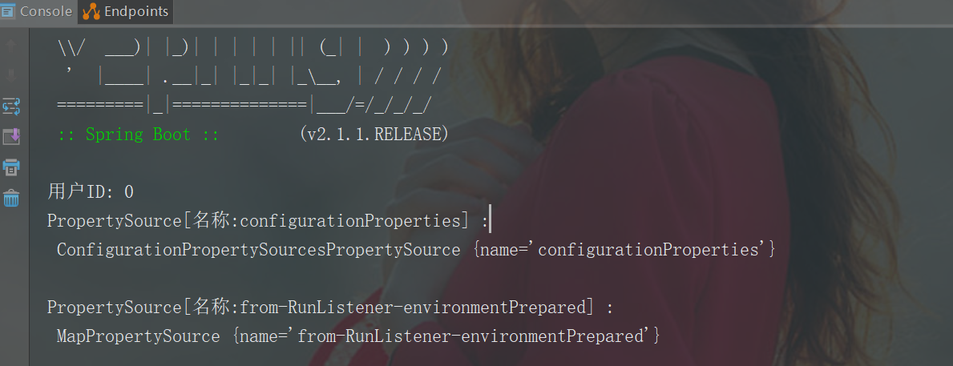

##### 具体PropertySources（优先级从高到低）

**PropertySource[名称:configurationProperties]** :

ConfigurationPropertySourcesPropertySource {name='configurationProperties'}

**PropertySource[名称:from-RunListener-environmentPrepared] :**

MapPropertySource {name='from-RunListener-environmentPrepared'}

**PropertySource[名称:commandLineArgs] :**

SimpleCommandLinePropertySource {name='commandLineArgs'}

**PropertySource[名称:systemProperties] :**

MapPropertySource {name='systemProperties'}

**PropertySource[名称:systemEnvironment] :**

OriginAwareSystemEnvironmentPropertySource {name='systemEnvironment'}

**PropertySource[名称:random] :**

RandomValuePropertySource {name='random'}

**PropertySource[名称:applicationConfig: [classpath:/application-dev.properties]] :**

OriginTrackedMapPropertySource {name='applicationConfig: [classpath:/application-dev.properties]'}

**PropertySource[名称:applicationConfig: [classpath:/application.properties]] :**

OriginTrackedMapPropertySource {name='applicationConfig: [classpath:/application.properties]'}

**PropertySource[名称:class path resource [META-INF/default.properties]] :**

ResourcePropertySource {name='class path resource [META-INF/default.properties]'}

**PropertySource[名称:defaultProperties] :**

MapPropertySource {name='defaultProperties'}

#### 基于 ApplicationEnvironmentPreparedEvent

这是一个Springboot自定义的事件，当然可以很容易的嵌入上面的那种实现方式：SpringApplicationRunListener#environmentPrepared。但这种不方式不太推荐。下面通过正常监听器方式来实现。

##### 实现监听器

**package com.roboslyq.external.configuration.listener**;  
  
**import org.springframework.boot.context.event.ApplicationEnvironmentPreparedEvent**;  
**import org.springframework.context.**ApplicationListener;  
**import org.springframework.core.env.**ConfigurableEnvironment;  
**import org.springframework.core.env.MapPropertySource**;  
**import org.springframework.core.env.MutablePropertySources**;  
**import org.springframework.core.env.**PropertySource;  
  
**import java.util.HashMap**;  
**import java.util.**Map;  
  
/**  
 * @author roboslyq  
 * @data 2019/1/5 21:41  
 * @desc :  
 **/  
**public class ExtendPropertySourcesEventListener implements** ApplicationListener<**ApplicationEnvironmentPreparedEvent**> {  
 @Override  
 **public void** onApplicationEvent(**ApplicationEnvironmentPreparedEvent** event) {  
 ConfigurableEnvironment environment = event.getEnvironment();  
 **MutablePropertySources** propertySources = environment.getPropertySources();  
 Map<**String**, **Object**> source = **new** HashMap<>();  
 source.put( "user.id","11" );  
 PropertySource<Map<**String**, **Object**>> propertySource = **new** MapPropertySource( "from-ApplicationListener",source );  
 propertySources.addFirst( propertySource );  
 }  
}

##### 配置spring.factories

# ApplicationListener Listeners  
**org.springframework.context.ApplicationListener**=\  
com.roboslyq.external.configuration.listener.ExtendPropertySourcesEventListener

##### 运行结果

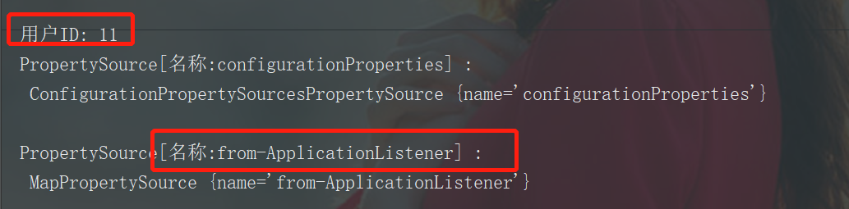

由此可见，applicationListener优化级较高。

#### 基于 EnvironmentPostProcessor

EnvironmentPostProcessor是springboot提供的类。此接口默认实现有(部分):

# Environment Post Processors  
**org.springframework.boot.env.EnvironmentPostProcessor**=\  
org.springframework.boot.cloud.CloudFoundryVcapEnvironmentPostProcessor,\  
org.springframework.boot.env.SpringApplicationJsonEnvironmentPostProcessor,\  
org.springframework.boot.env.SystemEnvironmentPropertySourceEnvironmentPostProcessor

此实现支持Order排序。

##### 实现接口(可以支持order排序)

**package com.roboslyq.external.configuration.processor**;  
  
**import org.springframework.boot.SpringApplication**;  
**import org.springframework.boot.env.**EnvironmentPostProcessor;  
**import org.springframework.core.env.**ConfigurableEnvironment;  
**import org.springframework.core.env.MapPropertySource**;  
**import org.springframework.core.env.MutablePropertySources**;  
**import org.springframework.core.env.**PropertySource;  
  
**import java.util.HashMap**;  
**import java.util.**Map;  
  
/**  
 * @author roboslyq  
 * @data 2019/1/5 21:58  
 * @desc :  
 **/  
**public class ExtendPropertySourceEnvironmentPostProcessor implements** EnvironmentPostProcessor {  
 @Override  
 **public void** postProcessEnvironment(ConfigurableEnvironment environment, **SpringApplication** application) {  
 **MutablePropertySources** propertySources = environment.getPropertySources();  
 Map<**String**, **Object**> source = **new** HashMap<>();  
 source.put( "user.id","12" );  
 PropertySource<Map<**String**, **Object**>> propertySource = **new** MapPropertySource( "from-EnvironmentPostProcessor",source );  
 propertySources.addFirst( propertySource );  
 }  
}

##### 配置spring.factories

#EnvironmentPostProcessor  
**org.springframework.boot.env.EnvironmentPostProcessor**=\  
com.roboslyq.external.configuration.processor.ExtendPropertySourceEnvironmentPostProcessor

##### 运行结果

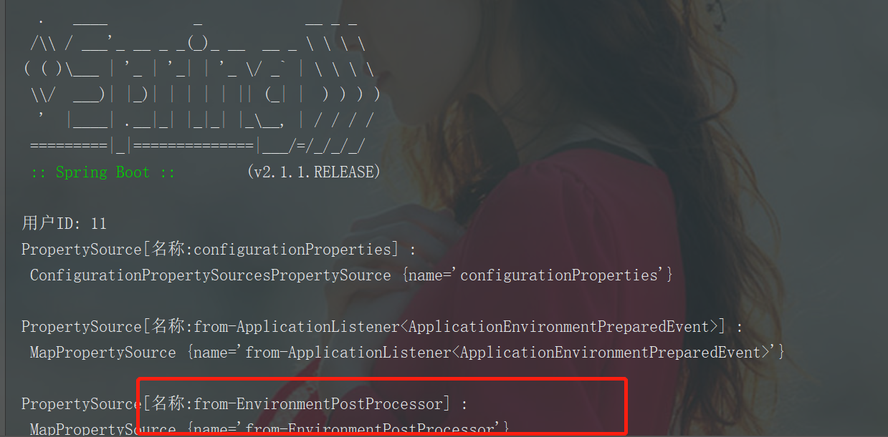

结果并不是12，则是11，因为EnvironmentPostProcessor优先级低于ApplicationListener中的 ApplicationEnvironmentPreparedEvent事件。

#### 基于 ApplicationContextInitializer

##### 实现接口（可以支持Order排序）

**package com.roboslyq.external.configuration.initializer**;  
  
**import org.springframework.context.**ApplicationContextInitializer;  
**import org.springframework.context.**ConfigurableApplicationContext;  
**import org.springframework.core.env.**ConfigurableEnvironment;  
**import org.springframework.core.env.MapPropertySource**;  
**import org.springframework.core.env.MutablePropertySources**;  
**import org.springframework.core.env.**PropertySource;  
  
**import java.util.HashMap**;  
**import java.util.**Map;  
  
/**  
 * @author roboslyq  
 * @data 2019/1/5 22:50  
 * @desc :  
 **/  
**public class ExtendPropertySourcesApplicationContextInitializer implements** ApplicationContextInitializer {  
 @Override  
 **public void** initialize(ConfigurableApplicationContext applicationContext) {  
 ConfigurableEnvironment environment = applicationContext.getEnvironment();  
 **MutablePropertySources** propertySources = environment.getPropertySources();  
 Map<**String**, **Object**> source = **new** HashMap<>();  
 source.put( "user.id","13" );  
 PropertySource<Map<**String**, **Object**>> propertySource = **new** MapPropertySource( "from-ApplicationContextInitializer",source );  
 propertySources.addFirst( propertySource );  
  
 }  
}

##### 配置spring.factories

# Application Context Initializers  
**org.springframework.context.ApplicationContextInitializer**=\  
com.roboslyq.external.configuration.initializer.ExtendPropertySourcesApplicationContextInitializer

##### 运行结果

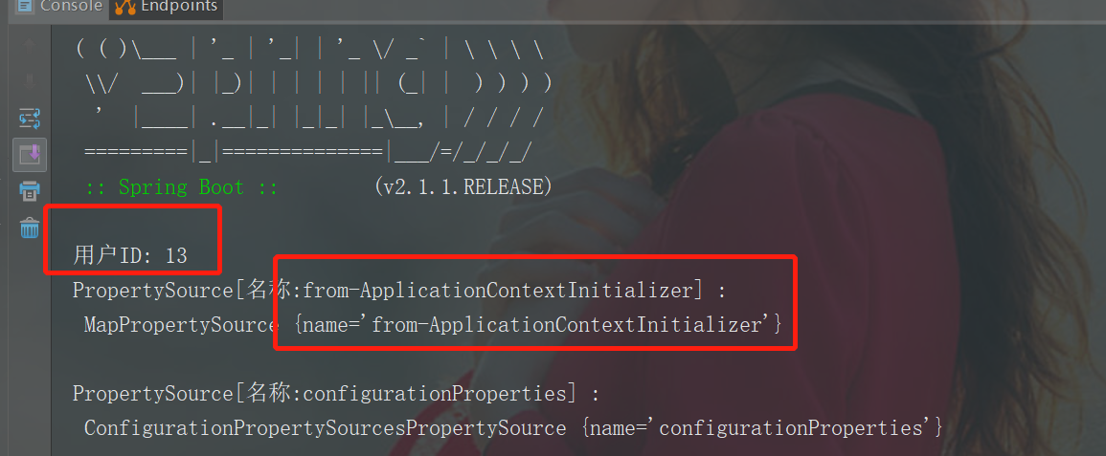

#### 基于 SpringApplicationRunListener#contextPrepared

在之前的类com.roboslyq.external.configuration.listener.ExtendPropertySourcesRunListener基础之上实现contextPrepared(ConfigurableApplicationContext context)方法：

@Override  
**public void** contextPrepared(ConfigurableApplicationContext context) {  
 ConfigurableEnvironment environment = context.getEnvironment();  
 **MutablePropertySources** mutablePropertySources = environment.getPropertySources();  
 Map<**String**,**Object**> propertyMap = **new** HashMap<>();  
 propertyMap.put( "user.id",14 );  
 PropertySource propertySource = **new** MapPropertySource( "from-RunListener-environmentPrepared",propertyMap);  
 mutablePropertySources.addFirst( propertySource );  
}

##### 运行结果

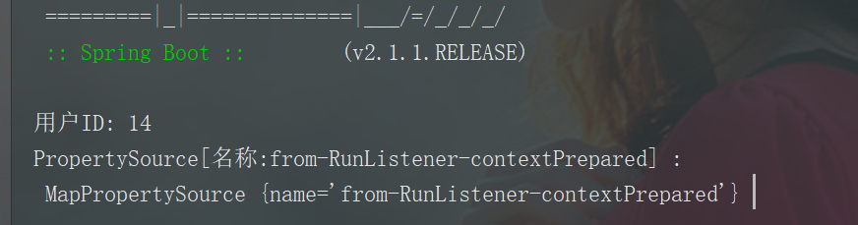

#### 基于 SpringApplicationRunListener#contextLoaded

在之前的类com.roboslyq.external.configuration.listener.ExtendPropertySourcesRunListener基础之上实现contextLoaded (ConfigurableApplicationContext context)方法：

@Override  
**public void** contextLoaded(ConfigurableApplicationContext context) {  
 ConfigurableEnvironment environment = context.getEnvironment();  
 **MutablePropertySources** mutablePropertySources = environment.getPropertySources();  
 Map<**String**,**Object**> propertyMap = **new** HashMap<>();  
 propertyMap.put( "user.id",15 );  
 PropertySource propertySource = **new** MapPropertySource( "from-RunListener-contextLoaded",propertyMap);  
 mutablePropertySources.addFirst( propertySource );  
}

##### 运行结果：

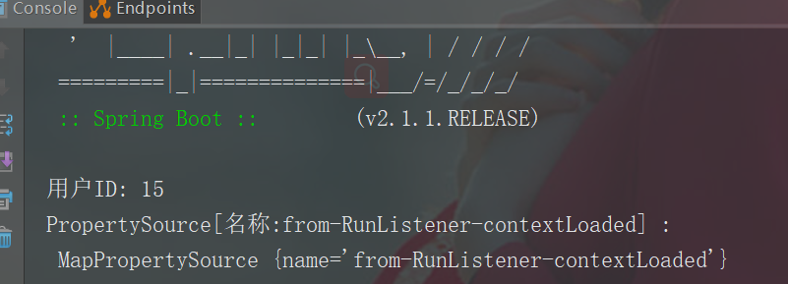

#### 基于 ApplicationPreparedEvent 扩展外部化配置属性源

此事件为SpringBoot的事件，源码入口如下：

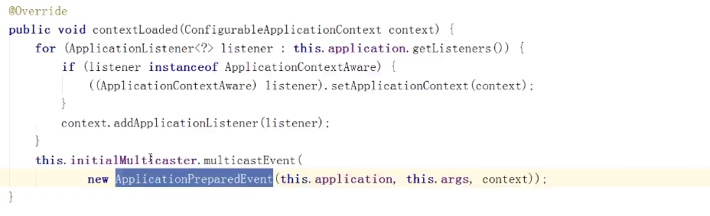

此处与contextLoaded (ConfigurableApplicationContext context)方法实现有异曲同工之妙。建议使用此监听器来实现。

##### 实现监听器

**package com.roboslyq.external.configuration.listener**;  
  
**import org.springframework.boot.context.event.ApplicationEnvironmentPreparedEvent**;  
**import org.springframework.boot.context.event.ApplicationPreparedEvent**;  
**import org.springframework.context.**ApplicationListener;  
**import org.springframework.core.env.**ConfigurableEnvironment;  
**import org.springframework.core.env.MapPropertySource**;  
**import org.springframework.core.env.MutablePropertySources**;  
**import org.springframework.core.env.**PropertySource;  
  
**import java.util.HashMap**;  
**import java.util.**Map;  
  
/**  
 * @author roboslyq  
 * @data 2019/1/5 21:41  
 * @desc :  
 **/  
**public class ExtendPropertySourcesEventListener2 implements** ApplicationListener<**ApplicationPreparedEvent**> {  
  
 @Override  
 **public void** onApplicationEvent(**ApplicationPreparedEvent** event) {  
 ConfigurableEnvironment environment = event.getApplicationContext().getEnvironment();  
 **MutablePropertySources** propertySources = environment.getPropertySources();  
 Map<**String**, **Object**> source = **new** HashMap<>();  
 source.put( "user.id","16" );  
 PropertySource<Map<**String**, **Object**>> propertySource = **new** MapPropertySource( "from-ApplicationListener<ApplicationPreparedEvent>",source );  
 propertySources.addFirst( propertySource );  
 }  
}

##### 修改配置

# ApplicationListener Listeners  
**org.springframework.context.ApplicationListener**=\  
com.roboslyq.external.configuration.listener.ExtendPropertySourcesEventListener,\  
com.roboslyq.external.configuration.listener.ExtendPropertySourcesEventListener2

##### 运行结果

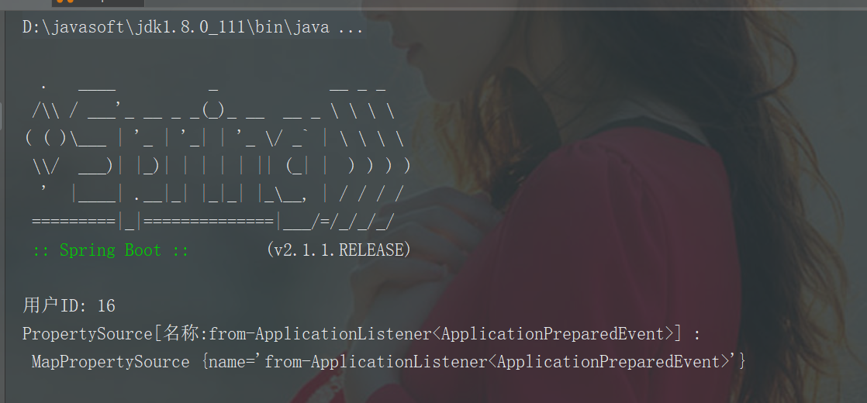

#### 配置属性源完整结果表

**PropertySource[名称:from-ApplicationListener<ApplicationPreparedEvent>] :**

MapPropertySource {name='from-ApplicationListener<ApplicationPreparedEvent>'}

**PropertySource[名称:from-RunListener-contextLoaded] :**

MapPropertySource {name='from-RunListener-contextLoaded'}

**PropertySource[名称:from-RunListener-contextPrepared] :**

MapPropertySource {name='from-RunListener-contextPrepared'}

**PropertySource[名称:from-ApplicationContextInitializer] :**

MapPropertySource {name='from-ApplicationContextInitializer'}

**PropertySource[名称:configurationProperties] :**

ConfigurationPropertySourcesPropertySource {name='configurationProperties'}

**PropertySource[名称:from-ApplicationListener<ApplicationEnvironmentPreparedEvent>] :**

MapPropertySource {name='from-ApplicationListener<ApplicationEnvironmentPreparedEvent>'}

**PropertySource[名称:from-EnvironmentPostProcessor] :**

MapPropertySource {name='from-EnvironmentPostProcessor'}

**PropertySource[名称:from-RunListener-environmentPrepared] :**

MapPropertySource {name='from-RunListener-environmentPrepared'}

**PropertySource[名称:commandLineArgs] :**

SimpleCommandLinePropertySource {name='commandLineArgs'}

**PropertySource[名称:systemProperties] :**

MapPropertySource {name='systemProperties'}

**PropertySource[名称:systemEnvironment] :**

OriginAwareSystemEnvironmentPropertySource {name='systemEnvironment'}

**PropertySource[名称:random] :**

RandomValuePropertySource {name='random'}

**PropertySource[名称:applicationConfig: [classpath:/application-dev.properties]] :**

OriginTrackedMapPropertySource {name='applicationConfig: [classpath:/application-dev.properties]'}

**PropertySource[名称:applicationConfig: [classpath:/application.properties]] :**

OriginTrackedMapPropertySource {name='applicationConfig: [classpath:/application.properties]'}

**PropertySource[名称:from-@PropertySource] :**

ResourcePropertySource {name='from-@PropertySource'}

**PropertySource[名称:defaultProperties] :**

MapPropertySource {name='defaultProperties'}

### 实时扩展外部化配置属性源

可以通过调整**Environment** 参数实现，Environment参数更新后的值可以通过Environment.getProperty()实现获取。

@Value 和 @ConfiguratinProperties 在Bean初始化时就已经完成设置，不能实现实时动态更新。

### 外部属性源优化级代码验证

按序号排序，序号越小优先级越高。

#### 17 Default properties

Default properties (specified by setting SpringApplication.setDefaultProperties).

##### 修改引导类

使用builder模式，设置properties( "user.id=99" )

@EnableAutoConfiguration  
//@PropertySource(value = "classpath:META-INF/default.properties")  
**public class ExtendPropertySourcesBootStrap** {  
 **public static void** main(**String**[] args) {  
 ConfigurableApplicationContext context = **new** SpringApplicationBuilder(**ExtendPropertySourcesBootStrap**.**class** )  
 .properties( "user.id=99" )  
 .web( WebApplicationType.NONE )  
 .run( args );  
 Environment environment = context.getEnvironment();  
 **System**.out.printf("用户ID: %d \n",environment.getProperty( "user.id" ,**Long**.**class**));  
 context.close();  
 }  
}

打印结果：

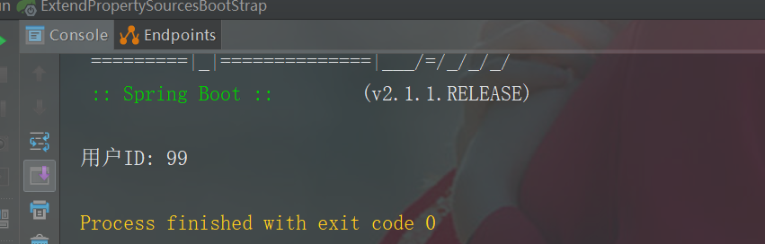

#### 16 [@PropertySource](https://docs.spring.io/spring/docs/5.0.11.RELEASE/javadoc-api/org/springframework/context/annotation/PropertySource.html)

此处配置会覆盖上面的“17 Default properties”

[@PropertySource](https://docs.spring.io/spring/docs/5.0.11.RELEASE/javadoc-api/org/springframework/context/annotation/PropertySource.html) annotations on your @Configuration classes.

##### 修改引导类

添加@PropertySource(value = "classpath:META-INF/default.properties")

@EnableAutoConfiguration  
@PropertySource(value = "classpath:META-INF/default.properties")  
**public class ExtendPropertySourcesBootStrap** {  
 **public static void** main(**String**[] args) {  
 ConfigurableApplicationContext context = **new** SpringApplicationBuilder(**ExtendPropertySourcesBootStrap**.**class** )  
 .properties( "user.id=99" )  
 .web( WebApplicationType.NONE )  
 .run( args );  
 Environment environment = context.getEnvironment();  
 **System**.out.printf("用户ID: %d \n",environment.getProperty( "user.id" ,**Long**.**class**));  
 context.close();  
 }  
}

##### 配置META-INF/default.properties

#用户配置属性  
**user.id**=98  
**user.name**=马哥

##### 运行结果

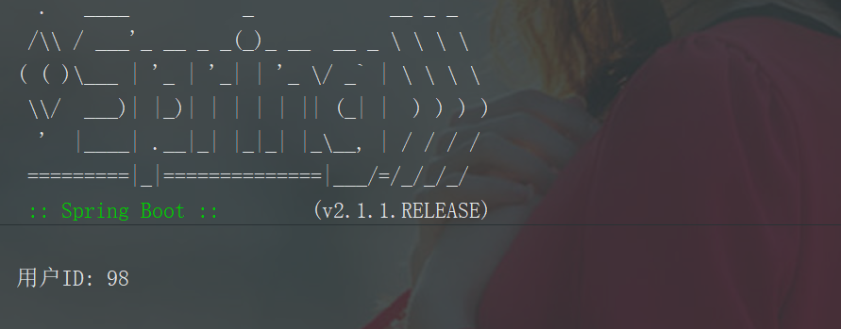

#### 14 Application properties

application.properties分为两部分：jar包内和Jar包外（当前项目），其中Jar包外的优先级高于Jar包内的优化级。这里仅验证Jar包外的配置

1. Application properties outside of your packaged jar application.properties and YAML variants).
2. Application properties packaged inside your jar (application.properties and YAML variants).

##### 修改引导类

不需要修改，与“16 Default properties保持一至和”

@EnableAutoConfiguration  
@PropertySource(value = "classpath:META-INF/default.properties")  
**public class ExtendPropertySourcesBootStrap** {  
 **public static void** main(**String**[] args) {  
 ConfigurableApplicationContext context = **new** SpringApplicationBuilder(**ExtendPropertySourcesBootStrap**.**class** )  
 .properties( "user.id=99" )  
 .web( WebApplicationType.NONE )  
 .run( args );  
 Environment environment = context.getEnvironment();  
 **System**.out.printf("用户ID: %d \n",environment.getProperty( "user.id" ,**Long**.**class**));  
 context.close();  
 }  
}

##### 修改application.properties配置文件

修改**user.id** = 97

#用户配置属性（Spring Boot）  
**user.id** = 97  
**user.name** = 小马哥 2018  
**user.age** = 19  
**user.city.post_code** = 419400  
#user.city.name = 湖南  
  
  
**logging.level.root**=WARN  
**logging.level.org.springframework.web**=DEBUG  
**logging.level.org.hibernate**=ERROR

##### 验证结果

. ____ _ __ _ _

/\\ / ___'_ __ _ _(_)_ __ __ _ \ \ \ \

( ( )\___ | '_ | '_| | '_ \/ _` | \ \ \ \

\\/ ___)| |_)| | | | | || (_| | ) ) ) )

' |____| .__|_| |_|_| |_\__, | / / / /

=========|_|==============|___/=/_/_/_/

:: Spring Boot :: (v2.1.1.RELEASE)

用户ID: 97

#### 12 Profile-specific application properties

此配置与application.properties一样，也分Jar包内和jar包外。我们Jar包外的配置。

##### 修改引导类

激活指定的环境配置profiles( "dev" )

@EnableAutoConfiguration  
@PropertySource(value = "classpath:META-INF/default.properties")  
**public class ExtendPropertySourcesBootStrap** {  
 **public static void** main(**String**[] args) {  
 ConfigurableApplicationContext context = **new** SpringApplicationBuilder(**ExtendPropertySourcesBootStrap**.**class** )  
 .properties( "user.id=99" )  
 .profiles( "dev" )  
 .web( WebApplicationType.NONE )  
 .run( args );  
 Environment environment = context.getEnvironment();  
 **System**.out.printf("用户ID: %d \n",environment.getProperty( "user.id" ,**Long**.**class**));  
 context.close();  
 }  
}

##### 添加配置application-dev.properties

#用户配置属性（Spring Boot）  
**user.id** = 96  
**user.name** = 小马哥 2018  
**user.age** = 19  
**user.city.post_code** = 419400  
#user.city.name = 湖南

##### 运行结果

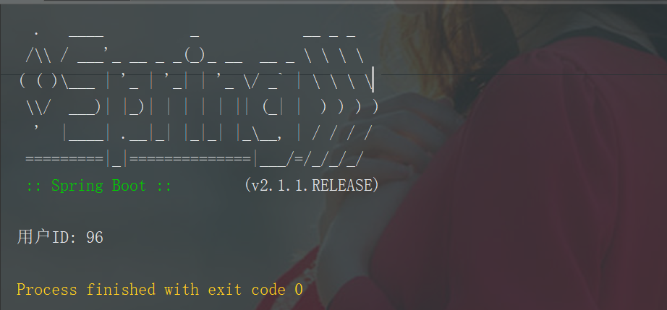

#### 11 RandomValuePropertySource

TODO

#### 10 OS environment variables.

##### 配置OS System Properties

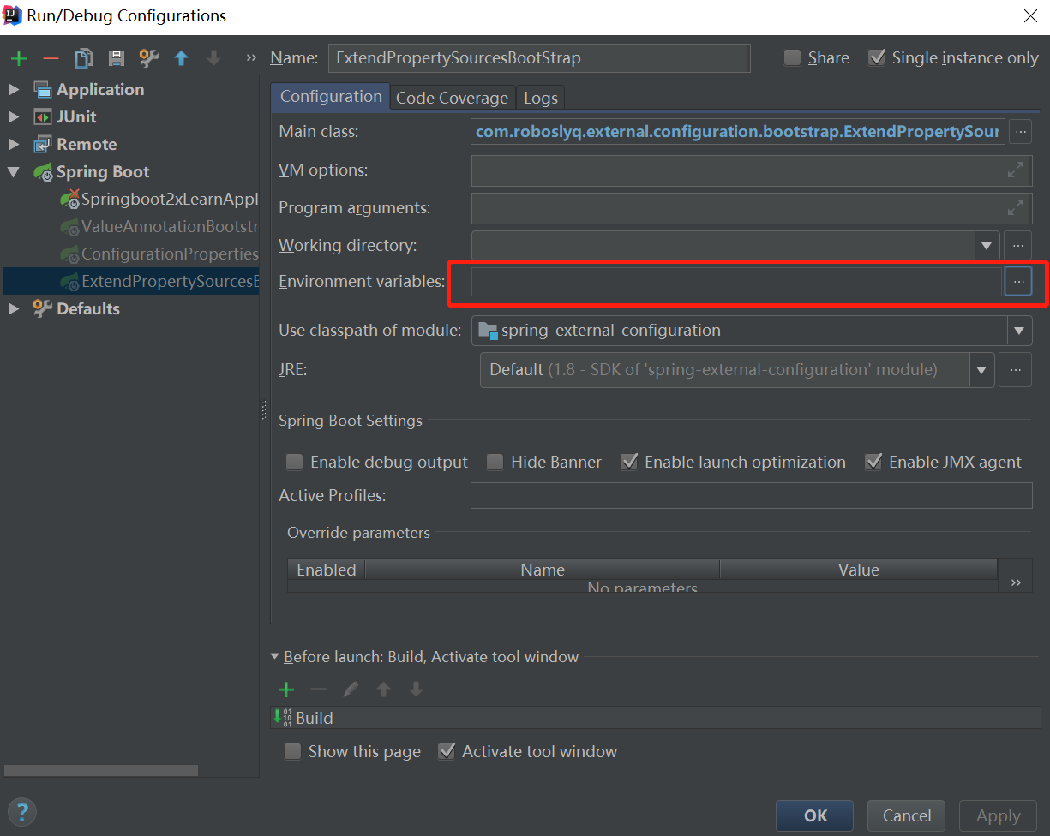

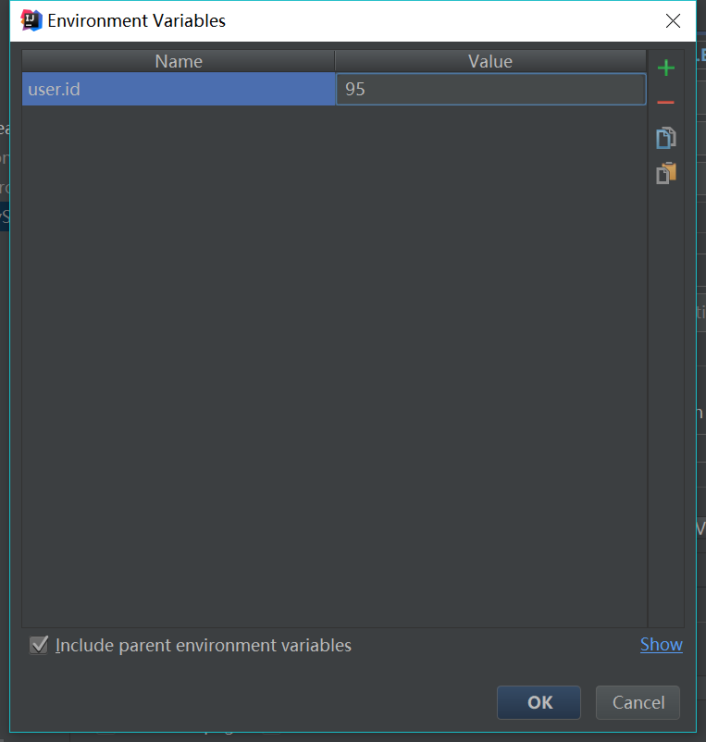

##### 引导类不需要修改

**package com.roboslyq.external.configuration.bootstrap**;  
  
**import org.springframework.boot.SpringApplication**;  
**import org.springframework.boot.**WebApplicationType;  
**import org.springframework.boot.autoconfigure.**EnableAutoConfiguration;  
**import org.springframework.boot.builder.SpringApplicationBuilder**;  
**import org.springframework.context.**ConfigurableApplicationContext;  
**import org.springframework.context.annotation.**PropertySource;  
**import org.springframework.core.env.**Environment;  
  
**import java.util.Properties**;  
  
/**  
 * @author roboslyq  
 * @data 2019/1/5 17:54  
 * @desc :  
 **/  
@EnableAutoConfiguration  
@PropertySource(value = "classpath:META-INF/default.properties")  
**public class ExtendPropertySourcesBootStrap** {  
 **public static void** main(**String**[] args) {  
 ConfigurableApplicationContext context = **new** SpringApplicationBuilder(**ExtendPropertySourcesBootStrap**.**class** )  
 .properties( "user.id=99" )  
 .profiles( "dev" )  
 .web( WebApplicationType.NONE )  
 .run( args );  
 Environment environment = context.getEnvironment();  
 **System**.out.printf("用户ID: %d \n",environment.getProperty( "user.id" ,**Long**.**class**));  
 context.close();  
 }  
}

##### 启动验证结果

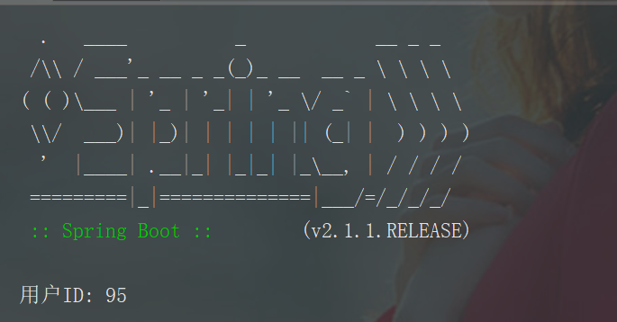

#### 9 Java System properties

##### 设置JavaSystemProperties

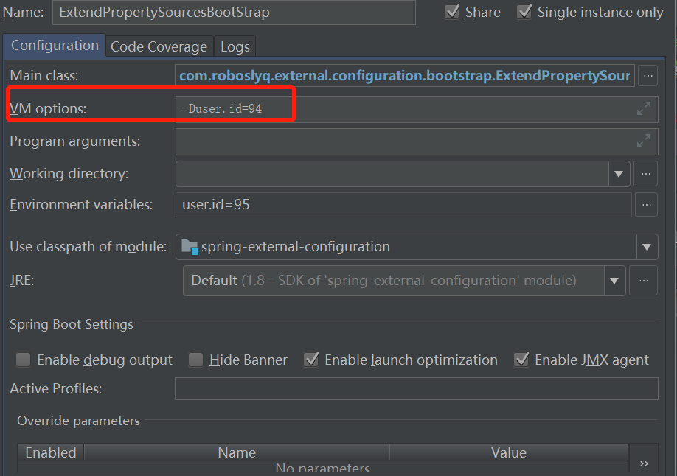

##### 结果验证

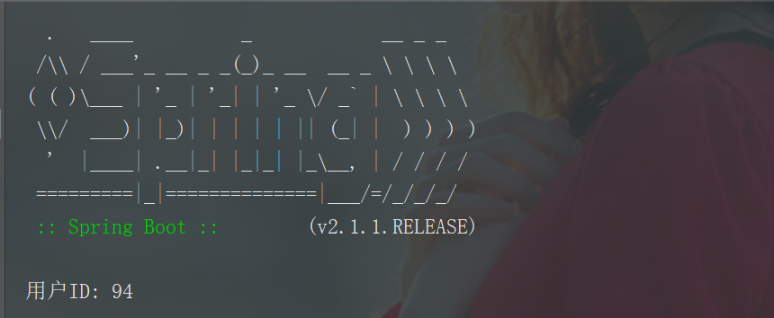

#### Command line arguments.

##### 设置 Command line arguments

##### 验证结果

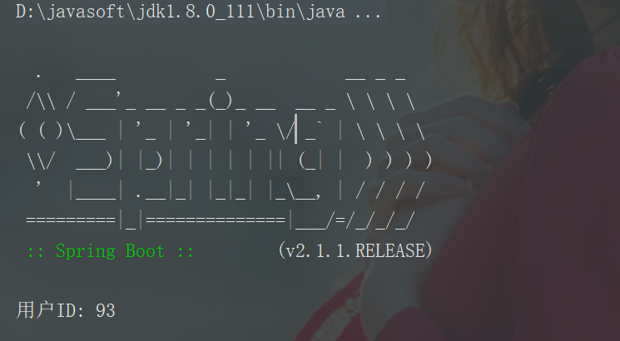

# SpringBoot2入门

## 新特性

**编程语言：**

java8+、Kotlin。因为springboot2基于springFramework5，而springFramework5基于Java8开发，所以springBoot2也要求Java8+。

**底层框架:**

springFramework 5.0.X

**全新特性：**

webFlux,此特性是对web mvc强力补充。

为什么选择WebFlux呢？

1. 函数式编程：java8 lambda表达式
2. 响应式编程：reactive Streams。实现此编程框架有ReactiveX框架(基于RxJava), Reactor
3. 异步编程：Servlet3.1 或 Asyc NIO

## Spring环境准备

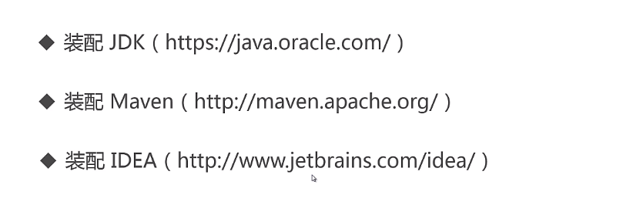

其中Maven可以配置国内的阿里云地址，速度较快。

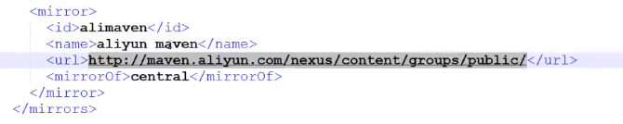 测试工具使用[PostMan](https://www.getpostman.com/apps)。

## 第一个SpringBoot应用

### 网页版(推荐)

可以通过[start.spring.io](https://start.spring.io/)官网创建SpringBoot工程，下载之后可以使用IDEA打开。

#### 下载项目

我们可以使用[Spring Initializr](https://start.spring.io/).来快速创建一个springboot项目。如下图所示：

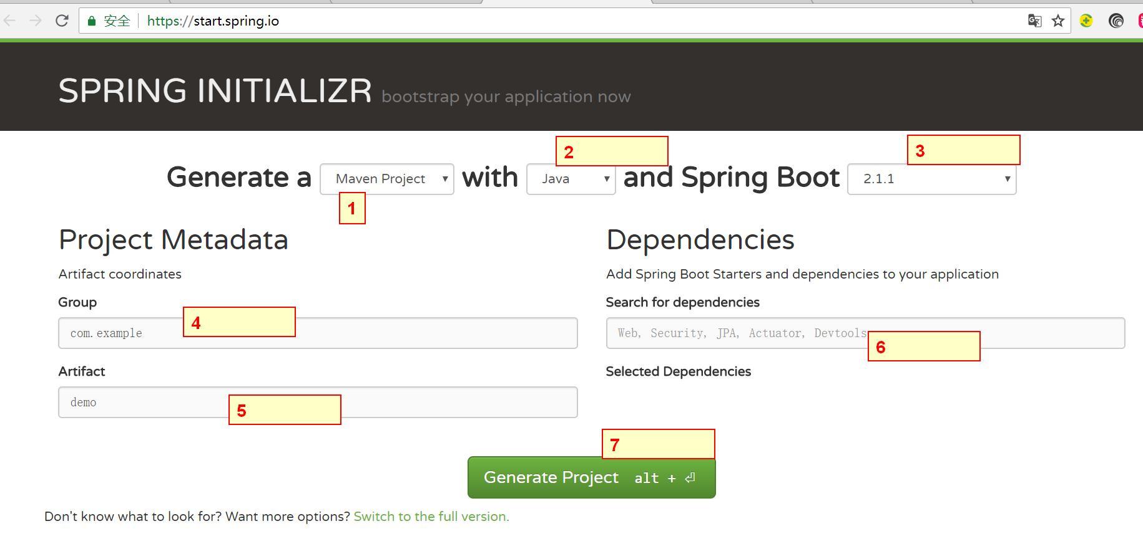

第1部分：选择项目Jar包管理类型，有maven和gradle两种选项，默认为maven。

第2部分：选择语言类型，默认java，kotlin,groovy三种选项目

第3部分：选择spring boot版本。根据自己当前实际情况选择。

第4，5部分：分别输入项目的group和artificate

第6部分：选择项目要导入的模块，例如web模块，jpa模块，actuator等

第7部分：创建按钮，点击此按钮会下载一下zip格式项目，解压之后如下图所示：

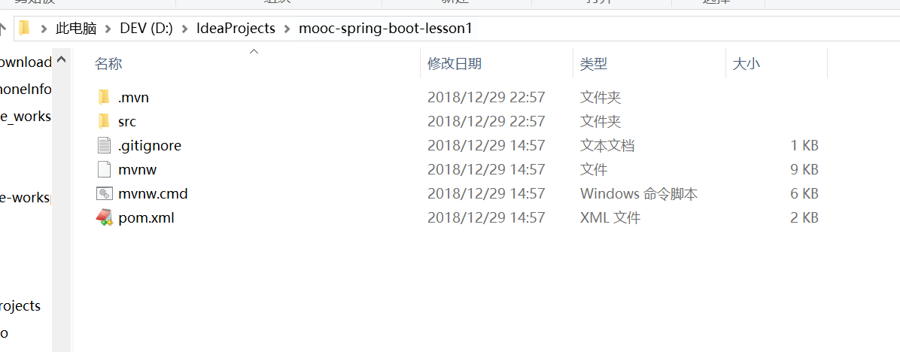

#### 基导入IDEA

导入之后默认结构如下：

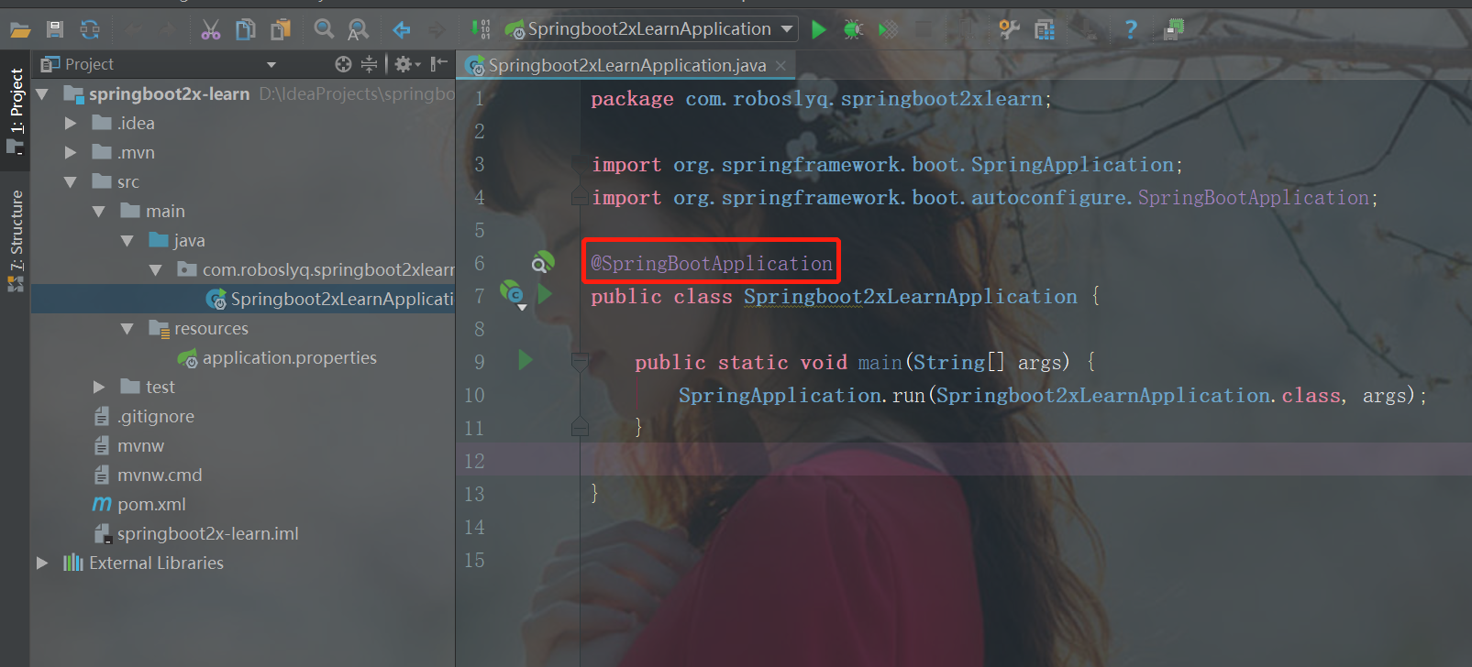

此时只有一个关键的注解：@SpringbootApplication。没错，就只有一个注解，我们就可以成功的启动一个spring项目。

#### 启动项目

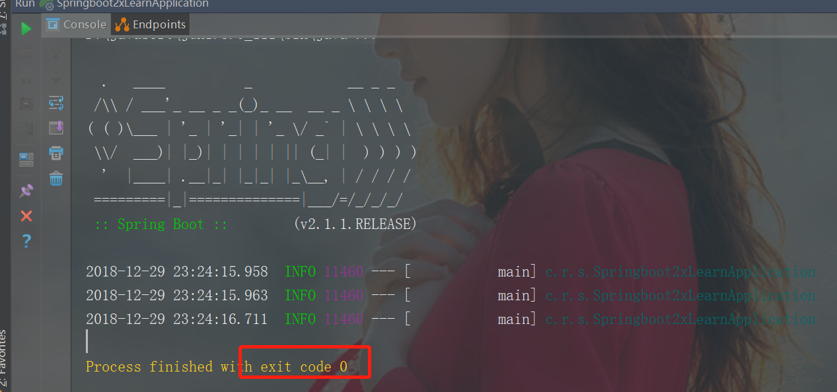

此时启动成功，没有报错。但启动之后进程马上正常结束了，什么情况？

因为此时项目没有引入任何依赖，只是一个普通的JavaMain方法，程序运行完就结束了。没有Holder住。如果引入Web模块，则web模块会进入阻塞监听状态，防止容器结束。

#### 添加Web依赖

|  |
| --- |
| <**dependency**>  <**groupId**>org.springframework.boot</**groupId**>  <**artifactId**>spring-boot-starter-web</**artifactId**> </**dependency**> |

添加以上依赖后，会加引入web相关Jar包，如以下红圈所示：



可以很明显的发现，此时已经引入了tomcat2.1.1相关Jar包。再启动项目

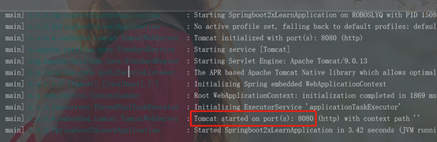

已经成功。然后可以在浏览器中访问



表明此时已经访问成功，只是没有配置相应的视图而导致找不到视图抛出异常。由异常处理器处理之后返回404相关信息。

### IDEA创建

TODO

### MAVEN插件创建

#### 执行命令

[Apache Maven官网](http://maven.apache.org/archetype/maven-archetype-plugin/usage.html)

|  |
| --- |
| mvn archetype:generate -DinteractiveMode=false -DgroupId=com.imooc -DartifactId=first-app-by-maven -Dversion=1.0.0-SNAPSHOT |

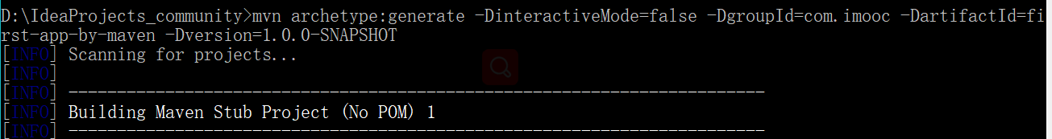

#### 执行结果

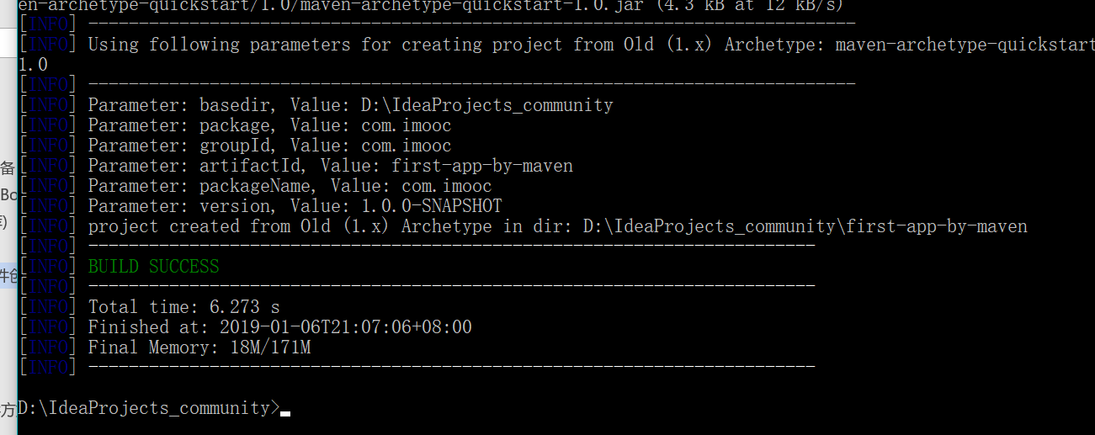

#### IDEA打开项目

如下图所示，选中目录或者pom.xml文件均可打开。此时是空的标准Maven项目，没有springboot相关信息。

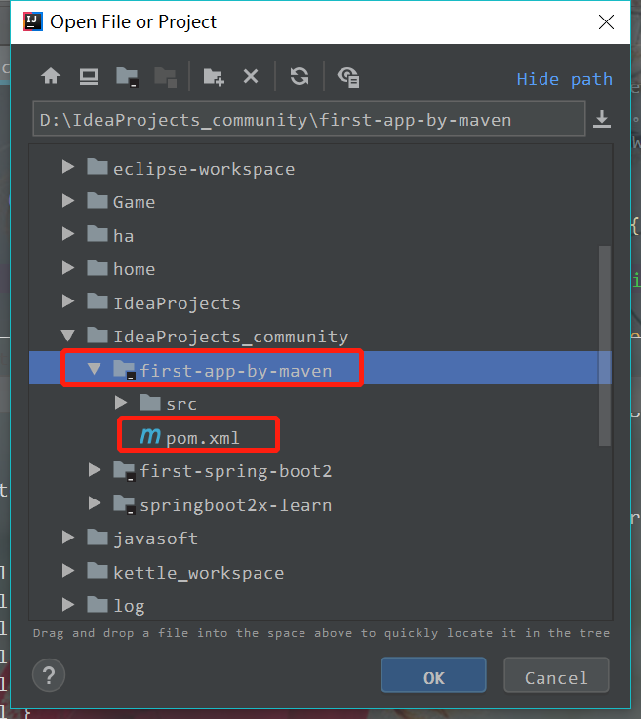

#### 添加springBoot依赖

|  |
| --- |
| <project xmlns="http://maven.apache.org/POM/4.0.0"  xmlns:xsi="http://www.w3.org/2001/XMLSchema-instance"  xsi:schemaLocation="http://maven.apache.org/POM/4.0.0 http://maven.apache.org/maven-v4_0_0.xsd">  <modelVersion>4.0.0</modelVersion>  <groupId>com.imooc</groupId>  <artifactId>first-app-by-maven</artifactId>  <packaging>jar</packaging>  <version>1.0.0-SNAPSHOT</version>  <name>first-app-by-maven</name>  <url>http://maven.apache.org</url>  <!-- Inherit defaults from Spring Boot -->  <parent>  <groupId>org.springframework.boot</groupId>  <artifactId>spring-boot-starter-parent</artifactId>  <version>2.0.7.RELEASE</version>  </parent>  <!-- Add typical dependencies for a web application -->  <dependencies>  <dependency>  <groupId>org.springframework.boot</groupId>  <artifactId>spring-boot-starter-web</artifactId>  </dependency>  <dependency>  <groupId>org.springframework.boot</groupId>  <artifactId>spring-boot-starter-test</artifactId>  <scope>test</scope>  </dependency>  </dependencies>  <!-- Package as an executable jar -->  <build>  <plugins>  <plugin>  <groupId>org.springframework.boot</groupId>  <artifactId>spring-boot-maven-plugin</artifactId>  </plugin>  </plugins>  </build>  </project> |

## 项目多模块拆分

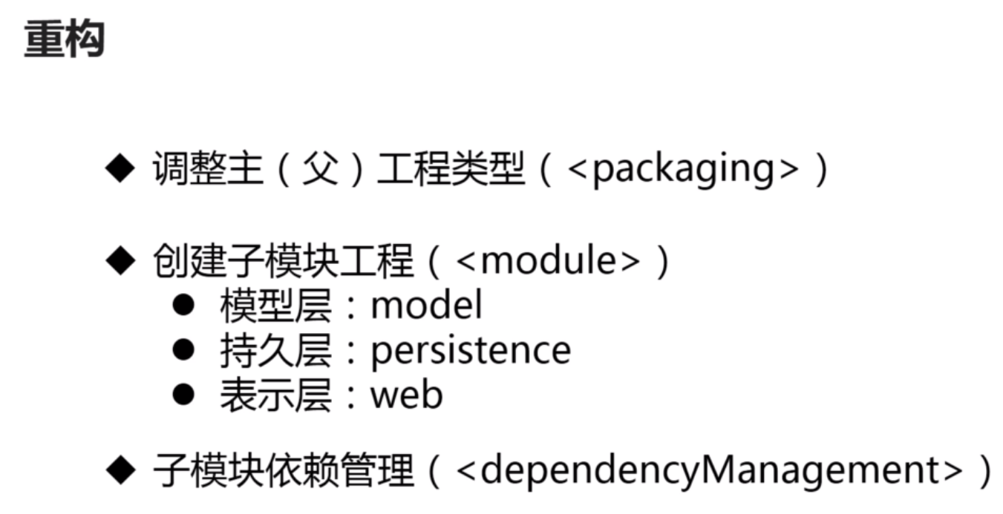

### 第一步：修改父工程打包类型

修改父工程打包类型为pom(即管理项目)

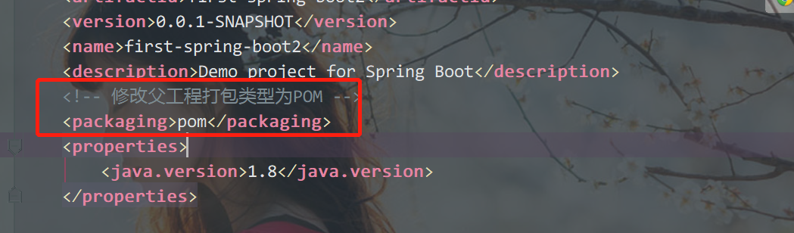

### 新建子模块

选中父模块，右击->new –> Module

选择Maven，archetype可以不选，一直往下走。

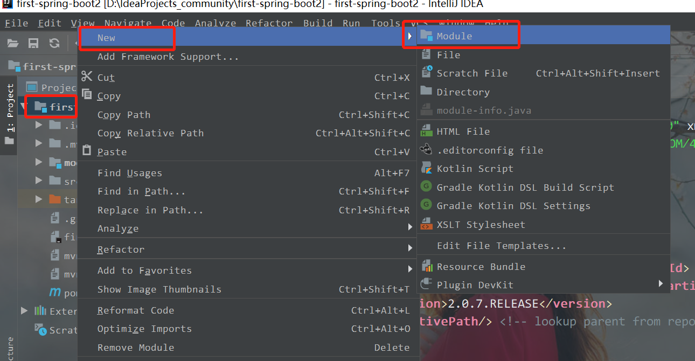

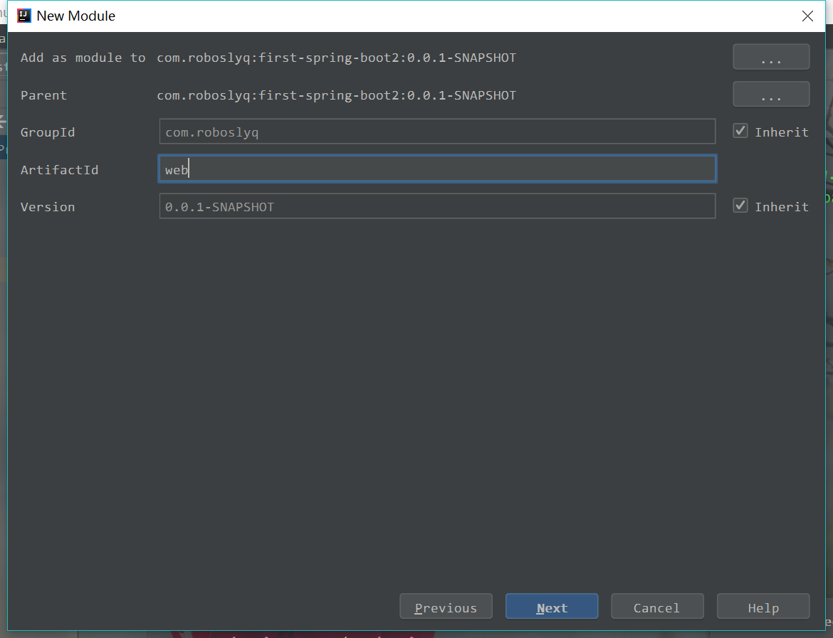

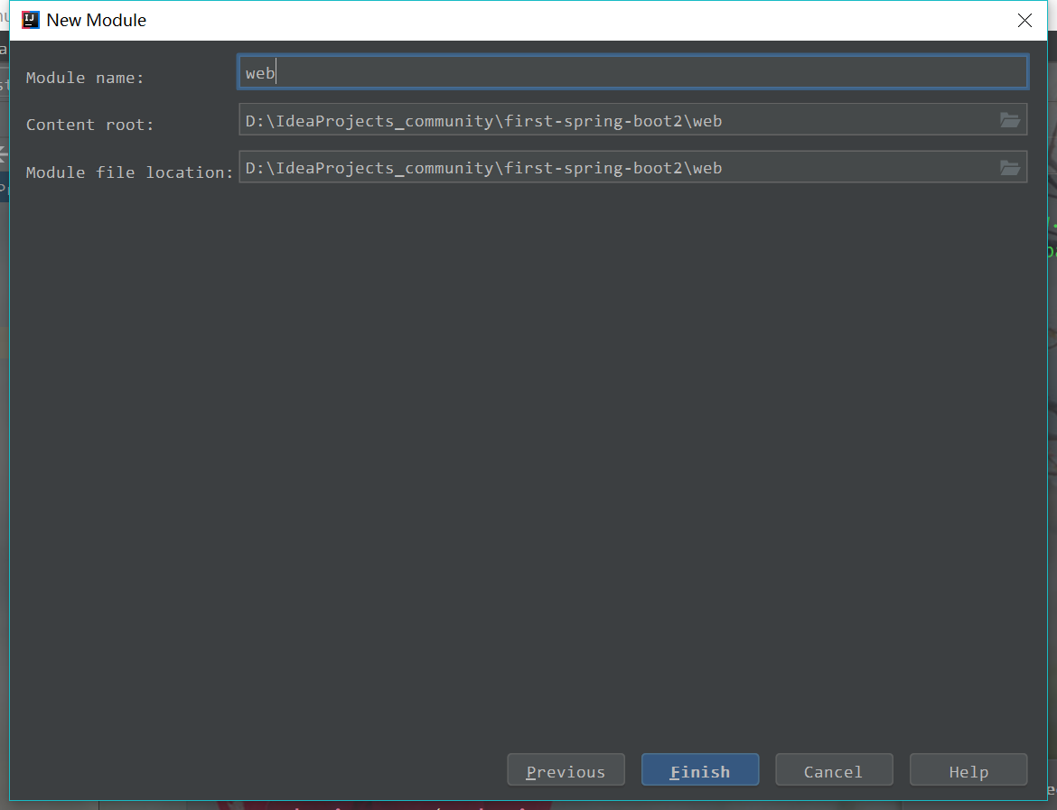

添加结果

父模块中会出现相关的子模块。重复操作，直接添加完成所有相应需要的模块。

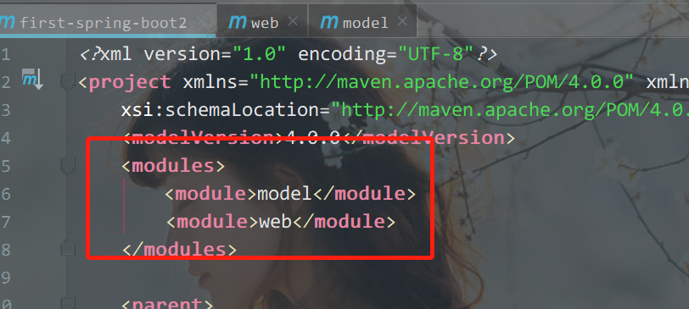

### 代码移植

可以通过拖放方式(将根据com移动到目标main.java下)，或者打开相应文件夹，将文件COPY过去。项目文件也就是普通文件，没有什么特殊的。同理配置文件application.properties也同样COPY。

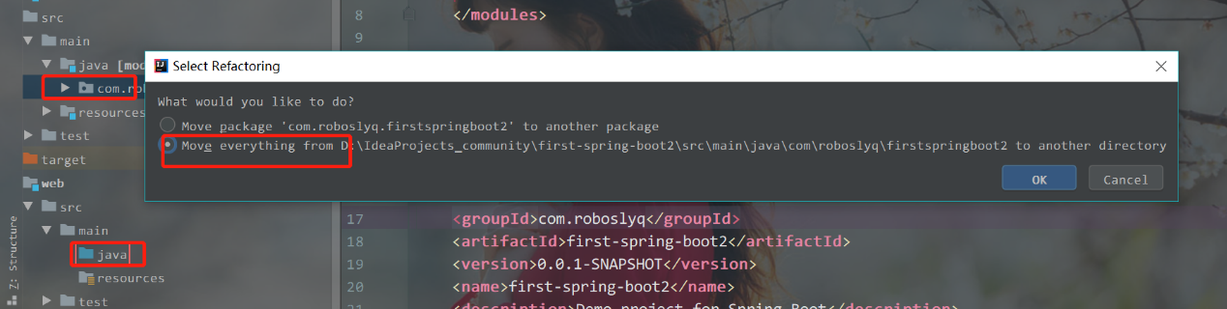

### 删除旧模块

代码移走后可以删除旧模块

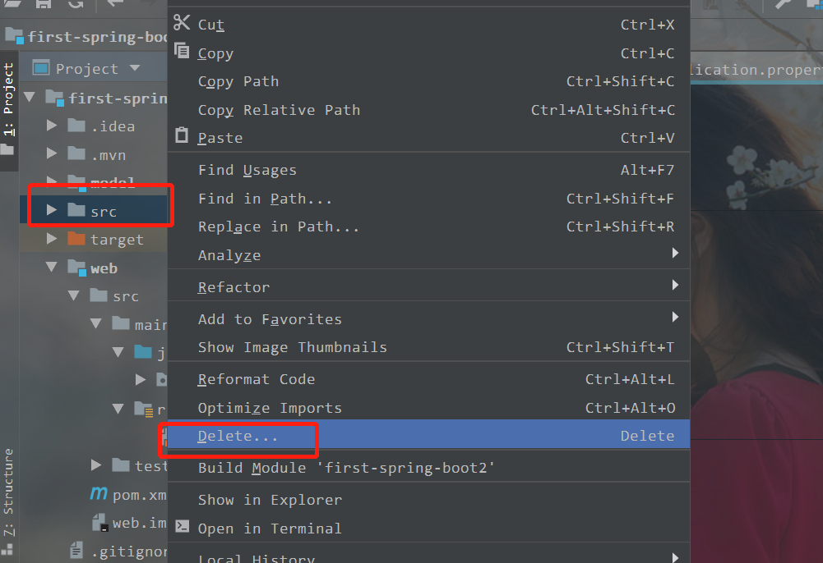

### 验证移植结果

启动引导类，查看启动结果，成功。同样的方式添加其它模块。

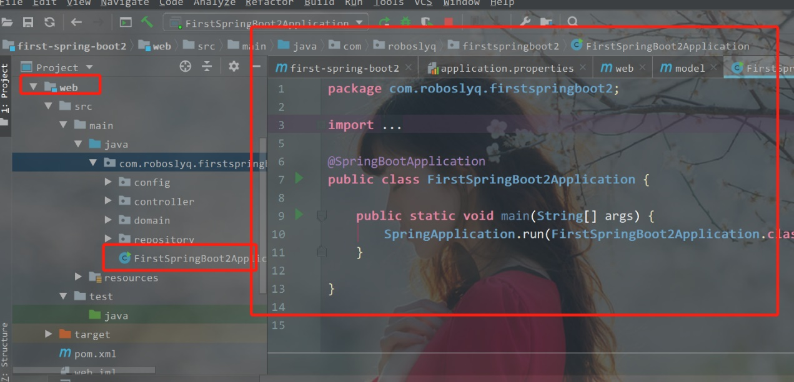

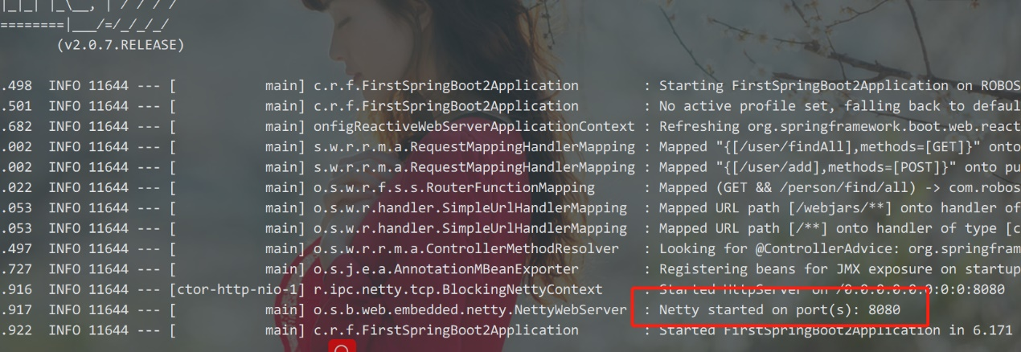

### 重构后目录结构

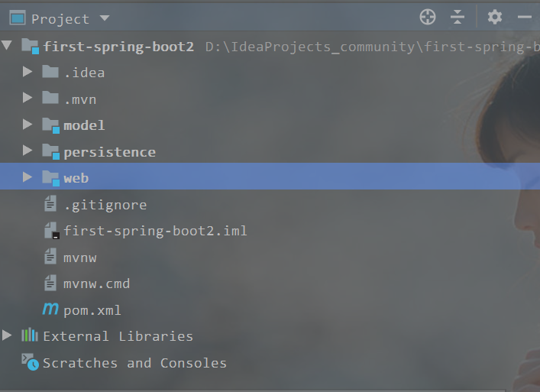

web是主模块，引导类在此模块。

web依赖于persitence模块

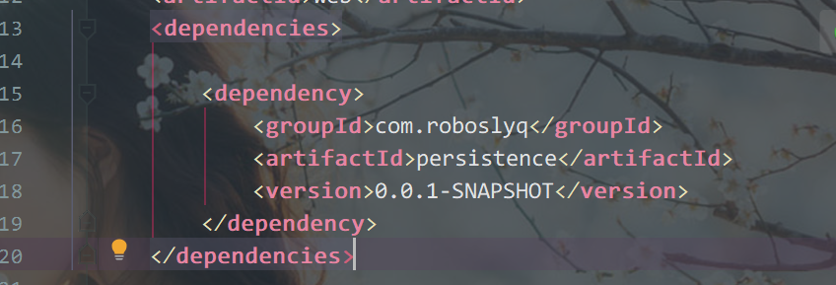

persistence模块依赖于model模块

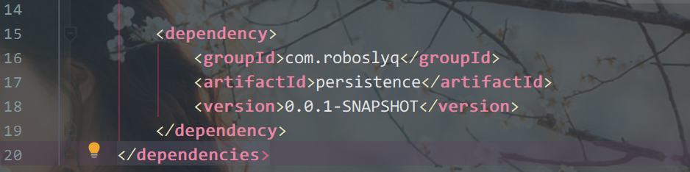

## 打包方式

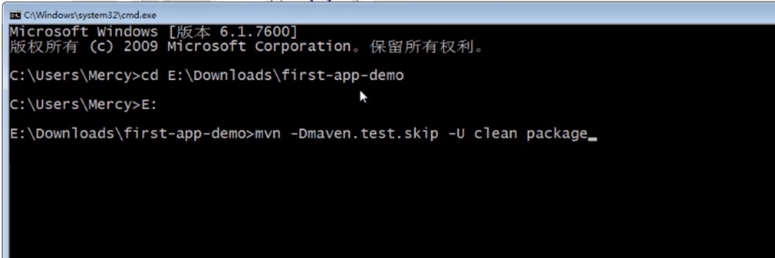

### Jar包方式

作为第三方依赖使用。即提供Jar包给第方使用。

以下操作会记录问题排查过程。

#### 执行打包命令

mvn -Dmaven.test.skip -U clean package

-U表示更新第三依赖包

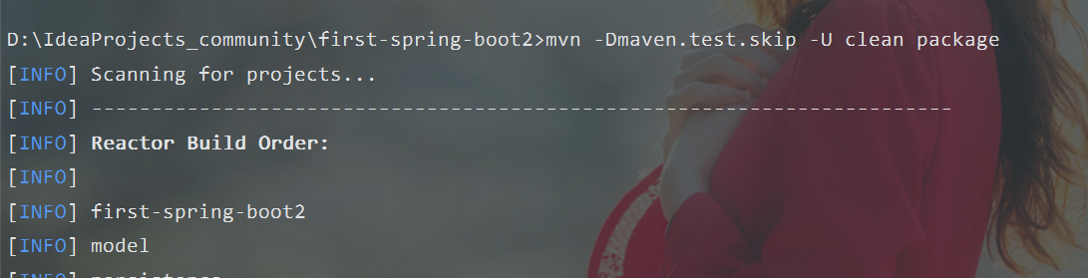

报错

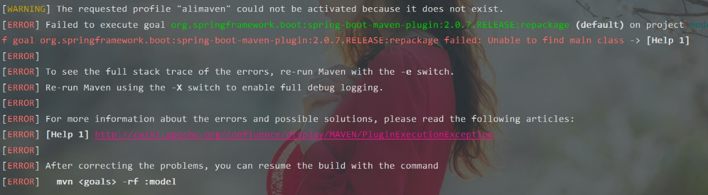

spring-boot-maven-plugin插件找不到引导类。这是因为我们在最外层pom管理项目添加了springboot这个Maven插件，需要一个指定一个引导类。我们添加引导后如下所示：

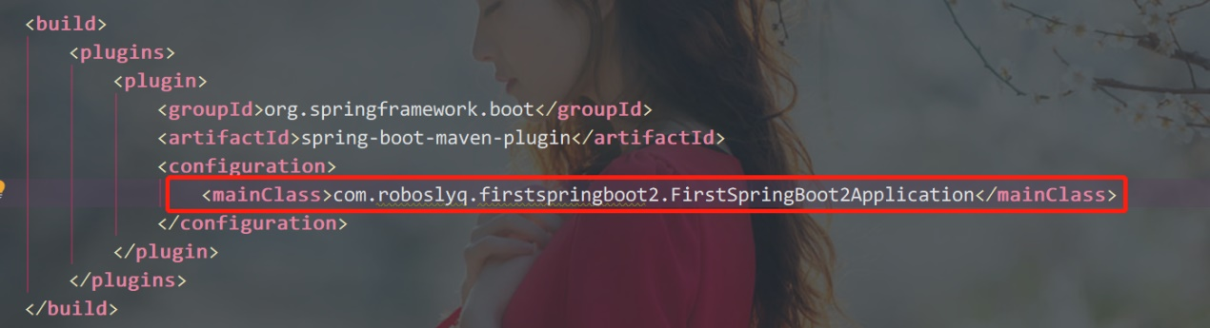

再打包，报各种类型找不到。

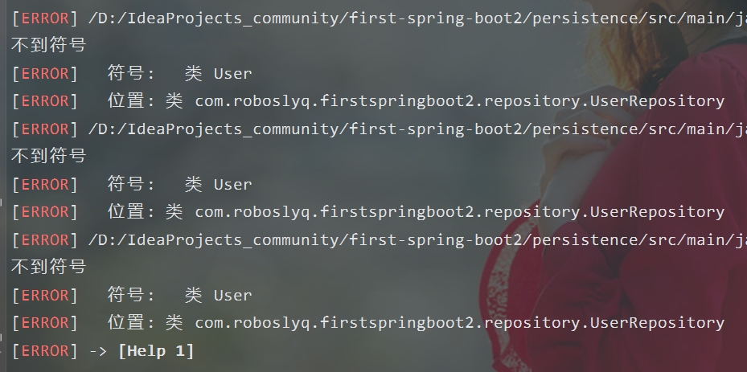

原因是因为依赖包没骨install(model，persitence等)。一步步处理，后续还会有一大堆错。本质原因是因为主控工工程搞错了。目前主控工程是web模块，而不是最外层的pom管理模块。所以，将spring-boot-maven-plugin移到web模块。

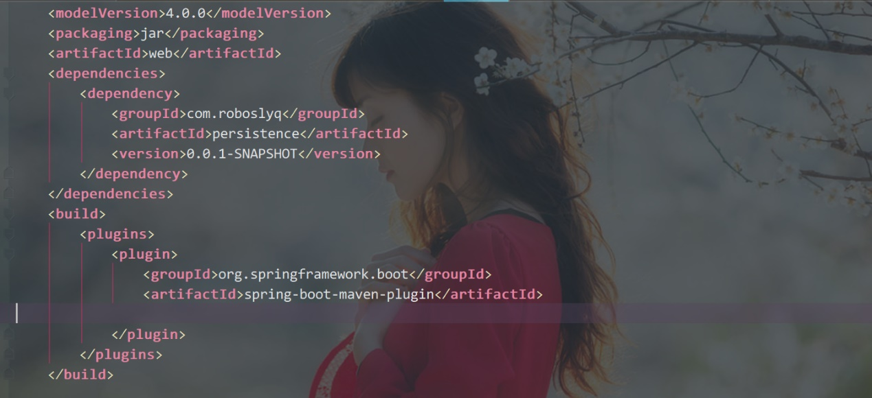

再次执行打包

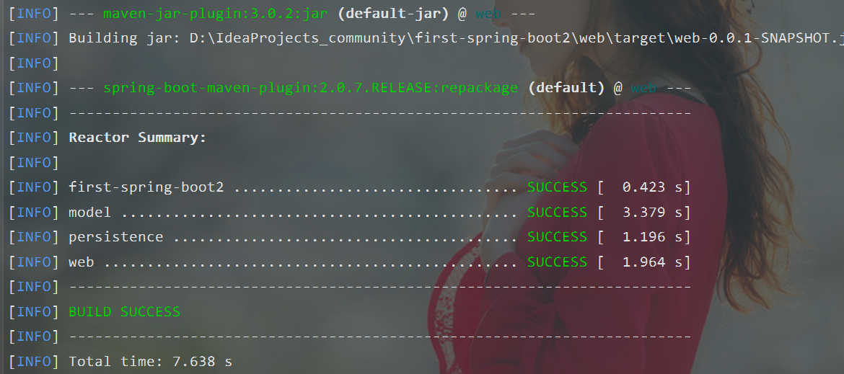

成功！！！

#### 运行Jar包

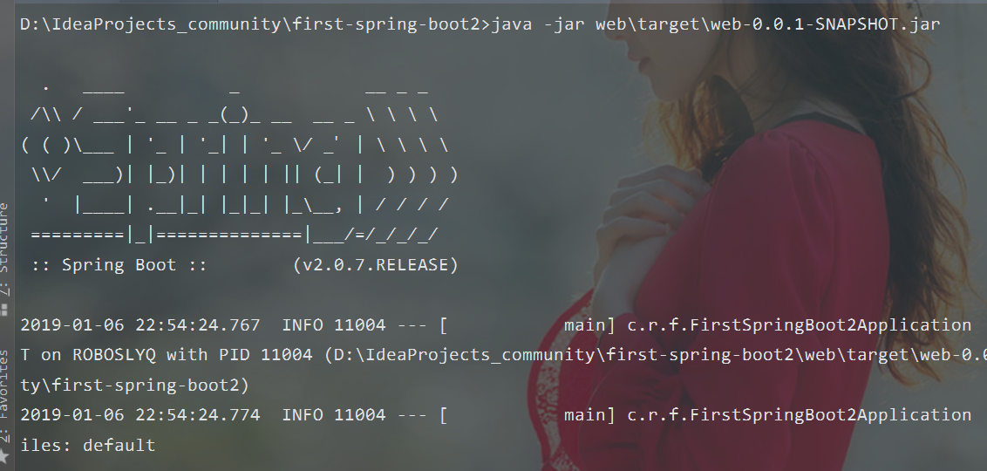

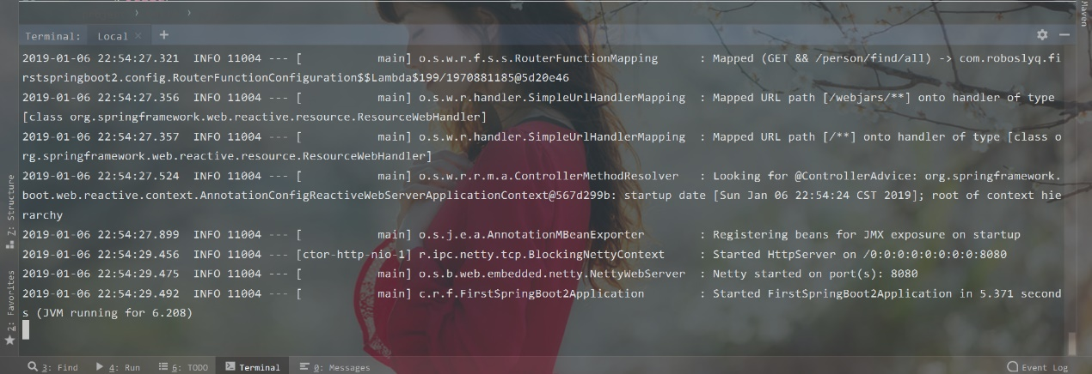

启动成功！！！

#### 验证结果

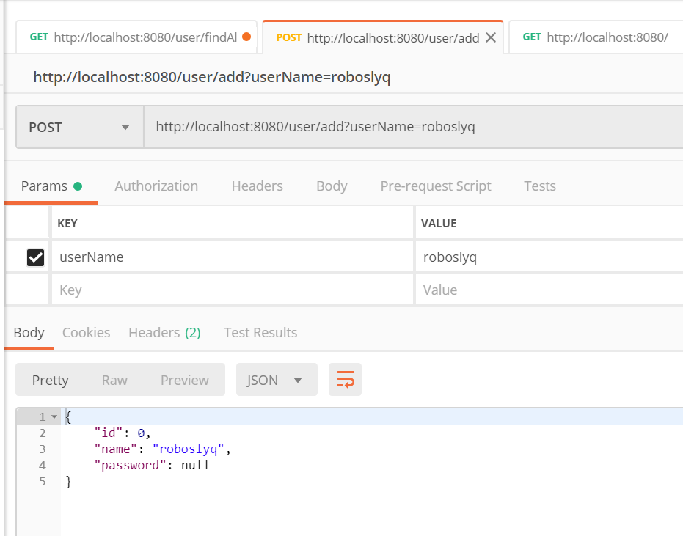

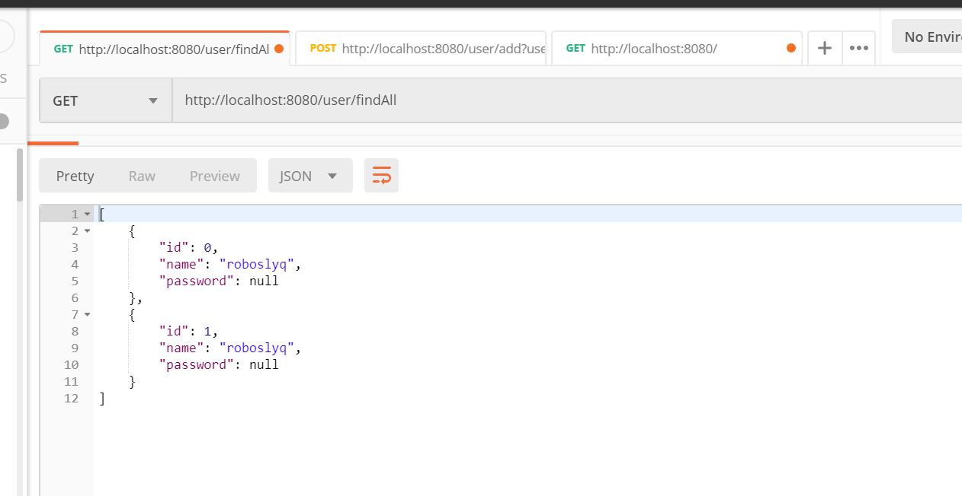

### War包方式

#### 将web模块打包方式修改成war

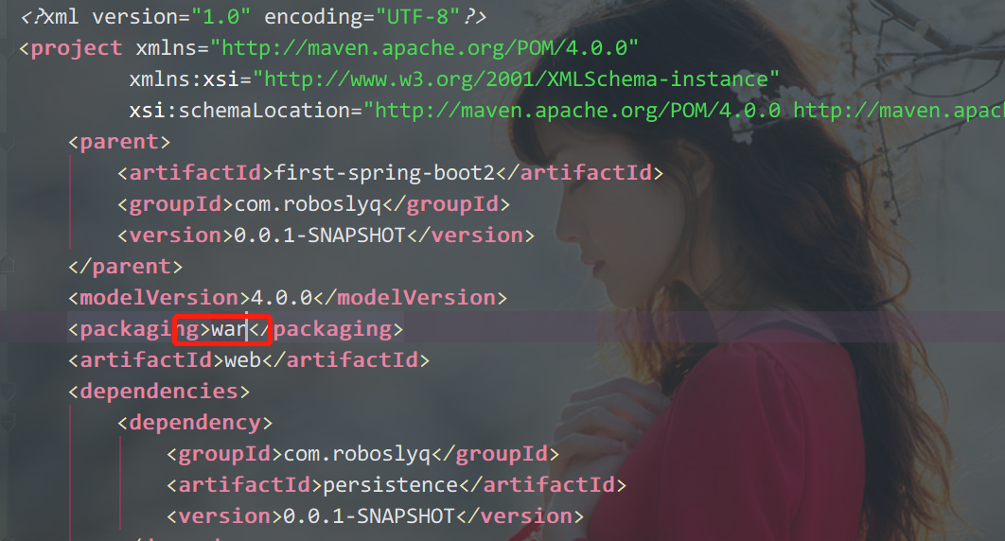

#### 执行打包命令

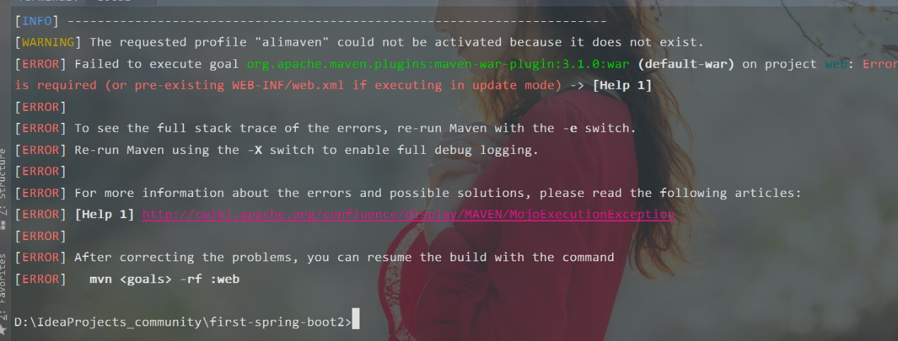

因为目前项目不是标准web项目，缺少web.xml文件。添加此文件

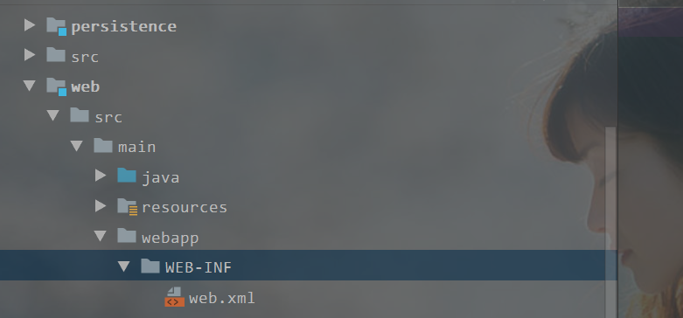

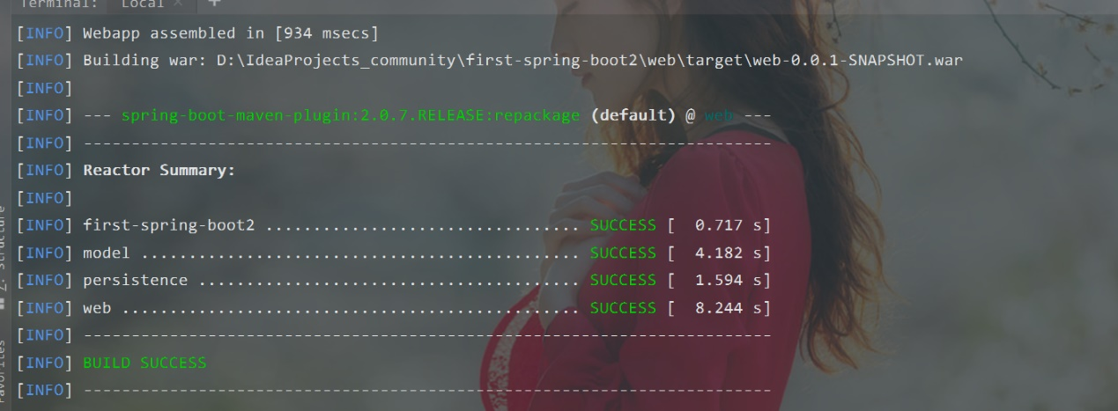

#### 验证结果

spring boot的war包是可执行文件。同时也可以部署到app容器中。下面就是直接执行。

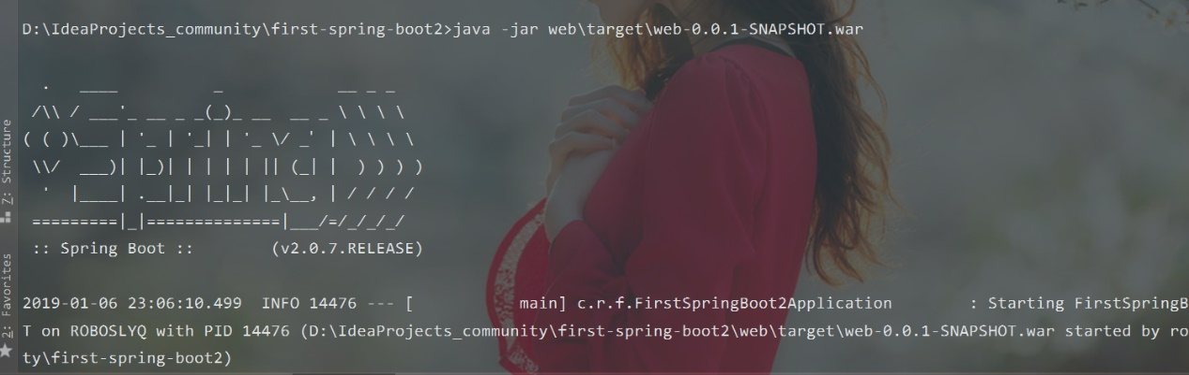

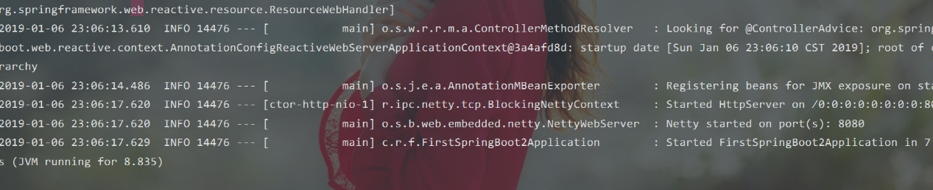

## 运行方式

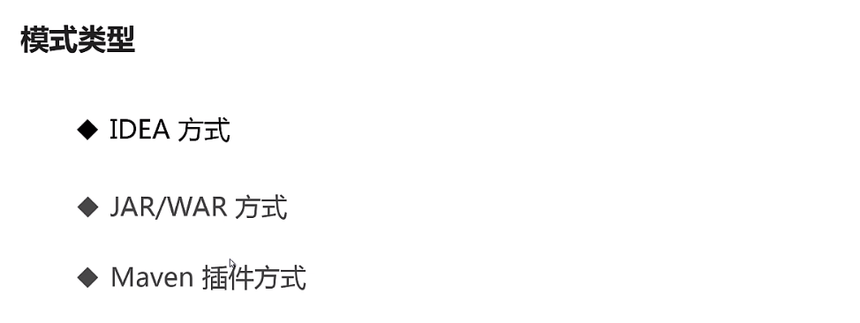

### Maven插件方式

#### 安装Jar包(Install)

先在最外层(pom管理项目)安装Jar包(Install)，否则会报错找不到对应的依赖

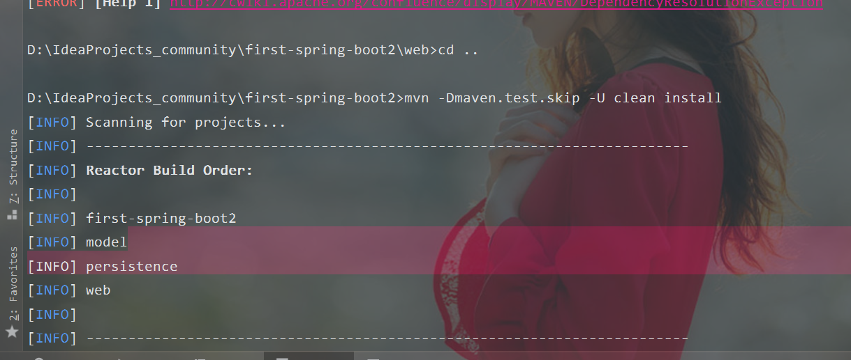

#### 切换到web项目中运行

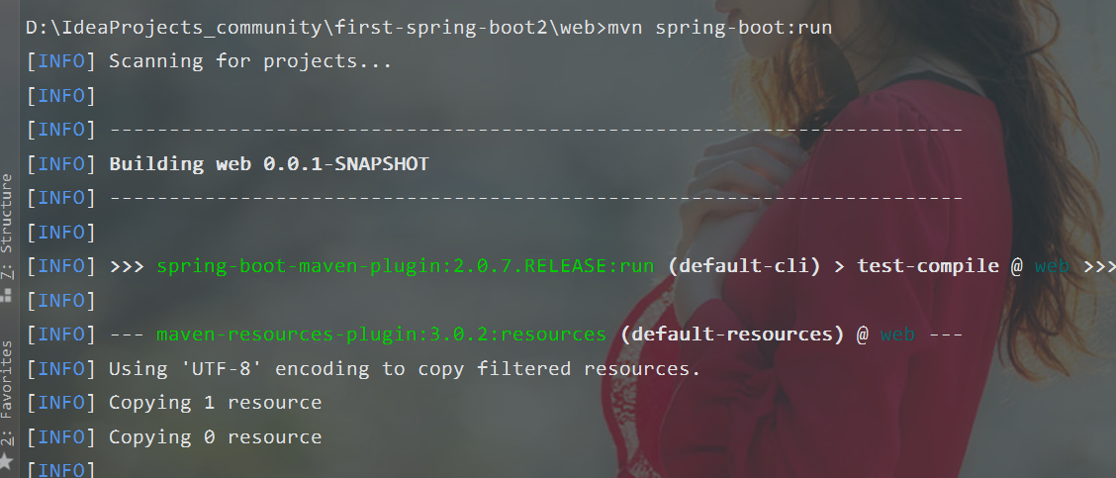

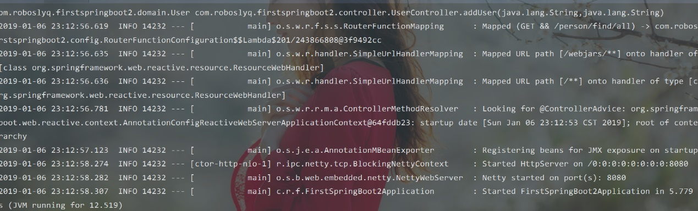

# 附加知识点

## SpringBoot自动装配

通过工厂模式，会加载一个spring.facotories配置文件

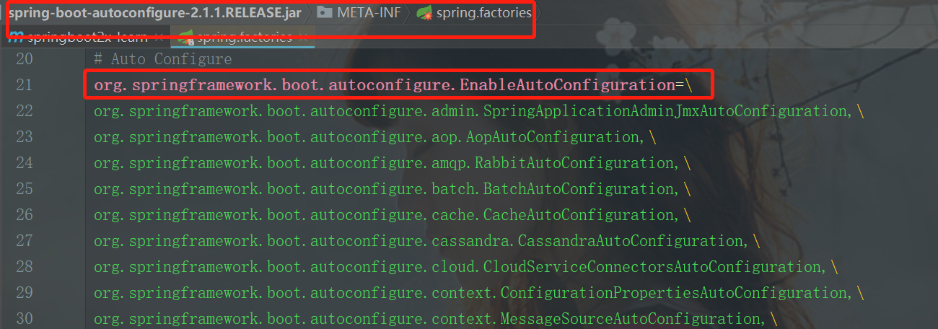

## application.properties文件加载

此配置文件加载是通过org.springframework.boot.context.config.ConfigFileApplicationListener来加载的。

### ConfigFileApplicationListener加载方式

本身通过factories方式加载。在spring-boot-x.x.x.jar项目中。

# Application Listeners  
**org.springframework.context.ApplicationListener**=\  
org.springframework.boot.ClearCachesApplicationListener,\  
org.springframework.boot.builder.ParentContextCloserApplicationListener,\  
org.springframework.boot.context.FileEncodingApplicationListener,\  
org.springframework.boot.context.config.AnsiOutputApplicationListener,\  
org.springframework.boot.context.config.ConfigFileApplicationListener,\  
org.springframework.boot.context.config.DelegatingApplicationListener,\  
org.springframework.boot.context.logging.ClasspathLoggingApplicationListener,\  
org.springframework.boot.context.logging.LoggingApplicationListener,\  
org.springframework.boot.liquibase.LiquibaseServiceLocatorApplicationListener

### 加载位置

**private static final** String DEFAULT_SEARCH_LOCATIONS = "classpath:/,classpath:/config/,file:./,file:./config/";

此文件路径会从后面向前搜索。即优先找/config/文件夹，再找/,file…，依次往前找，最后才定位到classpath:/目录下。

因此我们可以把application.properties文件直接放在项目的 src\main\resources\application.properties目录下，或者src\main\resources\config\application.properties目录下。

TODO

## 配置可执行的TomcatMaven插件

以下命令可以在windows下cmd命令容器执行或者在IDEA中的terminal终端执行。

### 步骤一：在pom.xml文件中添加如下配置：

|  |
| --- |
| <build>  <plugins>  <plugin>  <groupId>org.apache.tomcat.maven</groupId>  <artifactId>tomcat7-maven-plugin</artifactId>  <version>2.1</version>  <executions>  <execution>  <id>tomcat-run</id>  <goals>  <goal>exec-war-only</goal>  </goals>  <phase>package</phase>  <configuration>  <!-- ServletContext path -->  <path>/</path>  </configuration>  </execution>  </executions>  </plugin>  </plugins>  </build> |

### 步骤二：进入项目路径，执行Maven打包

|  |
| --- |
| D:\IdeaProjects\springboot2x-learn\spring-mvc>mvn -Dmaven.test.skip -U clean package  [INFO] Scanning for projects...  [INFO]  [INFO] ------------------------------------------------------------------------  [INFO] Building spring-mvc 0.0.1-SNAPSHOT  [INFO] ------------------------------------------------------------------------  [INFO]  [INFO] --- maven-clean-plugin:3.1.0:clean (default-clean) @ spring-mvc ---  [INFO] Deleting D:\IdeaProjects\springboot2x-learn\spring-mvc\target  [INFO]  [INFO] --- maven-resources-plugin:3.1.0:resources (default-resources) @ spring-mvc ---  [INFO] Using 'UTF-8' encoding to copy filtered resources.  [INFO] Copying 0 resource  [INFO] Copying 0 resource  [INFO]  [INFO] --- maven-compiler-plugin:3.8.0:compile (default-compile) @ spring-mvc ---  [INFO] Changes detected - recompiling the module!  [INFO] Compiling 1 source file to D:\IdeaProjects\springboot2x-learn\spring-mvc\target\classes  [INFO]  [INFO] --- maven-resources-plugin:3.1.0:testResources (default-testResources) @ spring-mvc ---  [INFO] Not copying test resources  [INFO]  [INFO] --- maven-compiler-plugin:3.8.0:testCompile (default-testCompile) @ spring-mvc ---  [INFO] Not compiling test sources  [INFO]  [INFO] --- maven-surefire-plugin:2.22.1:test (default-test) @ spring-mvc ---  [INFO] Tests are skipped.  [INFO]  [INFO] --- maven-war-plugin:3.2.2:war (default-war) @ spring-mvc ---  [INFO] Packaging webapp  [INFO] Assembling webapp [spring-mvc] in [D:\IdeaProjects\springboot2x-learn\spring-mvc\target\spring-mvc-0.0.1-SNAPSHOT]  [INFO] Processing war project  [INFO] Copying webapp resources [D:\IdeaProjects\springboot2x-learn\spring-mvc\src\main\webapp]  [INFO] Webapp assembled in [171 msecs]  [INFO] Building war: D:\IdeaProjects\springboot2x-learn\spring-mvc\target\spring-mvc-0.0.1-SNAPSHOT.war  [INFO]  [INFO] --- tomcat7-maven-plugin:2.1:exec-war-only (tomcat-run) @ spring-mvc ---  [INFO] ------------------------------------------------------------------------  [INFO] BUILD SUCCESS  [INFO] ------------------------------------------------------------------------  [INFO] Total time: 11.869 s  [INFO] Finished at: 2019-01-03T00:14:21+08:00  [INFO] Final Memory: 49M/287M  [INFO] ------------------------------------------------------------------------ |

### 步骤三：运行项目

|  |
| --- |
| D:\IdeaProjects\springboot2x-learn\spring-mvc>java -jar target/spring-mvc-0.0.1-SNAPSHOT-war-exec.jar  一月 03, 2019 12:23:42 上午 org.apache.coyote.AbstractProtocol init  信息: Initializing ProtocolHandler ["http-bio-8080"]  一月 03, 2019 12:23:42 上午 org.apache.catalina.core.StandardService startInternal  信息: Starting service Tomcat  一月 03, 2019 12:23:42 上午 org.apache.catalina.core.StandardEngine startInternal  信息: Starting Servlet Engine: Apache Tomcat/7.0.37  一月 03, 2019 12:23:46 上午 org.apache.catalina.core.ApplicationContext log  信息: No Spring WebApplicationInitializer types detected on classpath  一月 03, 2019 12:23:46 上午 org.apache.catalina.util.SessionIdGenerator createSecureRandom  信息: Creation of SecureRandom instance for session ID generation using [SHA1PRNG] took [289] milliseconds.  一月 03, 2019 12:23:47 上午 org.apache.catalina.core.ApplicationContext log  信息: Initializing Spring DispatcherServlet 'app'  一月 03, 2019 12:23:47 上午 org.springframework.web.servlet.FrameworkServlet initServletBean  信息: Initializing Servlet 'app'  一月 03, 2019 12:23:47 上午 org.springframework.web.servlet.FrameworkServlet initServletBean  信息: Completed initialization in 872 ms  一月 03, 2019 12:23:47 上午 org.apache.coyote.AbstractProtocol start  信息: Starting ProtocolHandler ["http-bio-8080"] |

### 步骤四：访问页面验证

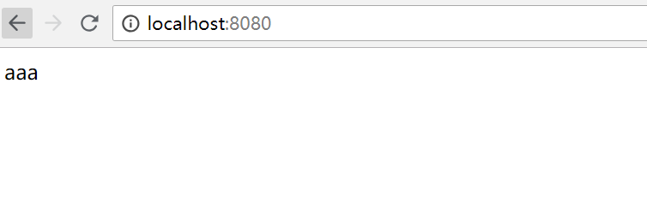

## IDEA远程断点调度Tomcat

### 步骤一：新建远程运行

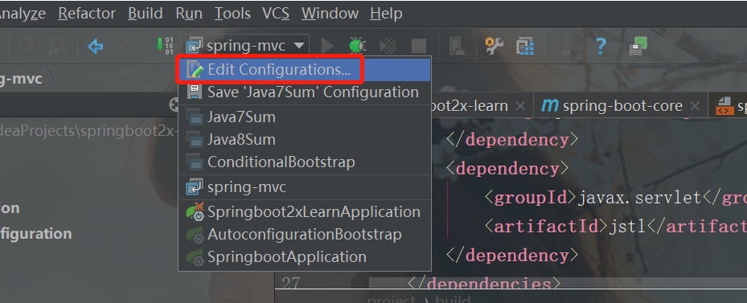

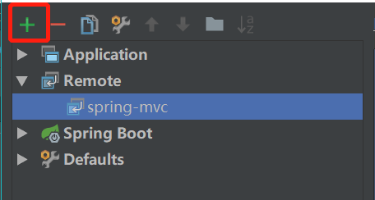

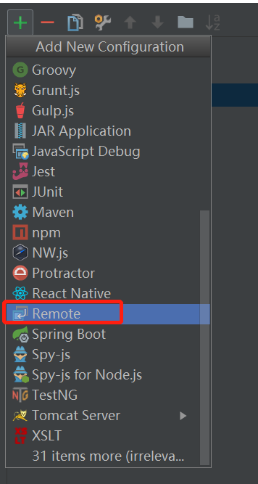

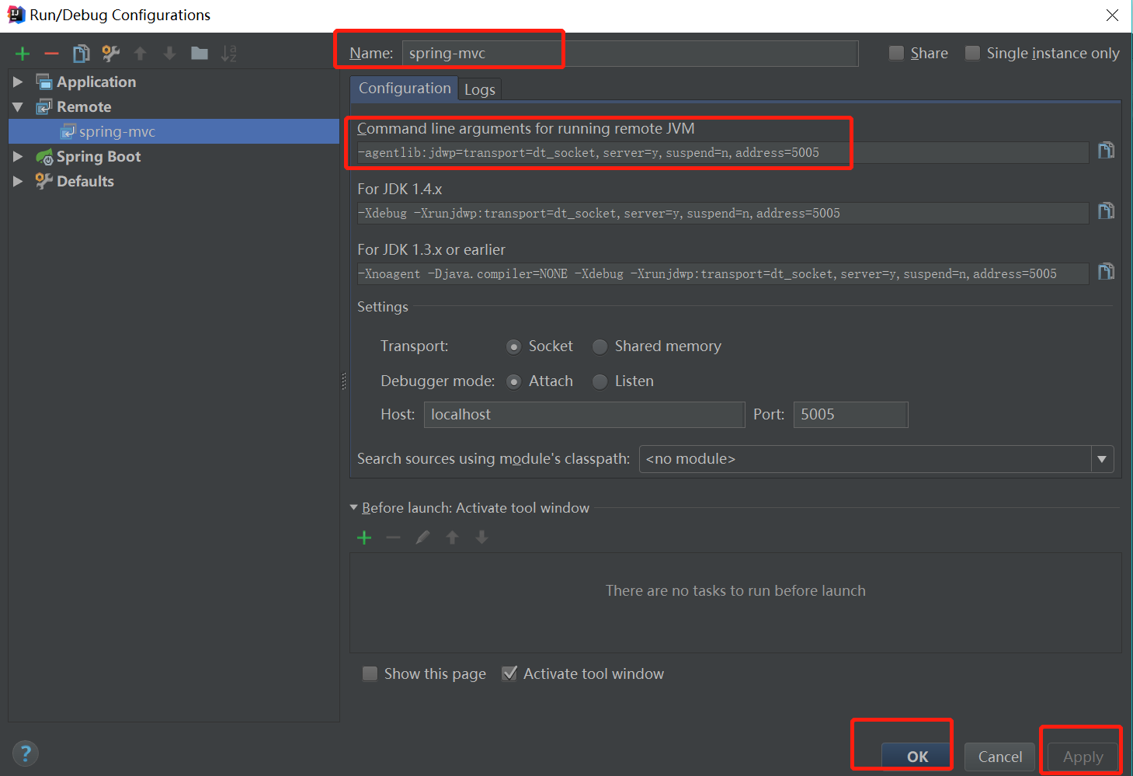

### 步骤二：添加启动参数

此步骤的Jar项目依赖于TomcatMaven插件打包可运行的Jar项目。

将步骤一中的command line arguments for running remote JVM的参数copy到启动命令中

|  |
| --- |
| D:\IdeaProjects\springboot2x-learn\spring-mvc>java -jar -agentlib:jdwp=transport=dt_socket,server=y,suspend=n,address=5005 target/spring-mvc-0.0.1-S  NAPSHOT-war-exec.jar  Listening for transport dt_socket at address: 5005  一月 03, 2019 12:33:10 上午 org.apache.coyote.AbstractProtocol init  信息: Initializing ProtocolHandler ["http-bio-8080"]  一月 03, 2019 12:33:10 上午 org.apache.catalina.core.StandardService startInternal  信息: Starting service Tomcat  一月 03, 2019 12:33:10 上午 org.apache.catalina.core.StandardEngine startInternal  信息: Starting Servlet Engine: Apache Tomcat/7.0.37  一月 03, 2019 12:33:13 上午 org.apache.catalina.core.ApplicationContext log  信息: No Spring WebApplicationInitializer types detected on classpath  一月 03, 2019 12:33:14 上午 org.apache.catalina.util.SessionIdGenerator createSecureRandom  信息: Creation of SecureRandom instance for session ID generation using [SHA1PRNG] took [300] milliseconds.  一月 03, 2019 12:33:14 上午 org.apache.catalina.core.ApplicationContext log  信息: Initializing Spring DispatcherServlet 'app'  一月 03, 2019 12:33:14 上午 org.springframework.web.servlet.FrameworkServlet initServletBean  信息: Initializing Servlet 'app'  一月 03, 2019 12:33:15 上午 org.springframework.web.servlet.FrameworkServlet initServletBean  信息: Completed initialization in 967 ms  一月 03, 2019 12:33:15 上午 org.apache.coyote.AbstractProtocol start  信息: Starting ProtocolHandler ["http-bio-8080"] |

### 步骤三：运行IDEA调试模式

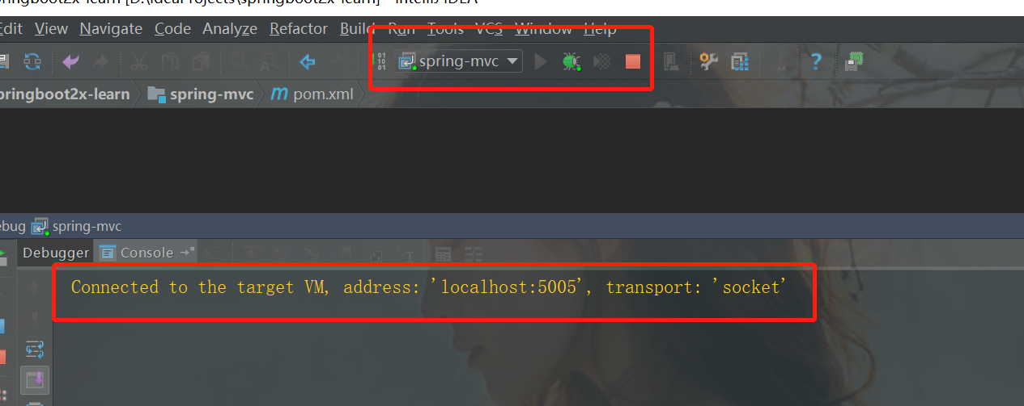

### 步骤四：添加断点（与步骤3无先后顺序）

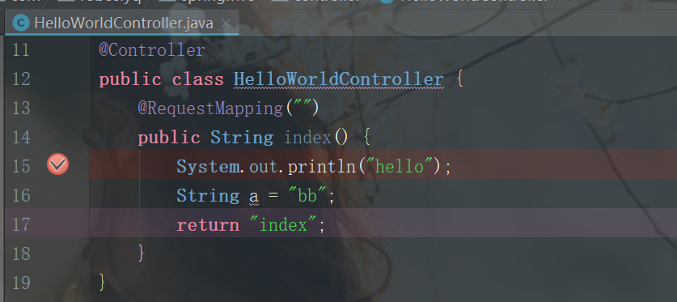

### 步骤五：页面发送请求

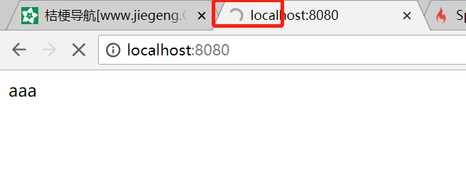

此载图中的aaa是上一次请求的结果。当前请求已被拦截仍未返回。见图中红圈处。

### 步骤六：进入断点，查看结果

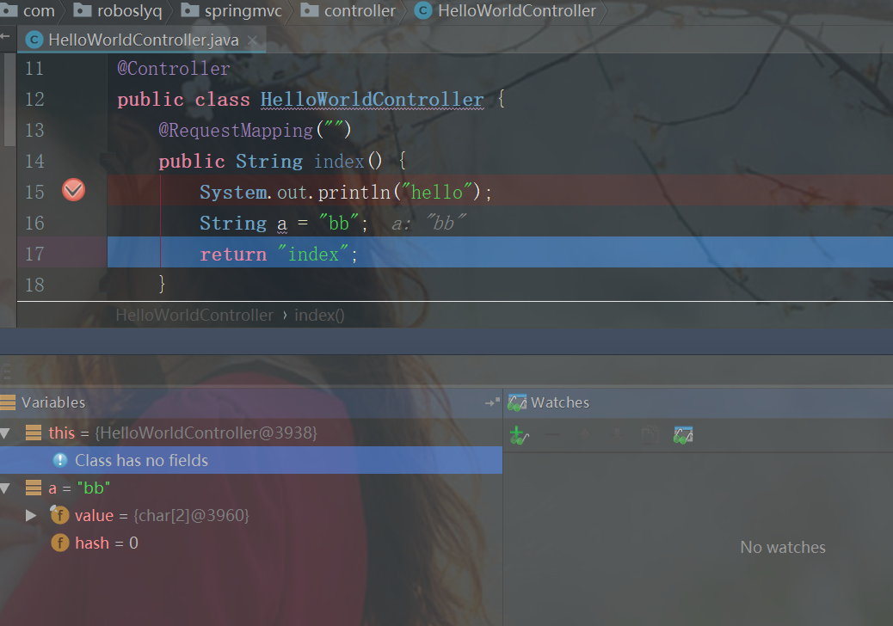

可以使用Alt+F8快捷键进入变量表达式计算

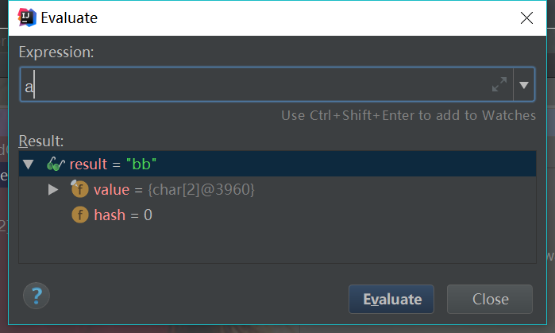

当然可以使用右键进入

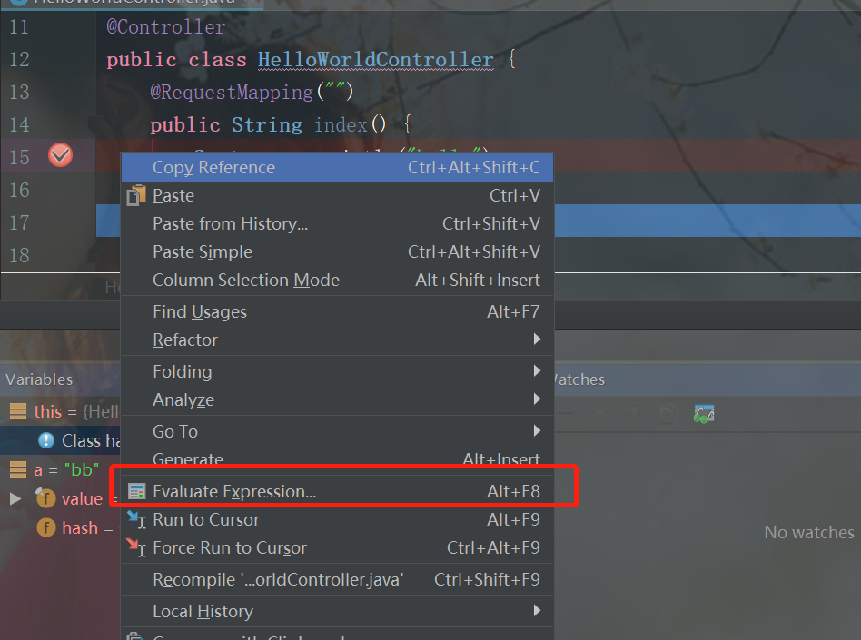

## Spring事件原理

Spring事件机制是观察者模式的一种实现，但是除了发布者和监听者者两个角色之外，还有一个EventMultiCaster的角色负责把事件转发给监听者，工作流程如下：

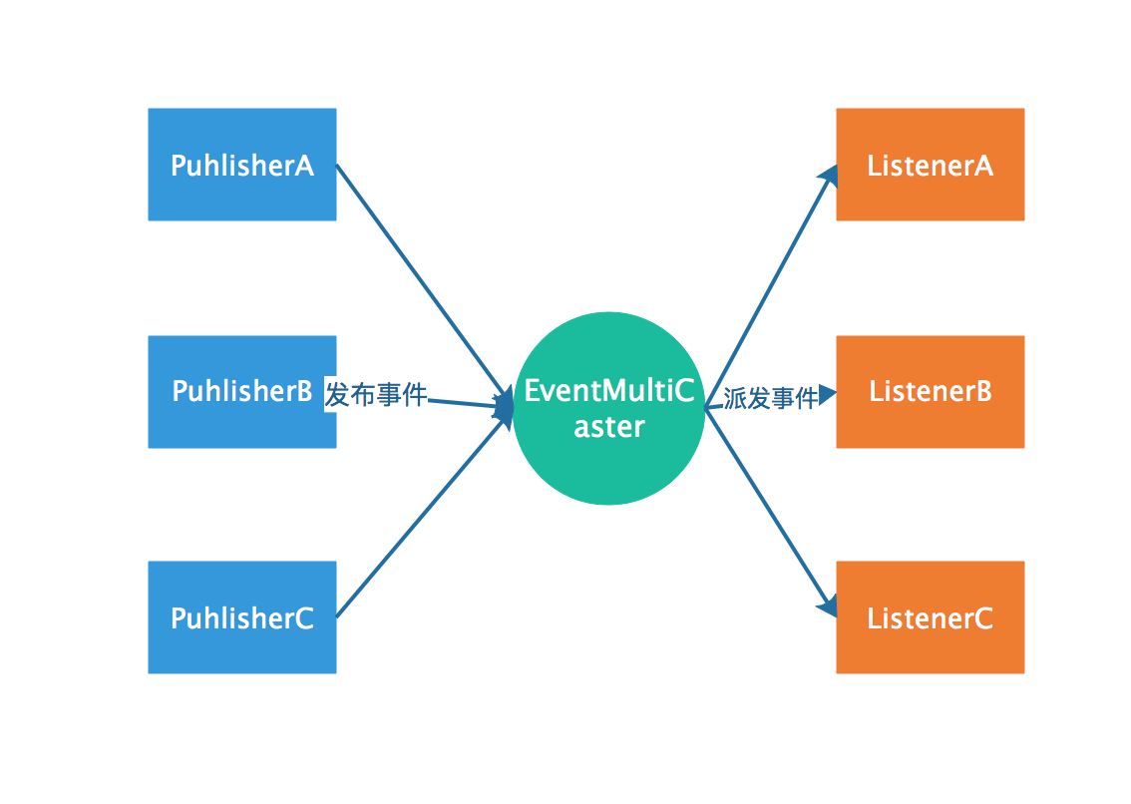

## Spring Boot JSP 依赖

|  |
| --- |
| <!-- Provided -->  <dependency>  <groupId>org.springframework.boot</groupId>  <artifactId>spring-boot-starter-tomcat</artifactId>  <scope>provided</scope>  </dependency>  <dependency>  <groupId>org.apache.tomcat.embed</groupId>  <artifactId>tomcat-embed-jasper</artifactId>  <scope>provided</scope>  </dependency> |

## Spring单元测试环境构建

### springFramework

**package org.springframework.test.context**;  
  
**import org.junit.Assert**;  
**import org.junit.**Test;  
**import org.junit.runner.**RunWith;  
**import org.springframework.beans.factory.annotation.**Value;  
**import org.springframework.test.context.junit4.SpringRunner**;  
  
/**  
 * @author roboslyq  
 * @data 2019/1/5 10:03  
 * @desc :  
 **/  
@RunWith(**SpringRunner**.**class**)  
@TestPropertySource(properties = "user.id=9")  
**public class TestPropertySourceTest** {  
 @Value( "${user.id}" )  
 **private Long** userId;  
  
 @Test  
 **public void** testUserId(){  
 **Assert**.assertEquals(**Long**.valueOf( 9 ),userId);  
 }  
}

### SpringBoot

springBoot单元测试环境兼容SpringframeWork单元测试

@RunWith(**SpringRunner**.**class**)  
@SpringBootTest(classes = **TestPropertySourceTest**.**class**,  
 webEnvironment = SpringBootTest.WebEnvironment.NONE)  
@TestPropertySource(locations = "classpath:META-INF/default.properties")  
**public class TestPropertySourceTest** {  
 @Value( "${user.id}" )  
 **private Long** userId;  
  
 @Test  
 **public void** testUserId(){  
 **Assert**.assertEquals(**Long**.valueOf( 9 ),userId);  
 }  
}

## 如何查看某个模块的外部化配置有哪些属性？

一般一个模块都对应了一个配置类，配置类名称叫XXXXProperties。例如ThymeleafProperties。

在这个配置文件中，可以找到所需要的所有的配置信息。

前缀：

@ConfigurationProperties(prefix = "spring.thymeleaf")  
public class ThymeleafProperties {

…

/**  
 * Prefix that gets prepended to view names when building a URL.  
 */  
private String prefix = DEFAULT_PREFIX;  
  
/**  
 * Suffix that gets appended to view names when building a URL.  
 */  
private String suffix = DEFAULT_SUFFIX;  
  
/**  
 * Template mode to be applied to templates. See also Thymeleaf's TemplateMode enum.  
 */  
private String mode = "HTML";

…

}

例如要配置prifix属性，则配置文件为spring.thymeleaf.prefix = “xxxxxx”即可。

## 如何通过源码来获取未知类使用方式？

例如给你一个接口org.springframework.boot.env.EnvironmentPostProcessor，但没有文档，你怎么样来正确使用这个接口呢？

### 步骤一：查看接口源码

明白接口是做什么的，有哪些方法。例如从下面源码，我们可以知道这接口是 一个Enviroment后置处理器。只有一个方法 ，需要两个核心参数：Environment和SpringApplication。

@FunctionalInterface  
**public interface** EnvironmentPostProcessor {  
  
 /**  
 * Post-process the given {@code environment}.  
 * @param environment the environment to post-process  
 * @param application the application to which the environment belongs  
 */  
 **void** postProcessEnvironment(ConfigurableEnvironment environment,  
 **SpringApplication** application);  
  
}

### 步骤二、找到接口使用的地方

右击类名，Find Usages或者直接使用快捷键Alt + F7

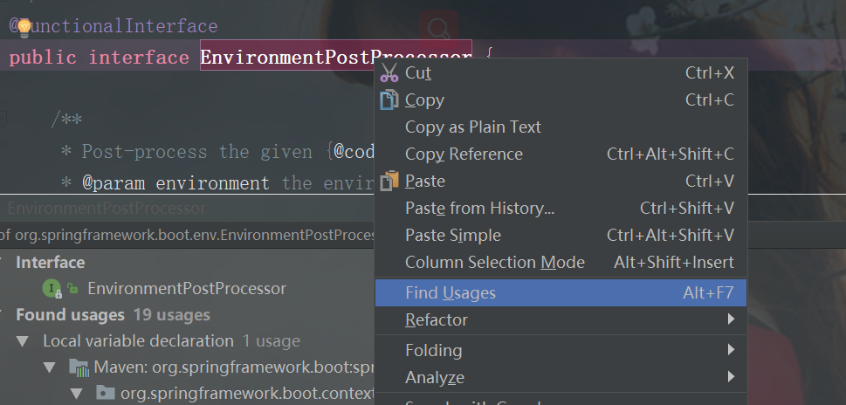

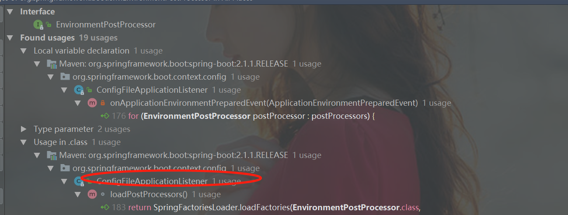

可以找到ConfigFileApplicationListener来加载这个类。打开这个ConfigFileApplicationListener源码：

List<EnvironmentPostProcessor> loadPostProcessors() {  
 **return** SpringFactoriesLoader.loadFactories(EnvironmentPostProcessor.**class**, **this**.getClass().getClassLoader());  
}

由此可见，也是通过最常用的spring.factories机制来加载这个监听器类。

到此，可以明白该如果实现这个类并扩展了。

注：value read包含非代码中使用方式。比如配置文件等

